《自动化产线设计课程设计》

单站综合V1.1

实验指导书

广东工业大学自动化学院

二０一八年三月编制

目录

一、 课程简介 2

1.1课程框架 2

1.2课程简介 3

1.3教学目标 3

1.4 课程内容 4

1.5任务分组 5

二、 课程任务10 物料搬运自动程序设计实验 6

2.1 实验描述 6

2.2 实验目的 6

2.3 实验器材 7

2.4 实验准备 7

2.5 实验步骤 7

2.6 任务考核 12

2.7 任务提高 12

1. 课程简介

1.1课程框架

|  |  |
| --- | --- |
| **教学目标** | 驱动技术设计  变频异步电机驱动技术设计  直流无刷电机驱动技术设计  直流伺服电机驱动技术设计  SCADA变量定义  PLC硬件组态及变量定义  I/O信号定义  控制层设计  如何设计一条自动化产线  培养自动化工程设计能力  运行层设计  现场层设计  SCADA操作界面设计  PLC可编程控制器程序设计  工业机器人程序设计  画面设计  动画设计  关联变量  仿真测试  系统联调  手动程序设计  自动时序图设计  自动程序设计  仿真测试  系统联调  工艺轨迹流程图设计  轨迹编程设计  与PLC程序握手程序设计  仿真测试  系统联调 |
| **任务分析** |
| **产线设计** |
| **程序设计** |
| **设计任务1** |
| **设计任务2** |
| **设计任务3** |
| **设计任务4** |
| **设计任务5** |
| **设计任务6** |

1.2课程简介

本课程是自动化专业的系列工程实践课的第III部分。该系列课程围绕培养学校自动化产线设计能力而开设，其中：自动化综合课程设计III通过团队合作的模式，完成各子系统的设计与调试，使学生具备自动化产生基本设计能力；

本课程以电池装配自动化产线作为设计背景，电池装配自动化产线由4台自动化工作站构成，每个工作站独立可完成PLC\HMI技术、驱动技术、工业机器人技术、网络技术实验研究；电池装配自动化产线包括4大工艺，包括仓储出料工艺、电池装配工艺、质量检测工艺、成品入库工艺，每个工作站分别完成一个工艺；

本课设主要任务是完成自动化产线的设计、编程、调试，实验采取分组分任务的形式进行，重在锻炼学生的协作能力，思考能力，解决问题的能力。因本实验室含2条自动化产线，每条产线包括4个工位，所以可分成8个组，每4个组相互配合完成自动化产线的设计任务，每个组的组员分工协作完成本工作站的设计任务；本实验平台具体配置及包含知识点如下表：

|  |  |  |
| --- | --- | --- |
| 生产线层次 | 设计任务 | 具体配置 |
| 运行层 | 完成WINCC上位机的设计及产线联调 | WinCC 7.3 RC版2048点授权 |
| 控制层 | 完成PLC 程序设计及系统联调 | S7-1516、32DI、32DO、8AI、4AO |
| 完成HMI程序设计及系统联调 | TP1200 |
| 完成产线网络框架设计及配置 | Profinet、DeviceNet |
| 现场层 | 完成工业机器人程序设计、轨迹示教、产线联调 | IRB120 |
| 完成变频器、伺服、直流无刷等驱动器的调试 | G120、V90、5位2通阀 |
| 完成变传感器调试 | 接近开关、光电开关 |

1.3教学目标

1、掌握自动化基础技术应用

2、属性自动化产线知识框架

3、掌握自动化产线设计方法

1.4 课程内容

|  |  |  |  |  |  |
| --- | --- | --- | --- | --- | --- |
| 序号 | 学时分配 | 绩效分数 | 教学  内容 | 学生学习任务 | 展开方法 |
| 1 | 1 | 5 | 自动化系统配置 | 系统选型：  任务1：选择PLC系统  任务2：选择SCADA系统  任务3：选择工业机器人系统 | 1. 老师讲解自动化系统的构成及选型要点； 2. 学生按照实验指导书完成自动化系统配置； |
| 2 | 3 | 10 | 现场层 | 驱动技术II：  任务4：伺服电机的分析与控制  任务5：异步电机的分析与控制  任务6：直流无刷电机的分析与控制 | 1. 老师讲解驱动实验的原理、方法及步骤 2. 学生按照实验指导书完成三种驱动的控制任务； |
|  | 5 | 15 | 工业机器人：  任务7：仓储子系统轨迹设计与仿真  任务8：装配子系统轨迹设计与仿真  任务9：检测子系统轨迹设计与仿真  任务10：入库子系统轨迹设计与仿真 | 1. 老师讲解仓储子系统轨迹设计与仿真的实验原理方法步骤； 2. 学生按照实验指导书分组完成剩余三个子系统轨迹设计与仿真； |
| 2 | 5 | 25 | 控制层 | PLC编程设计：  任务11：仓储子系统程序设计与仿真  任务12：装配子系统程序设计与仿真  任务13：检测子系统程序设计与仿真  任务14：入库子系统程序设计与仿真 | 1. 老师讲解仓储子系统轨迹设计与仿真的实验原理、方法及步骤； 2. 学生按照实验指导书分组完成剩余三个子系统轨迹设计与仿真； |
| 3 | 10 | 15 | 运行层 | SCADA编程设计：  任务15：仓储子系统程序设计与仿真  任务16：装配子系统程序设计与仿真  任务17：检测子系统程序设计与仿真  任务18：入库子系统程序设计与仿真 | 1. 老师讲解仓储子系统SCADA实验原理、方法及步骤； 2. 学生按照实验指导书分组完成剩余三个子系统SCADA设计； |
| 3 | 28 | 30 | 产线联调 | 产线联调：  任务19：仓储子系统调试  任务20：装配子系统调试  任务21：检测子系统调试  任务22：入库子系统调试 | 1. 老师讲解仓储子系统联调的实验原理、方法及步骤； 2. 学生按照实验指导书分组完成剩余三个子系统联调实验； |
| 合计 | 48 | 100 |  |  |  |

1.5任务分组

|  |  |  |  |
| --- | --- | --- | --- |
| 学习 任务 | 任务内容 | 分组形成 | 学员（学号） |
| 任务1 | 选择工业机器人系统 | 全体学生 |  |
| 任务2 | 选择PLC系统 | 全体学生 |  |
| 任务3 | 选择SCADA系统 | 全体学生 |  |
| 任务4 | 伺服电机的分析与控制 | 全体学生 |  |
| 任务5 | 异步电机的分析与控制 | 全体学生 |  |
| 任务6 | 直流无刷电机的分析与控制 | 全体学生 |  |
| 任务7 | 仓储子系统轨迹设计与仿真 | 全体学生 |  |
| 任务8 | 装配子系统轨迹设计与仿真 | 分组1 |  |
| 分组2 |  |
| 任务9 | 检测子系统轨迹设计与仿真 | 分组3 |  |
| 分组4 |  |
| 任务10 | 入库子系统轨迹设计与仿真 | 分组5 |  |
| 分组6 |  |
| 任务11 | 仓储子系统程序设计与仿真 | 全体学生 |  |
| 任务12 | 装配子系统程序设计与仿真 | 分组1 |  |
| 分组2 |  |
| 任务13 | 检测子系统程序设计与仿真 | 分组3 |  |
| 分组4 |  |
| 任务14 | 入库子系统程序设计与仿真 | 分组5 |  |
| 分组6 |  |
| 任务15 | 仓储子系统程序设计与仿真 | 全体学生 |  |
| 任务16 | 装配子系统程序设计与仿真 | 分组1 |  |
| 分组2 |  |
| 任务17 | 检测子系统程序设计与仿真 | 分组3 |  |
| 分组4 |  |
| 任务18 | 入库子系统程序设计与仿真 | 分组5 |  |
| 分组6 |  |
| 任务19 | 仓储子系统调试 | 全体学生 |  |
| 任务20 | 装配子系统调试 | 分组1 |  |
| 分组2 |  |
| 任务21 | 检测子系统调试 | 分组3 |  |
| 分组4 |  |
| 任务22 | 入库子系统调试 | 分组5 |  |
| 分组6 |  |

1. 课程任务10 物料搬运自动程序设计实验

随着社会的迅速发展，工厂生产线的自动化生产程度越来越高。自动化生产线因其效率高，柔性好，已经成为现代制造业的重要发展方向。自动化生产线将机械工程与电气工程结合，使得待加工的产品能够自动的在机械加工装置上完成预定的各个工序和工艺过程，大大的提高了生产效率，降低了劳动成本。一个典型的自动化生产过程主要包括原料供给、自动加工装配、自动检测包装和自动搬运仓储等，原料供给和自动搬运仓储基本原理就是通过物料搬运程序控制实现的，因此物料搬运程序的设计的过程直接影响整个生产线的效率。物料搬运自动程序设计是自动化生产线中物料搬运站控制的基本要求，现提出一种基于 S7-1500 PLC 控制的物料搬运站的设计方案。分别从物料搬运站的PLC系统设计、机器人系统设计、机械系统设计、工艺方案设计、控制程序设计等方面详细论述物料搬运站的设计思路和实现方法。通过物料搬运站控制系统设计，实现工件的供给、输送、机器人搬运、码垛仓储等重要环节。实验中很好的模拟了实际加工生产环节中工件的运输过程，PLC程序设计、机器人程序编辑和PLC与机器人之间的握手信号处理让学生更深入了解工厂自动化生产过程，能系统的提高学生的电气设备的程序和机械设计、组装、调试和维护等职业能力。

2.1 实验描述

实验项目名称：实验十 物料搬运自动程序设计实验

实验项目性质：设计操作性

所属课程名称：综合课设三

实验计划学时：1学时

2.2 实验目的

1、学习面板设置相关参数与手动操作变频器。

2、学习调试软件STARTER的操作和使用。

3、学习如何通过总线控制变频器启停与正反转。

4、学习气动机构的控制及其原理。

5、学习机器人的程序设计。

6、学习PLC的程序设计。

2.3 实验器材

1、西门子S7-1500 可编程序控制器一套。

2、装有Portal、STARTER软件的微机一台。

3、西门子G120变频器一台。

4、ABB IRB120 机器人一台。

2.4 实验准备

1. 了解西门子G120变频器的控制参考课程任务1变频驱动实验；
2. 了解气缸电磁阀的控制原理；
3. 了解机器人的控制和编程原理；
4. 了解PLC系统编程原理和软件。

2.5 实验步骤

### 1、物料搬运系统硬件设计

（1）物料搬运系统硬件如图1所示，系统主要由物料井、气缸、传送带、机器人组成；并由物料井底端光纤传感器、传送带末端传感器和机器人夹抓等传感器检测物料。井式传送带上的物料井提供原料，当物料井底端的光纤传感器检测到物料，气缸把物料推出到传送带上，传送带转动把物料输送到指定位置停止。机器人到指定位置夹起物料搬运到仓储区域码垛。



机器人

抓手

物料井

电机

物料

传送带

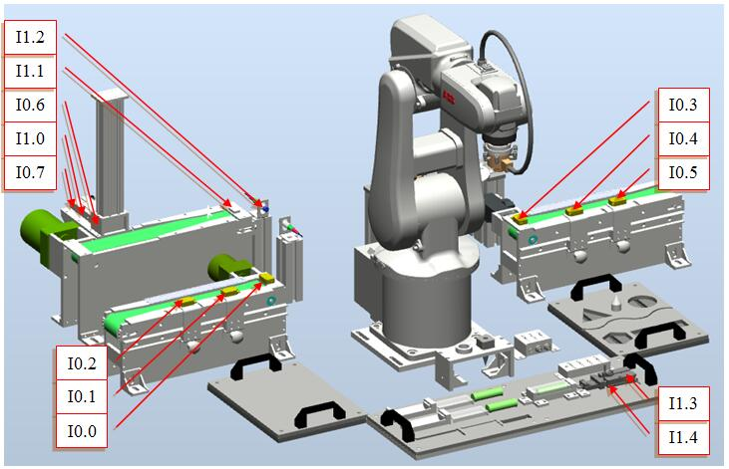

（2）硬件配置清单

|  |  |  |  |
| --- | --- | --- | --- |
| 设备 | 类型 | 数量 | 单位 |
| PLC | S7-1500 | 1 | 套 |
| 机器人 | IRB120 | 1 | 台 |
| 变频器 | G120变频器 | 1 | 台 |
| 无刷电机 | 无刷电机 | 1 | 台 |
| V90伺服驱动 | V90伺服驱动 | 1 | 条 |
| 气缸 | 普通气缸 | 1 | 个 |
| 物料井传感器 | 光纤传感器 | 1 | 个 |
| 传送带末端传感器 | 红外传感器 | 1 | 个 |
| 物料 | 长方体物料 | 若干 | 个 |

### 2、系统自动工艺设计

（1）工艺流程



（2）工艺划分

PLC部分：启动无刷电机传送带反转→启动无刷电机传送带正转→启动物料井出料→启动G120传送带送料→启动机器人抓件→启动机器人放件→启动V90传送带送料。

机器人部分：进入G120传送带区域抓件→G120传送带区域完成抓件离开→进入V90传送带区域放件→V90传送带区域完成放件离开。

（3）IO地址

PLC输入信号表（工作站S7-1500PLC输入信号I0.0-I3.7信号定义如下）

|  |  |  |  |  |
| --- | --- | --- | --- | --- |
| 序号 | 符号 | 输入地址 | 格式 | 备注 |
| 1 | 无刷电机传送带传感器1 | I0.0 | BOOL | 检测到有料时值为1 |
| 2 | 无刷电机传送带传感器2 | I0.1 | BOOL | 检测到有料时值为1 |
| 3 | 无刷电机传送带传感器3 | I0.2 | BOOL | 检测到有料时值为1 |
| 4 | V90传送带传感器1 | I0.3 | BOOL | 检测到有料时值为1 |
| 5 | V90传送带传感器2 | I0.4 | BOOL | 检测到有料时值为1 |
| 6 | V90传送带传感器3 | I0.5 | BOOL | 检测到有料时值为1 |
| 7 | G120传送带物料井检料光纤传感器 | I0.6 | BOOL | 检测到有料时值为1 |
| 8 | G120传送带物料井推料气缸原位信号 | I0.7 | BOOL | 气缸在原位时值为1 |
| 9 | G120传送带物料井推料气缸工作位信号 | I1.0 | BOOL | 气缸在工作位时值为1 |
| 10 | G120传送带末端检料传感器信号 | I1.1 | BOOL | 检测到有料时值为1 |
| 11 | 对射传感器检测信号 | I1.2 | BOOL | 对射传感器之间检测有物体时为1 |
| 12 | 电池底盒气缸原位信号 | I1.3 | BOOL | 气缸在原位时值为1 |
| 13 | 电池底盒气缸工作位信号 | I1.4 | BOOL | 气缸在工作位时值为1 |
| 14 | 输出测试反馈信号 | I1.5 | BOOL | 电池盒装配测试反馈信号 |
| 15 | 前门传感器信号 | I1.6 | BOOL | 前门关闭时值为1 |
| 16 | 后门传感器信号 | I1.7 | BOOL | 后门关闭时值为1 |
| 17 | 机器人输出信号对接1 | I2.0 | BOOL | 可自定义功能例如：急停 |
| 18 | 机器人输出信号对接2 | I2.1 | BOOL | 可自定义功能例如：原位 |
| 19 | 机器人输出信号对接3 | I2.2 | BOOL | 可自定义功能例如：自动 |
| 20 | 机器人输出信号对接4 | I2.3 | BOOL | 可自定义功能例如：就绪 |
| 21 | 机器人输出信号对接5 | I2.4 | BOOL | 可自定义功能例如：程序1 |
| 22 | 机器人输出信号对接6 | I2.5 | BOOL | 可自定义功能例如：程序2 |
| 23 | 机器人输出信号对接7 | I2.6 | BOOL | 可自定义功能例如：释放（G120） |
| 24 | 机器人输出信号对接8 | I2.7 | BOOL | 可自定义功能例如：完成（G120） |
| 25 | 机器人输出信号对接9 | I3.0 | BOOL | 可自定义功能例如：释放（V90） |
| 26 | 机器人输出信号对接10 | I3.1 | BOOL | 可自定义功能例如：完成（V90） |
| 27 | 机器人输出信号对接11 | I3.2 | BOOL | 可自定义功能：待定 |
| 28 | 机器人输出信号对接12 | I3.3 | BOOL | 可自定义功能：待定 |
| 29 | 机器人输出信号对接13 | I3.4 | BOOL | 可自定义功能：待定 |
| 30 | DI_备用1 | I3.5 | BOOL | DI_备用1 |
| 31 | DI_备用2 | I3.6 | BOOL | DI_备用2 |
| 32 | DI_备用3 | I3.7 | BOOL | DI_备用3 |

PLC输出信号表（工作站S7-1500PLC输入信号Q0.0-Q3.7信号定义如下）

|  |  |  |  |  |
| --- | --- | --- | --- | --- |
| 序号 | 符号 | 输出地址 | 格式 | 输出信号 |
| 1 | 连接传送带电机输出（工作站之间的传送带驱动电机） | Q0.0 | BOOL | 工作站之间连接传送带电机输出 |
| 2 | G120传送带物料井推料气缸输出 | Q0.1 | BOOL | 值为1时使气缸推出 |
| 3 | 电池底盒原位气缸输出 | Q0.2 | BOOL | 值为1时使气缸退回 |
| 4 | 电池底盒工作位气缸输出 | Q0.3 | BOOL | 值为1时使气缸推出 |
| 5 | 测试灯输出 | Q0.4 | BOOL | 电池底盒测试灯输出 |
| 6 | 三色灯（绿灯） | Q0.5 | BOOL | 绿色柱灯 |
| 7 | 三色灯（黄灯） | Q0.6 | BOOL | 黄色柱灯 |
| 8 | 三色灯（红灯） | Q0.7 | BOOL | 红色柱灯 |
| 9 | 蜂鸣器 | Q1.0 | BOOL | 值为1时蜂鸣器响 |
| 10 | 无刷电机正转 | Q1.1 | BOOL | 值为1时无刷电机正转 |
| 11 | 无刷电机反转 | Q1.2 | BOOL | 值为1时无刷电机反转 |
| 12 | 无刷电机速度M0 | Q1.3 | BOOL | 无刷电机速度M0 |
| 13 | 无刷电机速度M1 | Q1.4 | BOOL | 无刷电机速度M1 |
| 14 | 备用中继输出1 | Q1.5 | BOOL | 备用中继输出1 |
| 15 | 备用中继输出2 | Q1.6 | BOOL | 备用中继输出2 |
| 16 | 备用中继输出3 | Q1.7 | BOOL | 备用中继输出3 |
| 17 | 机器人输入信号对接1 | Q2.0 | BOOL | 可自定义功能例如：急停 |
| 18 | 机器人输入信号对接2 | Q2.1 | BOOL | 可自定义功能例如：保护回路 |
| 19 | 机器人输入信号对接3 | Q2.2 | BOOL | 可自定义功能例如：安全操作 |
| 20 | 机器人输入信号对接4 | Q2.3 | BOOL | 可自定义功能例如：程序启动 |
| 21 | 机器人输入信号对接5 | Q2.4 | BOOL | 可自定义功能例如：程序1 |
| 22 | 机器人输入信号对接6 | Q2.5 | BOOL | 可自定义功能例如：程序2 |
| 23 | 机器人输入信号对接7 | Q2.6 | BOOL | 可自定义功能例如：请求进入（G120） |
| 24 | 机器人输入信号对接8 | Q2.7 | BOOL | 可自定义功能例如：请求离开（G120） |
| 25 | 机器人输入信号对接9 | Q3.0 | BOOL | 可自定义功能例如：请求进入（V90） |
| 26 | 机器人输入信号对接10 | Q3.1 | BOOL | 可自定义功能例如：请求离开（V90） |
| 27 | 机器人输入信号对接11 | Q3.2 | BOOL | 可自定义功能：待定 |
| 28 | 机器人输入信号对接12 | Q3.3 | BOOL | 可自定义功能：待定 |
| 29 | DO_备用1 | Q3.4 | BOOL | DO_备用1 |
| 30 | DO_备用2 | Q3.5 | BOOL | DO_备用2 |
| 31 | DO_备用3 | Q3.6 | BOOL | DO_备用3 |
| 32 | DO_备用4 | Q3.7 | BOOL | DO_备用4 |

### 3、PLC与机器人握手过程

|  |  |  |  |  |
| --- | --- | --- | --- | --- |
| 主流程 | PLC命令 | 信号 | 机器人命令 | 机器人动作 |
| 流程开始 | 发送 | 保护回路（DI_001）、  程序启动(DI_003)、  程序1(DI_004) | 接收 | 机器人在原位等待PLC的保护回路、程序启动和程序1信号，收到信号后机器人上抓手，等待进入G120传送带区域抓件 |
| 接收 | 原位(DO_001)  、自动(DO_002)  、就绪(DO_003)  释放G120(DO_006）  释放V90( DO_008） | 发送 |
| 无刷电机传送带反转 | 发送 | 保护回路、程序启动 | 接收 |
| 接收 | 原位、自动、就绪、释放（G120）、释放（V90） | 发送 |
| 无刷电机传送带正转 | 发送 | 保护回路、程序启动 | 接收 |
| 接收 | 原位、自动、就绪、释放（G120）、释放（V90） | 发送 |
| 无刷电机传送带停止 | 发送 | 保护回路、程序启动 | 接收 |
| 接收 | 原位、自动、就绪、释放（G120）、释放（V90） | 发送 |
| 井式气缸推出物料 | 发送 | 保护回路、程序启动 | 接收 |
| 接收 | 原位、自动、就绪、释放（G120）、释放（V90） | 发送 |
| 井式气缸回原位 | 发送 | 保护回路、程序启动 | 接收 |
| 接收 | 原位、自动、就绪、释放（G120）、释放（V90） | 发送 |
| G120传送带转动 | 发送 | 保护回路、程序启动 | 接收 |
| 接收 | 原位、自动、就绪、释放（G120）、释放（V90） | 发送 |
| G120传送带停止 | 发送 | 保护回路、程序启动 | 接收 |
| 接收 | 原位、自动、就绪、释放（G120）、释放（V90） | 发送 |
| 请求机器人进入G120传送带区域抓件 | 发送 | 保护回路、程序启动、请求进入（G120） | 接收 | 机器人进入G120传送带区域抓件 |
| 接收 | 原位、自动、就绪、程序1、释放（V90） | 发送 |
| 请求机器人离开G120传送带区域 | 发送 | 保护回路、程序启动、请求离开（G120） | 接收 | 机器人离开G120传送带区域 |
| 接收 | 原位、自动、就绪、程序1、完成（G120）、释放（V90） | 发送 |
| 请求机器人进入V90传送带区域放件 | 发送 | 保护回路、程序启动、请求进入（V90） | 接收 | 机器人进入V90传送带区域放件 |
| 接收 | 原位、自动、就绪、程序1、释放（G120） | 发送 |
| 请求机器人离开V90传送带区域 | 发送 | 保护回路、程序启动、请求离开（V90） | 接收 | 机器人离开V90传送带区域 |
| 接收 | 原位、自动、就绪、程序1、释放（G120）、完成（V90） | 发送 |
| V90传送带转动 | 发送 | 保护回路、程序启动 | 接收 | 机器人放抓手，回原位等待 |
| 接收 | 原位、自动、就绪、释放（G120）、释放（V90） | 发送 |
| V90传送带停止 | 发送 | 保护回路、程序启动 | 接收 |
| 接收 | 原位、自动、就绪、释放（G120）、释放（V90） | 发送 |

1. PLC请求命令

|  |  |  |  |
| --- | --- | --- | --- |
| 机器人输入信号对接1 | Q2.0 | BOOL | 急停 |
| 机器人输入信号对接2 | Q2.1 | BOOL | 保护回路 |
| 机器人输入信号对接3 | Q2.2 | BOOL | 安全操作 |
| 机器人输入信号对接4 | Q2.3 | BOOL | 程序启动 |
| 机器人输入信号对接5 | Q2.4 | BOOL | 程序1 |
| 机器人输入信号对接6 | Q2.5 | BOOL | 程序2 |
| 机器人输入信号对接7 | Q2.6 | BOOL | 请求进入（G120） |
| 机器人输入信号对接8 | Q2.7 | BOOL | 请求离开（G120） |
| 机器人输入信号对接9 | Q3.0 | BOOL | 请求进入（V90） |
| 机器人输入信号对接10 | Q3.1 | BOOL | 请求离开（V90） |

1. 机器人反馈信号

|  |  |  |  |
| --- | --- | --- | --- |
| 机器人输出信号对接1 | I2.0 | BOOL | 急停 |
| 机器人输出信号对接2 | I2.1 | BOOL | 原位 |
| 机器人输出信号对接3 | I2.2 | BOOL | 自动 |
| 机器人输出信号对接4 | I2.3 | BOOL | 就绪 |
| 机器人输出信号对接5 | I2.4 | BOOL | 程序1 |
| 机器人输出信号对接6 | I2.5 | BOOL | 程序2 |
| 机器人输出信号对接7 | I2.6 | BOOL | 释放（G120） |
| 机器人输出信号对接8 | I2.7 | BOOL | 完成（G120） |
| 机器人输出信号对接9 | I3.0 | BOOL | 释放（V90） |
| 机器人输出信号对接10 | I3.1 | BOOL | 完成（V90） |

### 4、气动系统介绍

气动系统是为以压缩气体为工作介质，它通过各种元件组成不同功能的基本回路，再由若干基本回路有机地组合成的整体，进行动力或信号的传递与控制。是实现各种生产控制、自动控制的重要手段。

（1）气动系统由气源部分、存储部分、气源净化部分、处理部分、控制部分、驱动部分组成。

### 5、PLC系统设计

#### （1）PLC控制内容

在前面工艺划分中可以看出，PLC控制对象有气缸和传送带（v90伺服、G120变频器、无刷电机

），其中气缸的控制是对气缸的电磁阀进行控制，井式气缸电磁阀是一个两位五通单电控电磁阀；前面气动系统介绍了两位五通电磁阀的控制。

#### （2）PLC程序组织

|  |  |  |  |  |  |  |  |  |
| --- | --- | --- | --- | --- | --- | --- | --- | --- |
| 类别 | G120 | V90伺服 | 无刷电机 | 气缸 | 功能 | 机器人 | 灯 | GRAPH |
| 程序块 | OB1 | | | | | | | |
| FC程序块 | FC1、FC4 | FC2、FC5 | FC3、FC6 | FC7 | FC8 | FC9 | FC10 | 无 |
| FB程序块 | 无 | FB284 | 无 | 无 | 无 | 无 | 无 | FB100 |
| DB数据块 | DB1 | DB2、DB284 | DB3 | DB4 | 无 | 无 | 无 | DB100 |

|  |  |  |  |
| --- | --- | --- | --- |
| 设备 | 功能块 | 功能块名字 | 备注 |
| G120变频器 | FC1 | G120_Control | G120的控制指令 |
| FC4 | G120_Logic | G120模式逻辑程序 |
| V90伺服 | FC2 | V90_Control | V90的控制指令 |
| FC5 | V90_Logic | V90模式逻辑程序 |
| 无刷电机 | FC3 | BEAK_Control | 无刷电机的控制指令 |
| FC6 | BEAK_Logic | 无刷电机模式逻辑程序 |

#### （3）PLC程序编写

##### （3-1）FC1 G120_Control程序

1)在实验1的时候我们了解到PLC跟G120变频器的报文分为状态字和控制字，我们先把状态字程序编写出来，再编写控制字程序，合起来就是我们PLC和变频器的通讯程序。（即之前G120实验中编写的控制程序，在本实验中命名为FC1）。实现步骤如下：

1# 打开TIA Portal V14程序

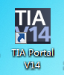

2# 打开项目之前的G120实验项目

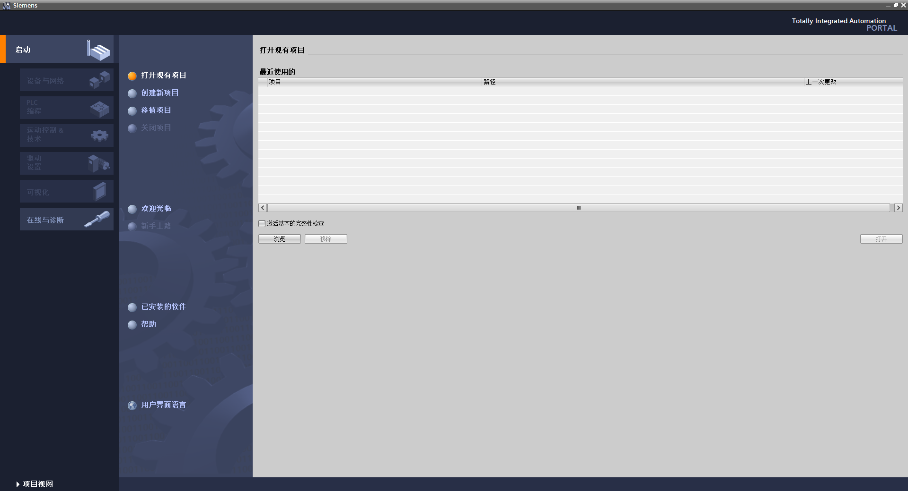

3# 选择之前的G120实验项目

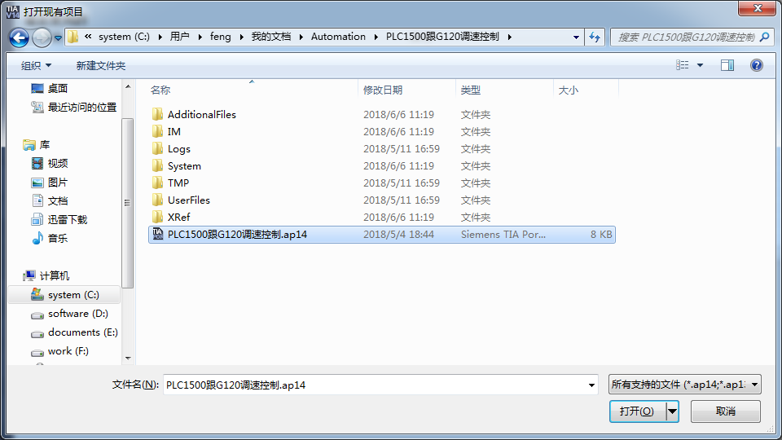

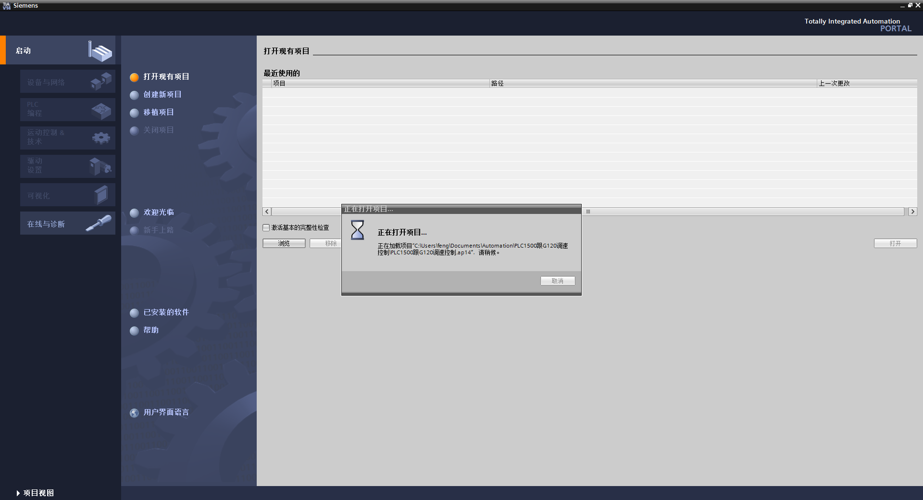

3# 选择项目视图

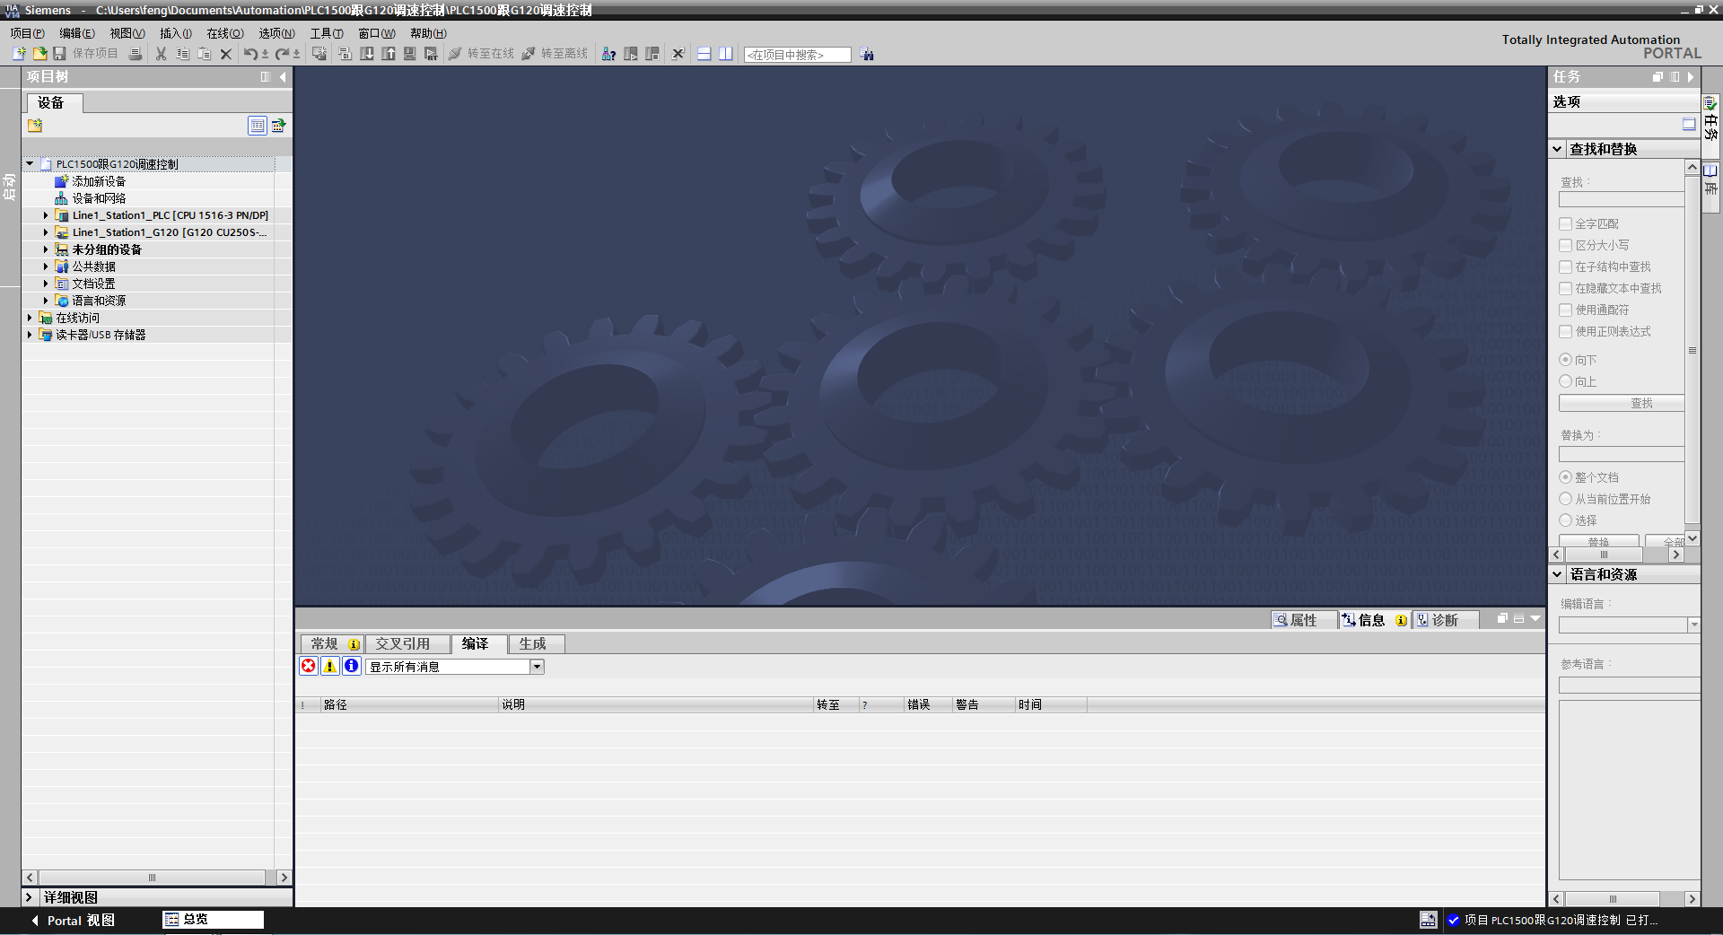

4# 另存为一个项目，可以把原项目保留起来，无需从新建一个空白项目

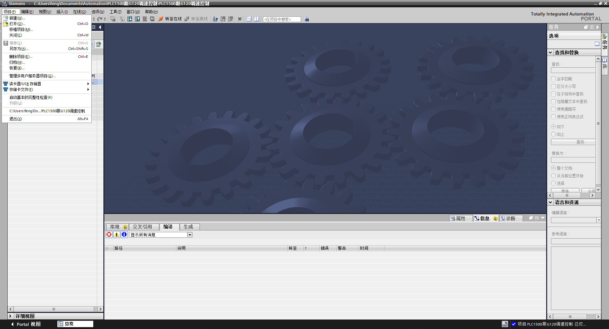

5# 为新项目取一新名字“单站”

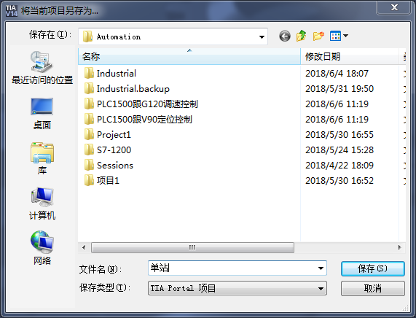

6# 保存完毕，项目成单站的项目了

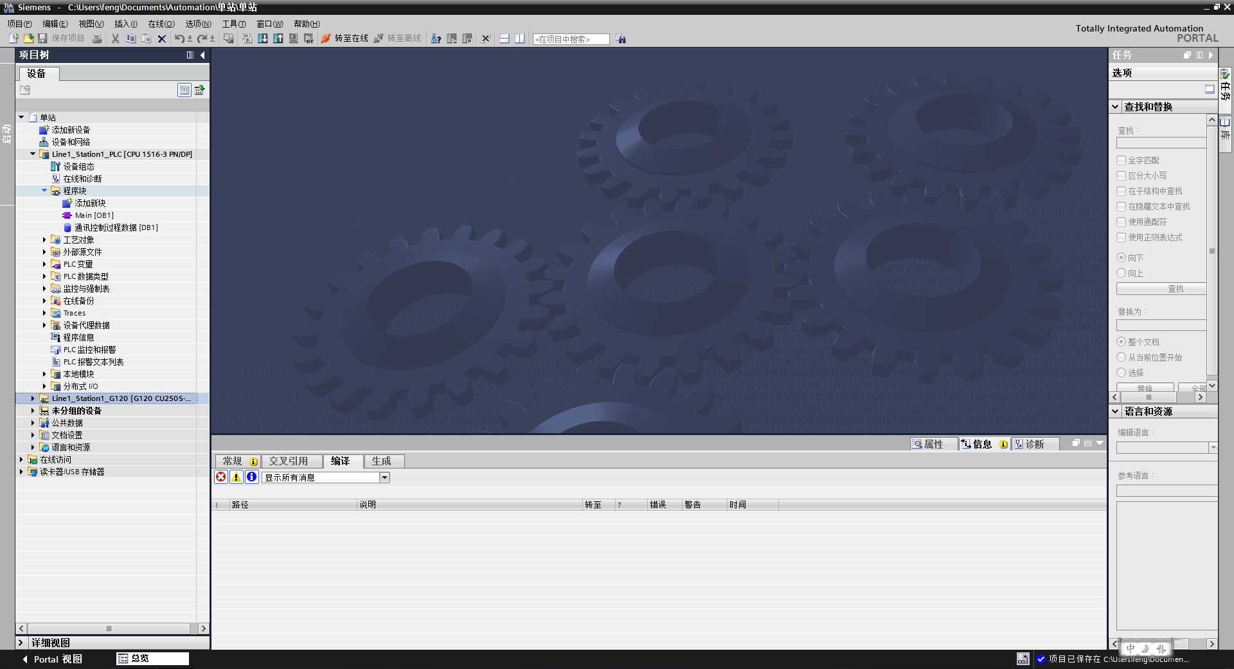

7# 新建变量表DI,并添加如下变量：

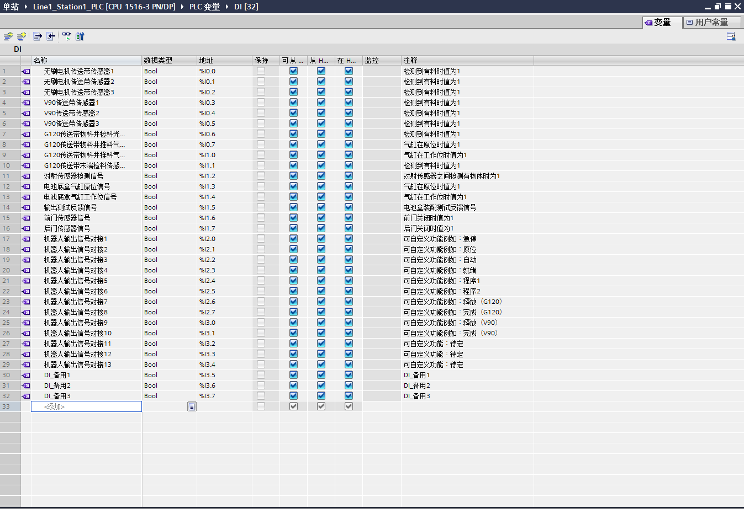

8# 新建变量表G120_Status，并添加如下变量：

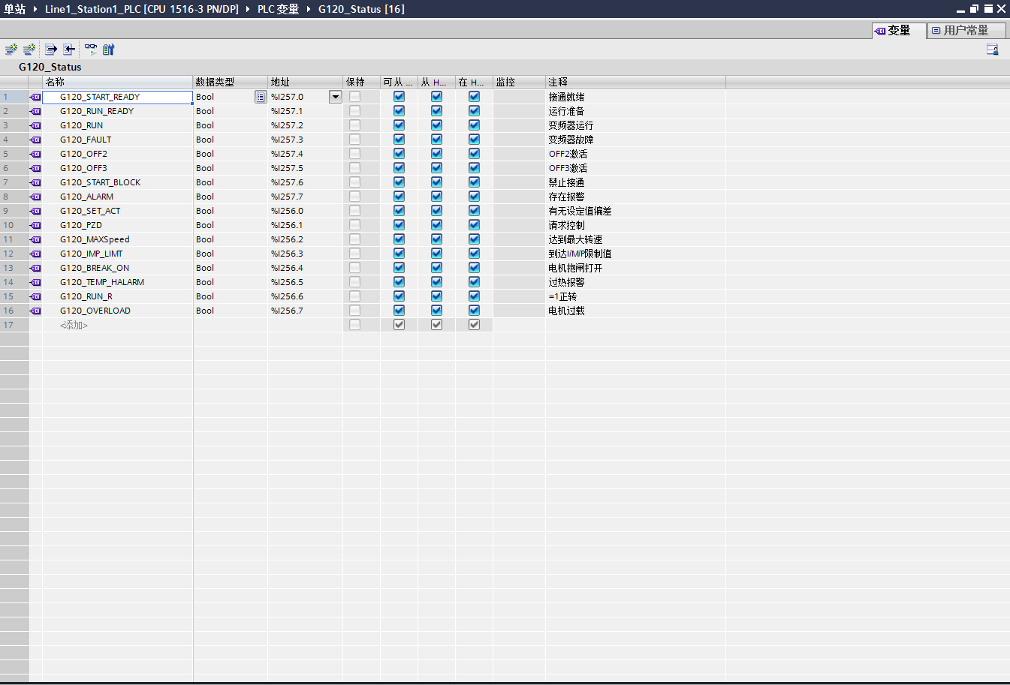

9# 新建变量表DO,并添加如下变量：

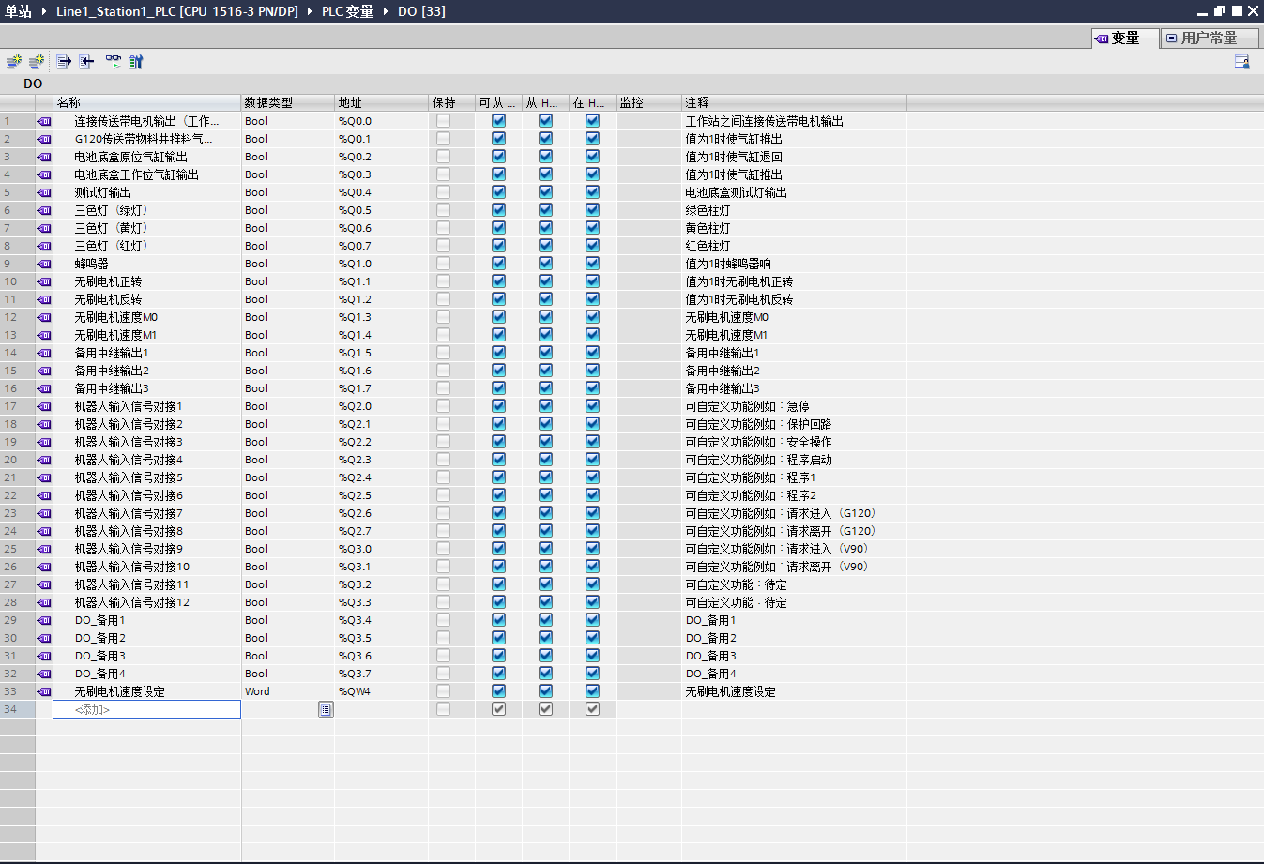

10# 新建变量表M,并添加如下变量：

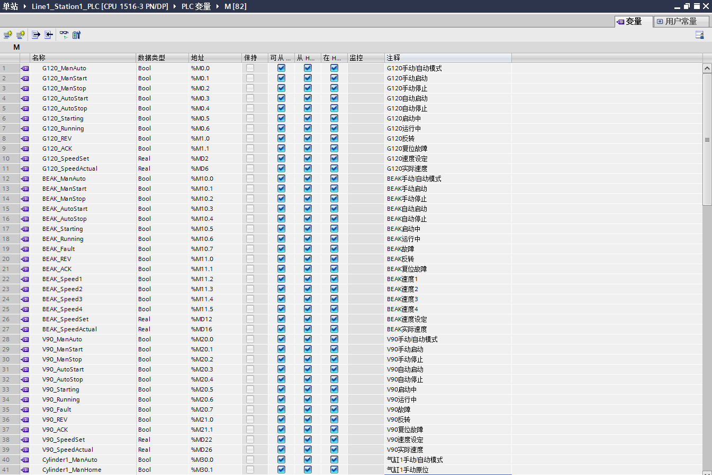

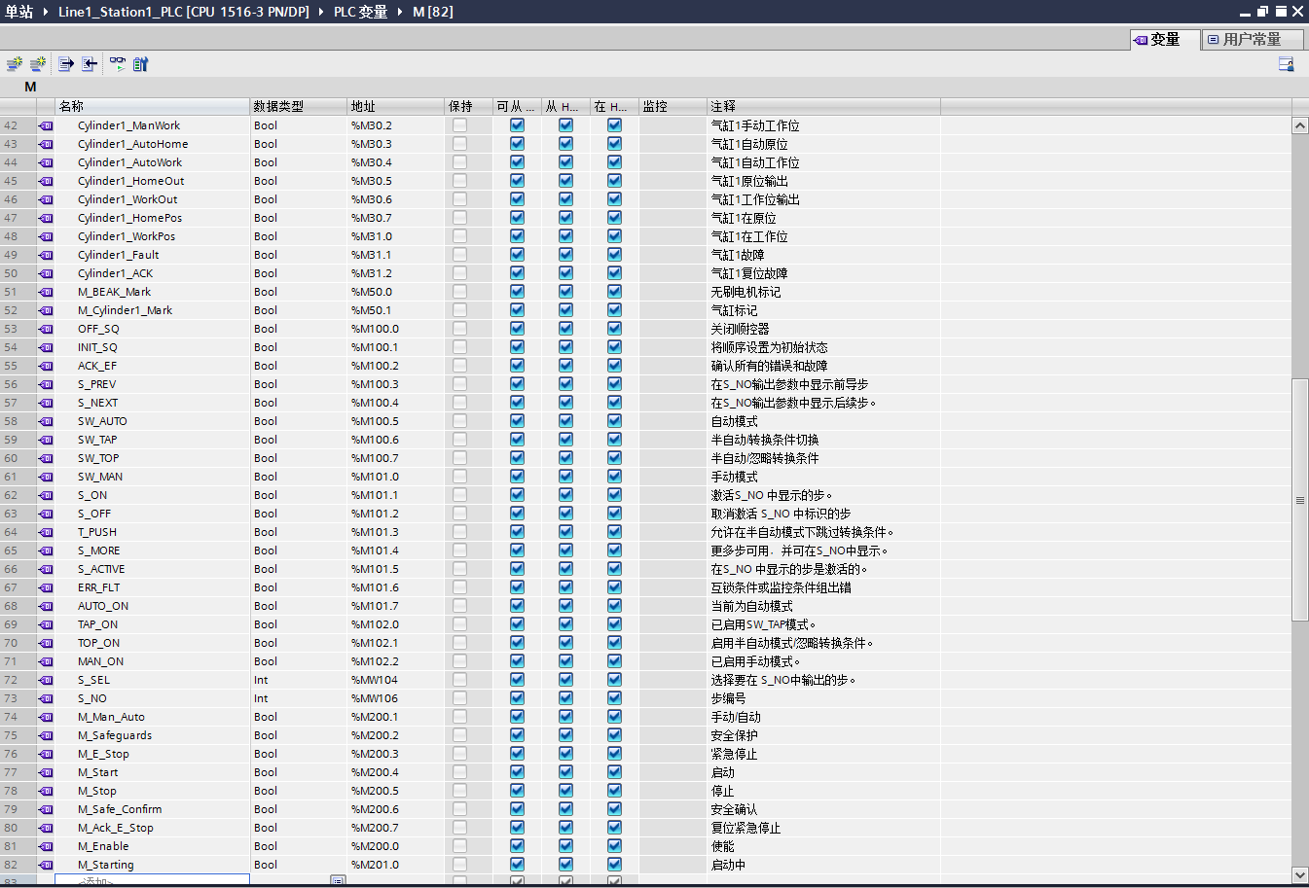

11# 添加新块FC1 G120_Control

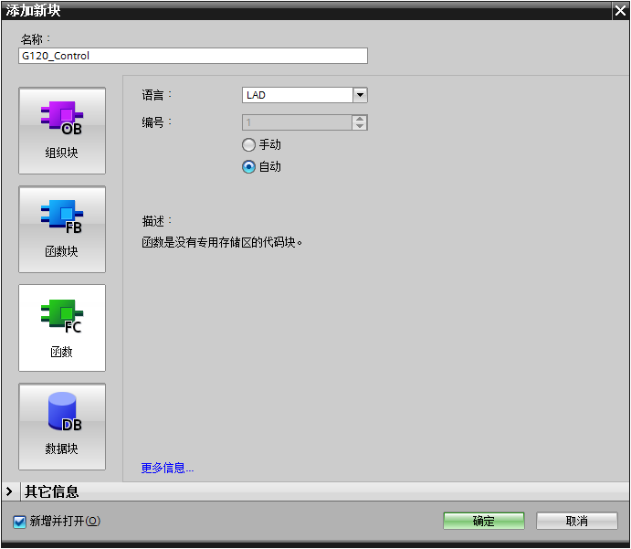

12# 打开OB1主程序，把原来的程序剪切到FC1 G120_Control里面

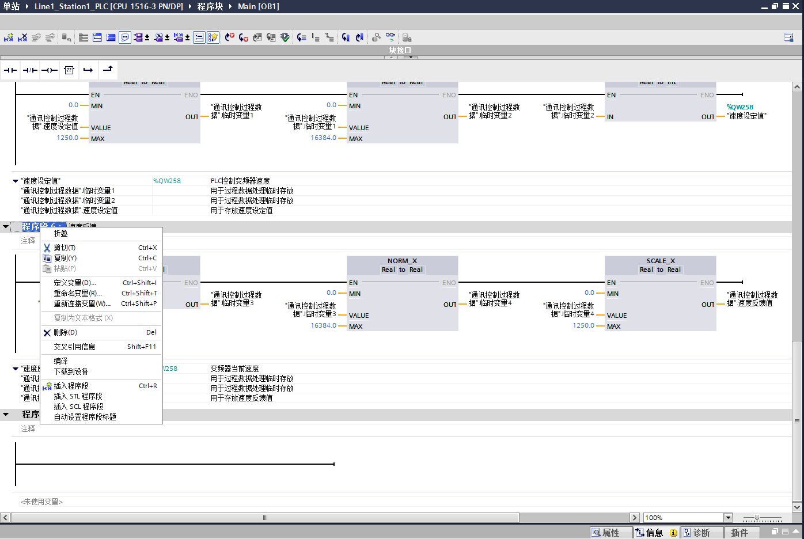

13# 打开FC1 G120_Control 并把刚刚剪切的程序粘贴进来

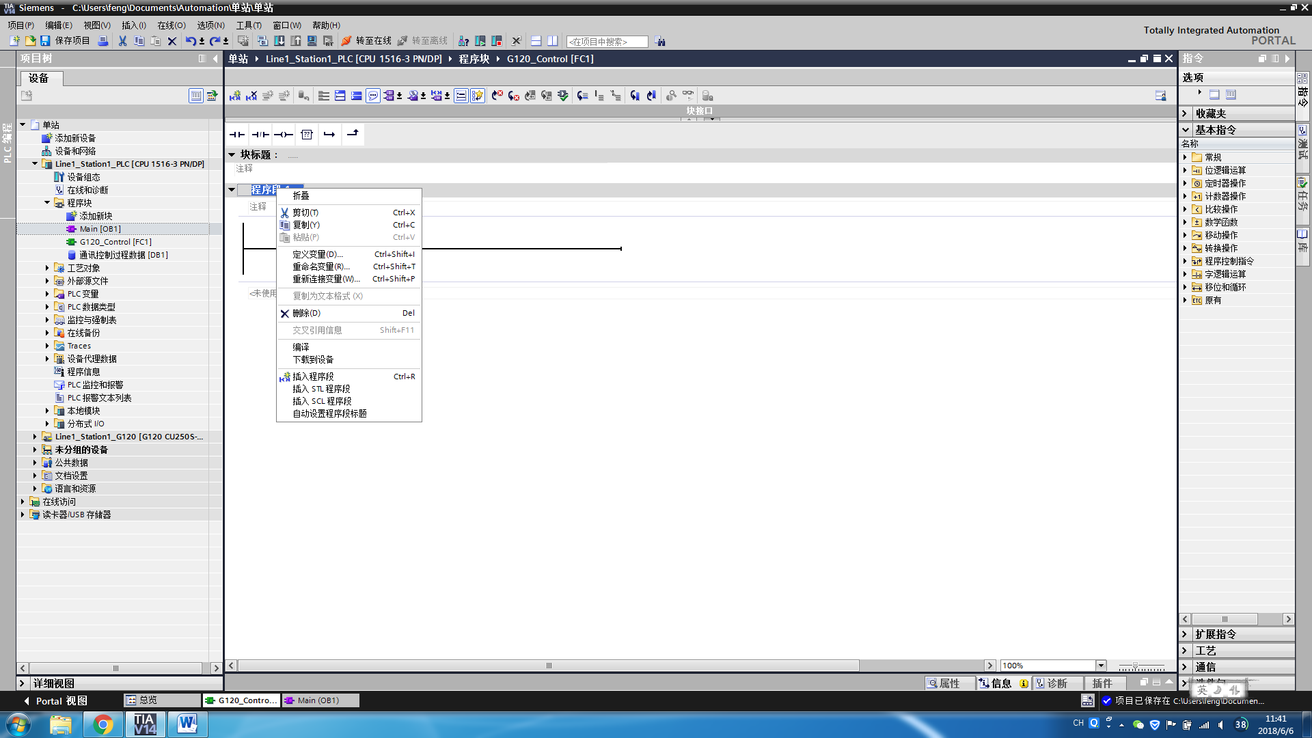

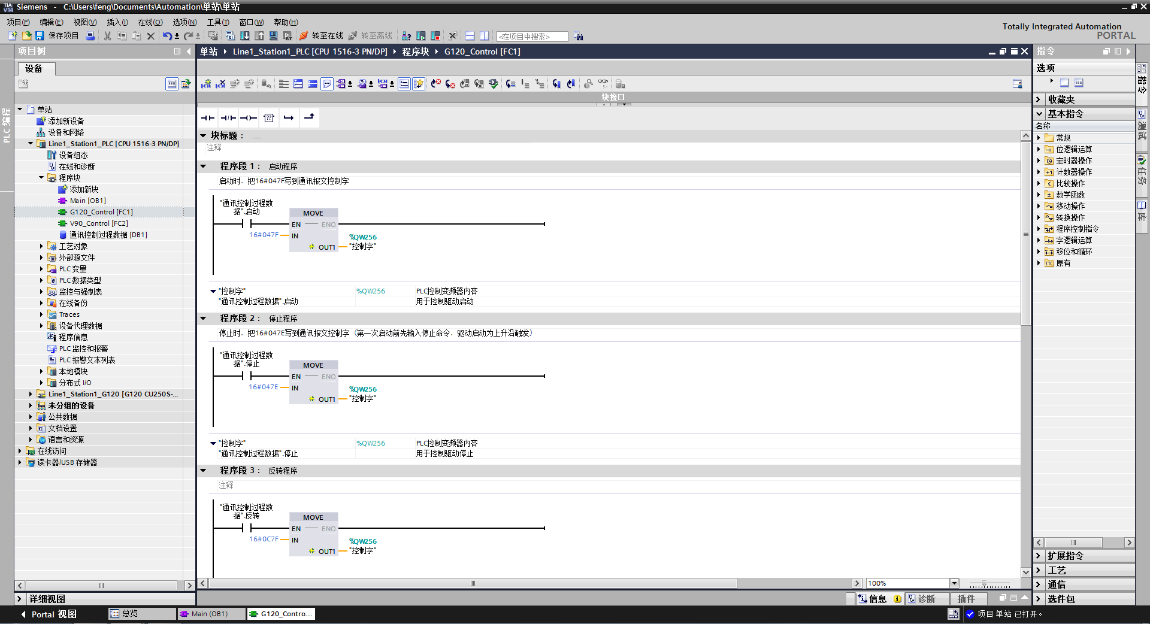

##### （3-2）FC2 V90_Control程序

14# 添加新块FC2 V90_Control（即之前V90实验中编写的控制程序，在本实验中命名为FC2）

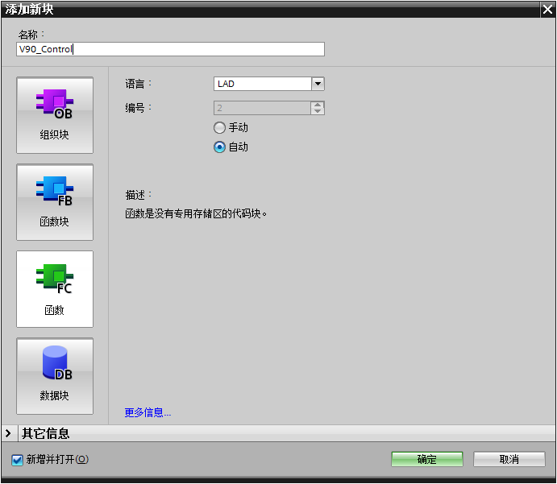

15# 再打开一个TIA Portal V14程序



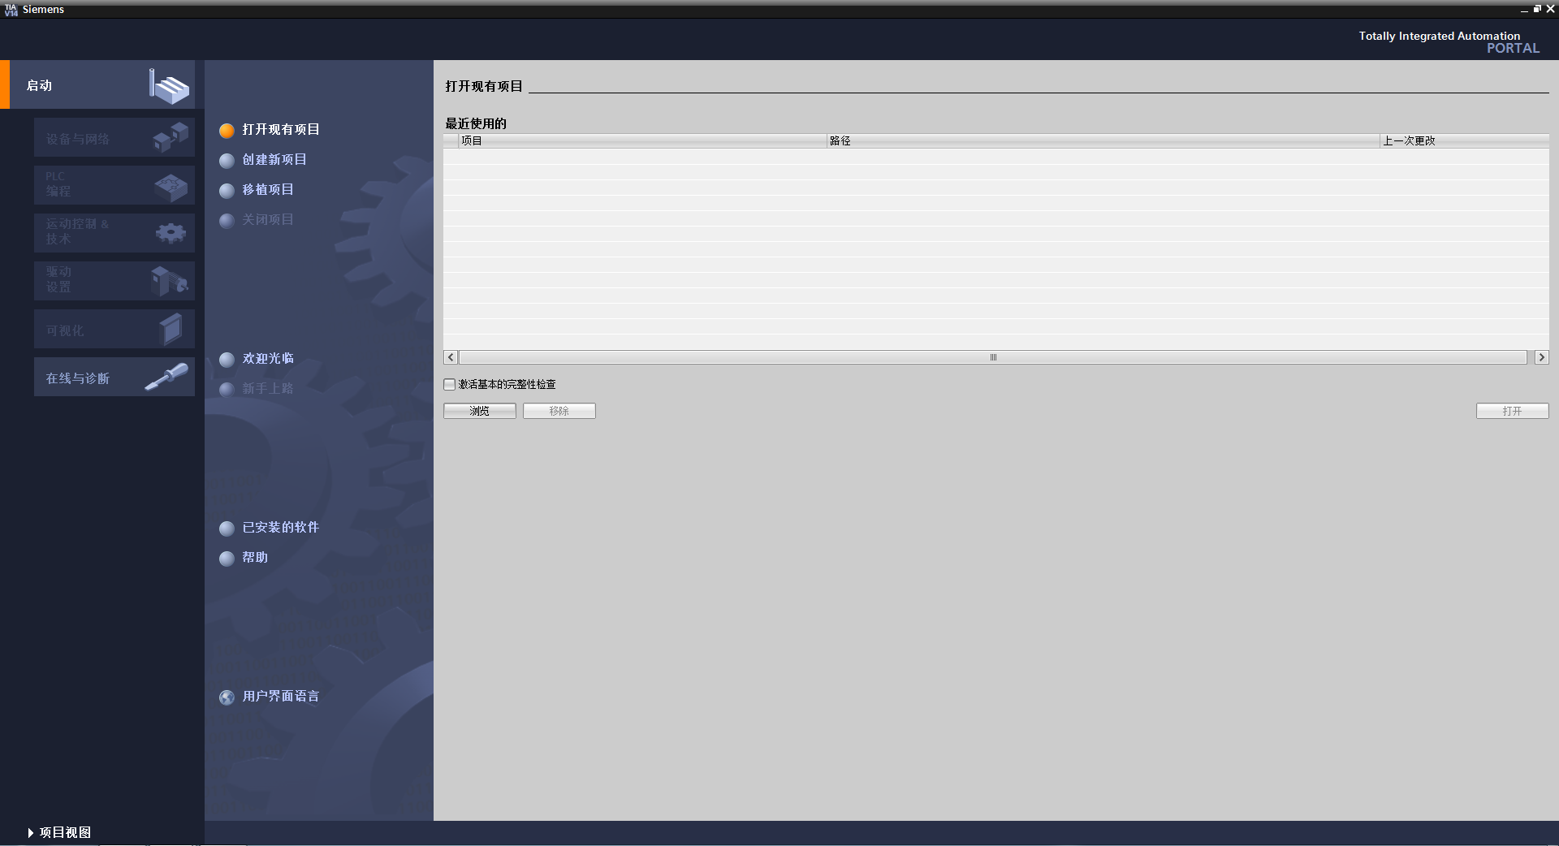

16# 选择之前做的V90实验项目打开

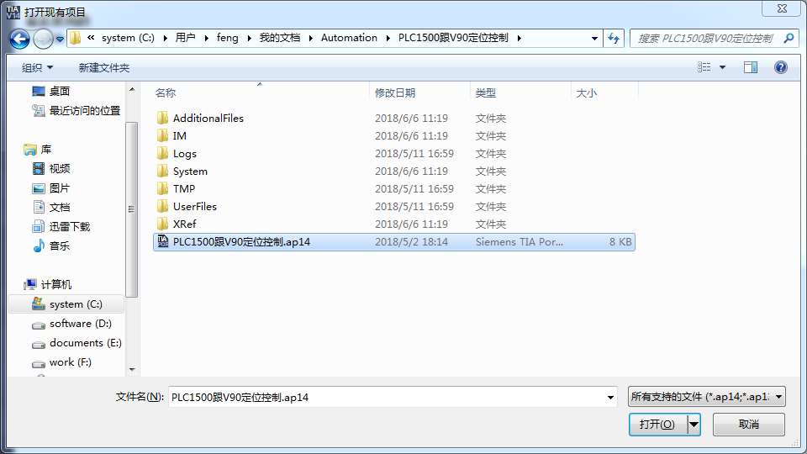

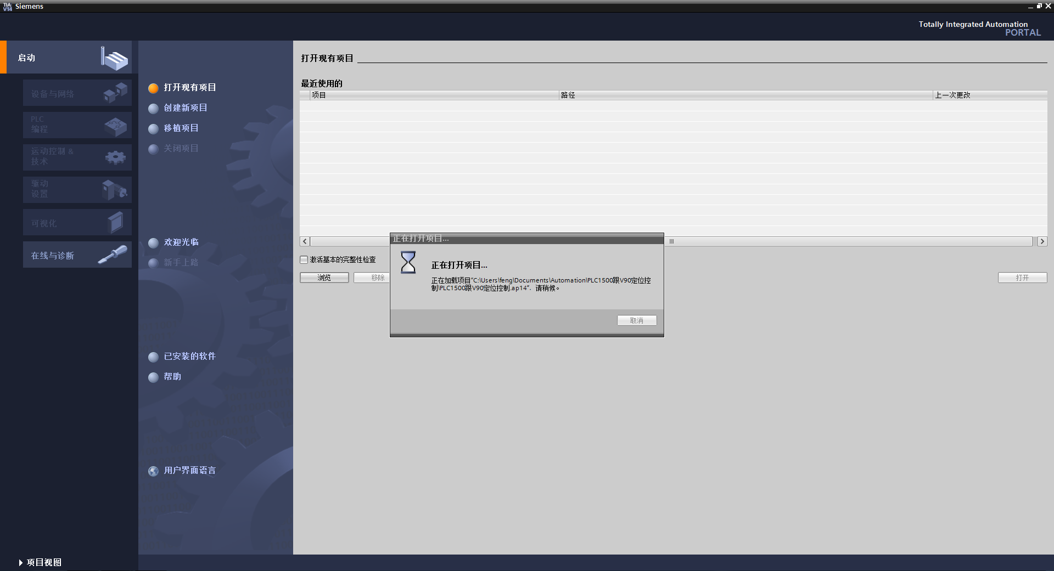

17# 把V90的组态复制到单站的程序里面

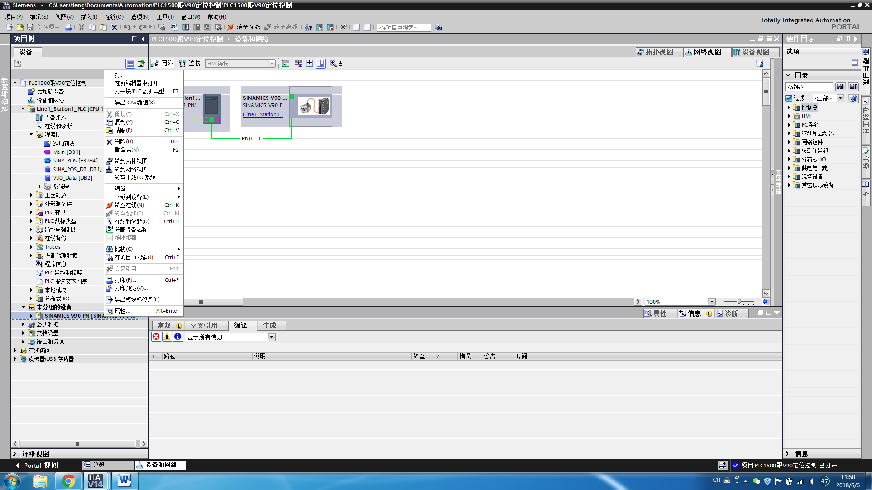

18# 切换到单站程序粘贴刚刚在V90复制的组态

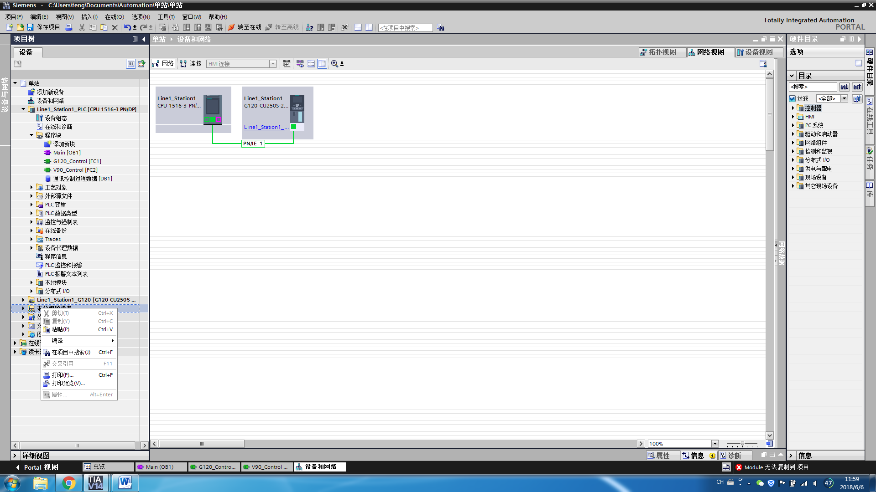

19# 选择IO控制器

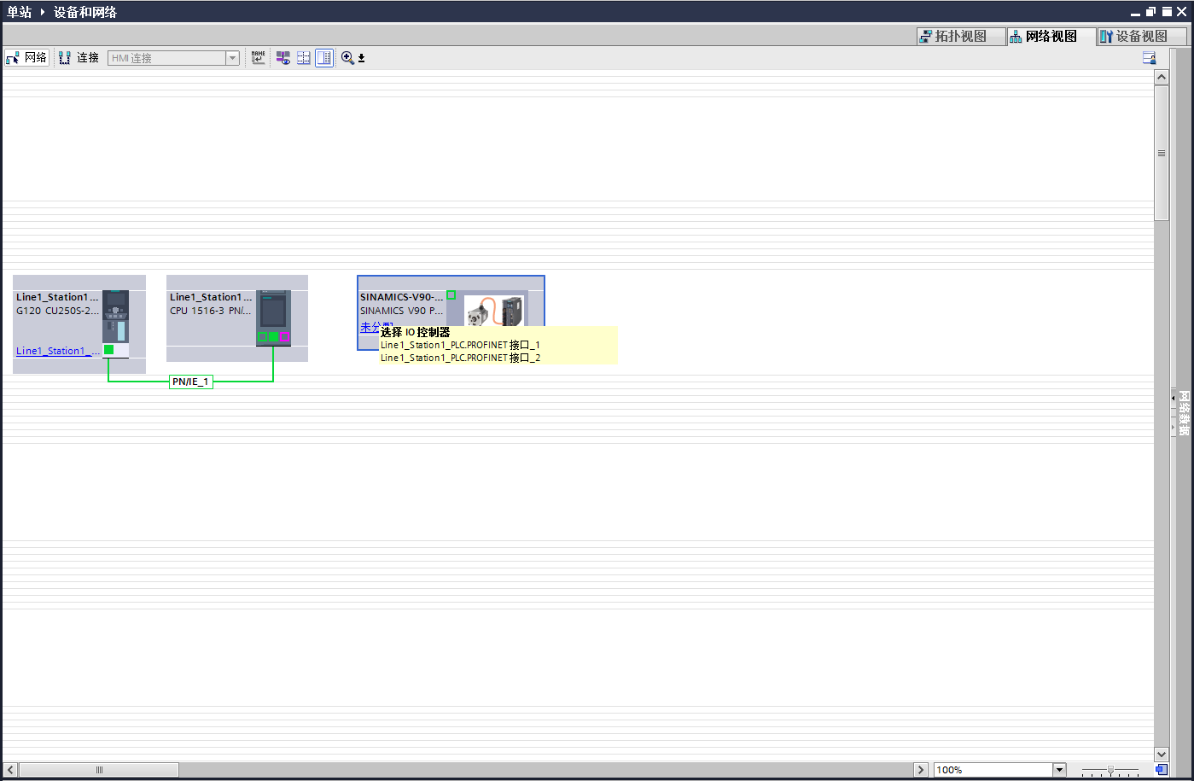

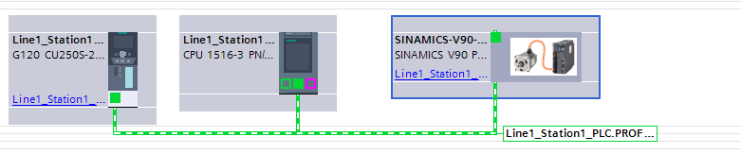

20#切换到之前的V90实验程序，把程序复制到单站程序里面

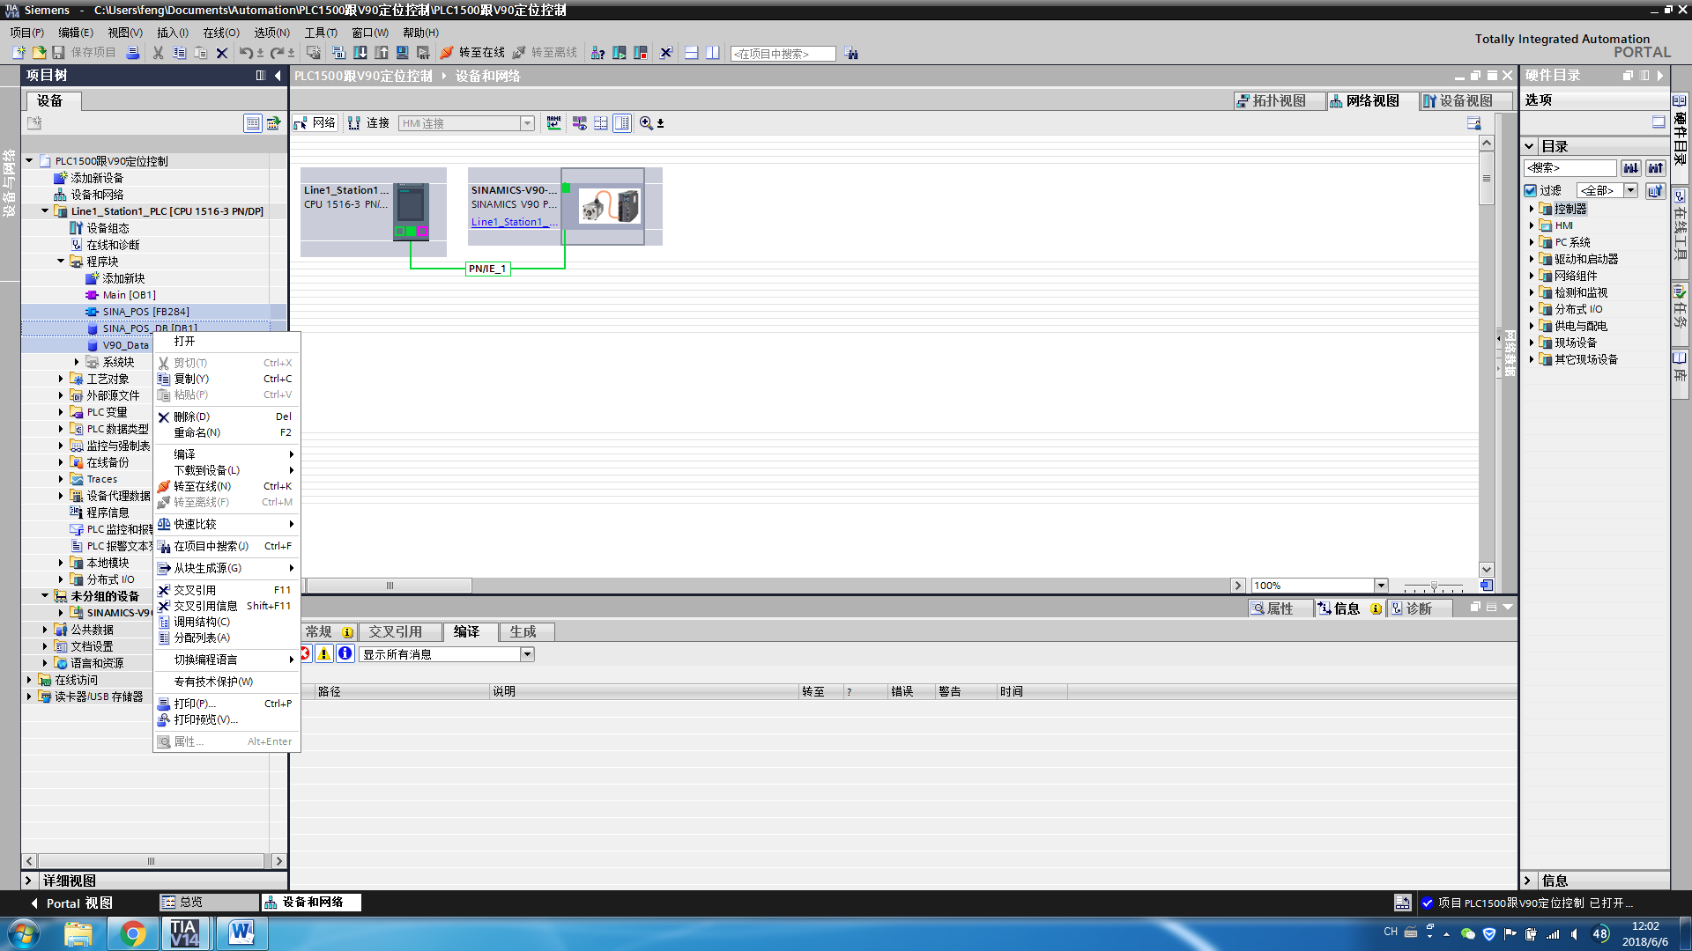

21# 切换到单站程序，粘贴刚刚在V90复制的程序

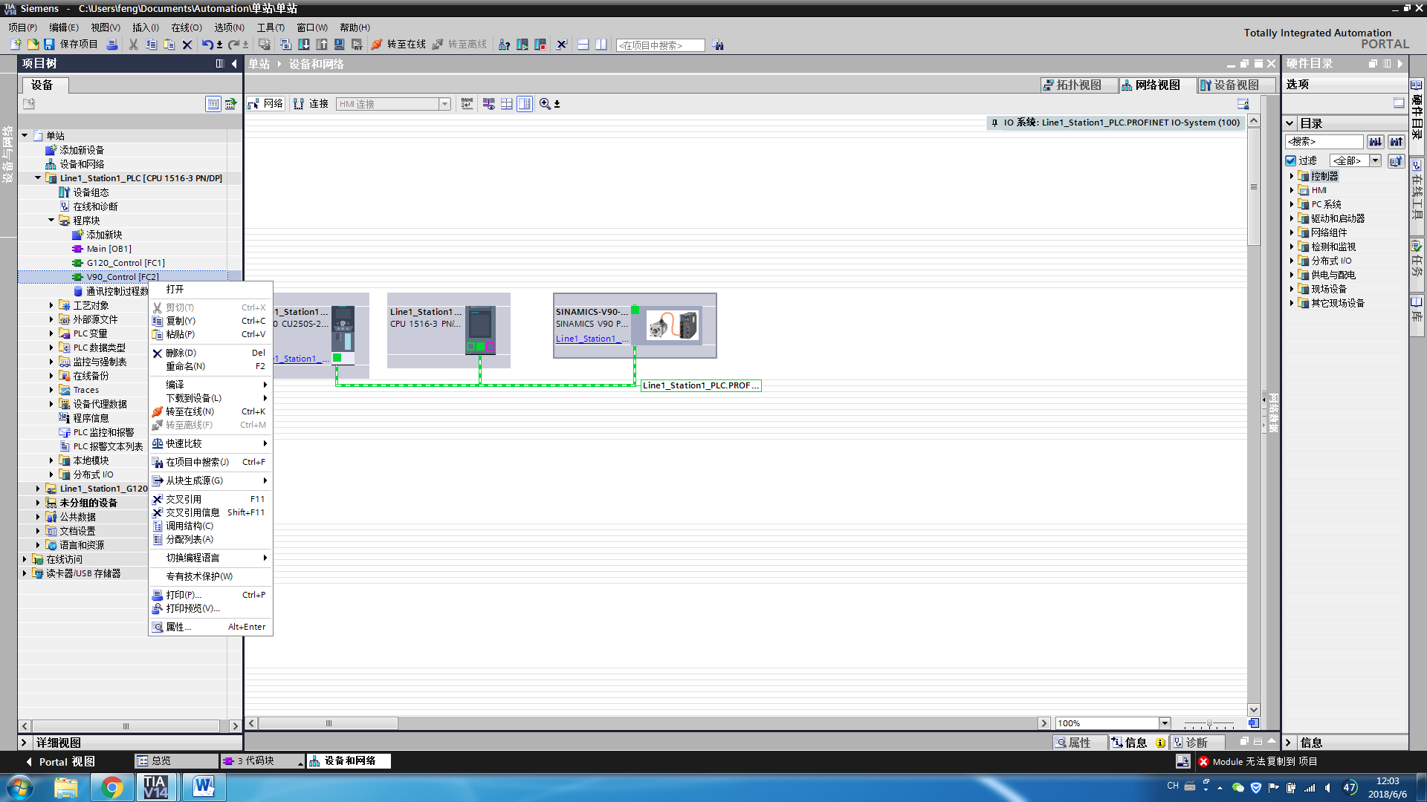

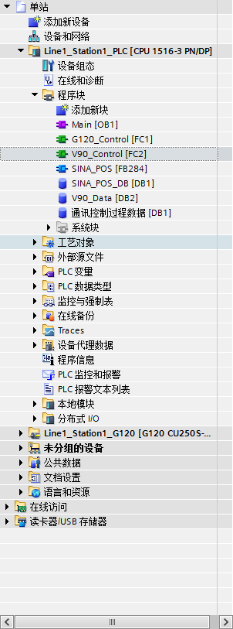

22# 在V90实验程序的OB1把V90的控制块FB284复制到单站FC2 V90_Control里面

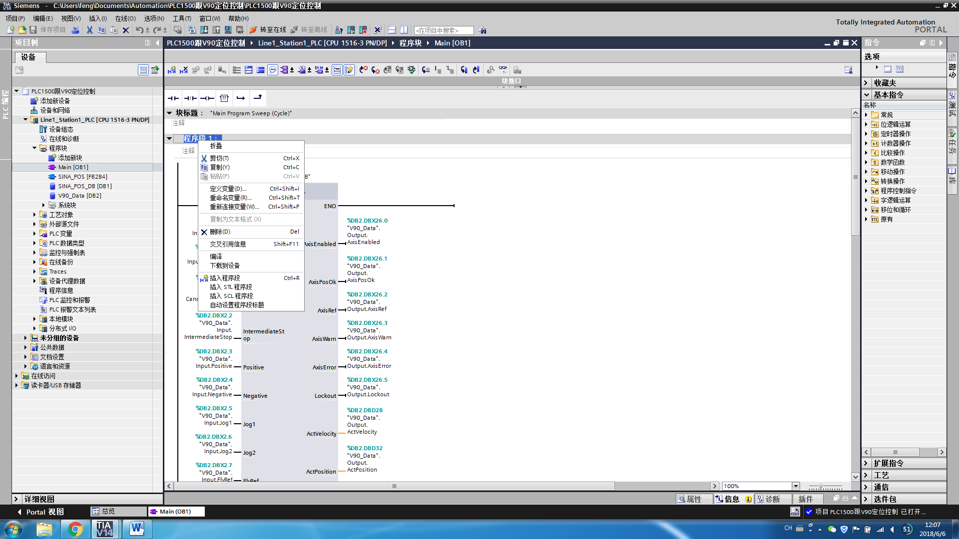

23# 切换到单站程序，打开FC2 V90_Control 粘贴刚刚复制的FB284程序块

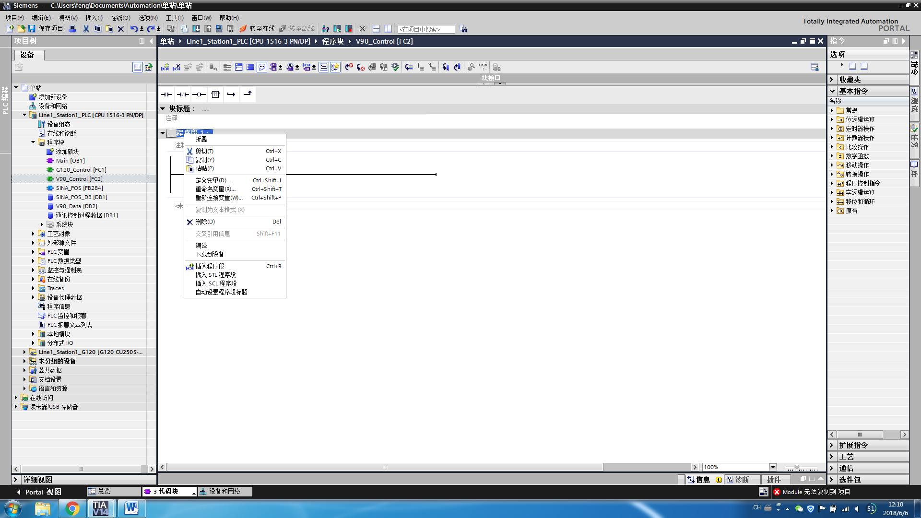

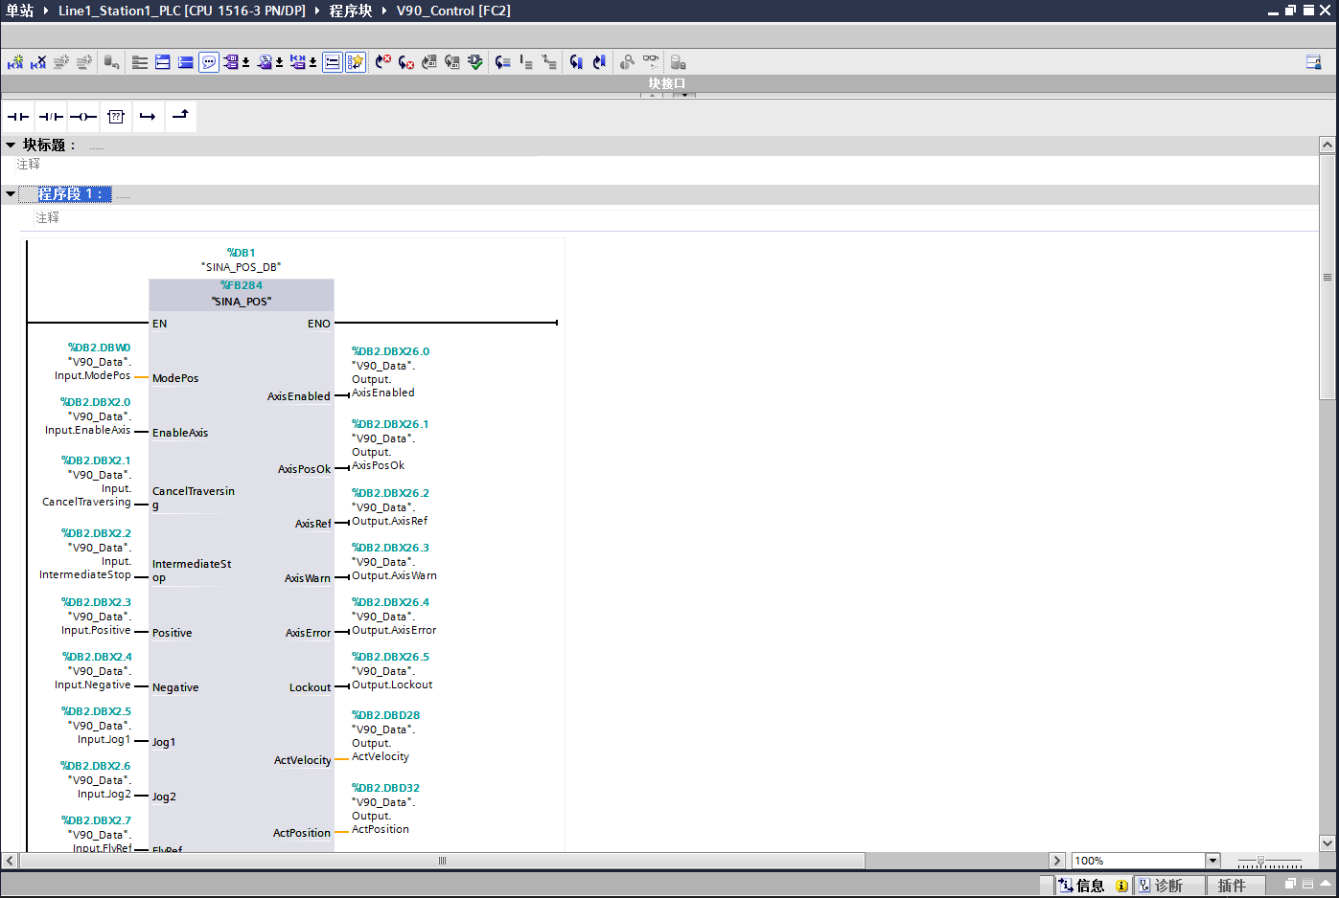

##### （3-3）FC3 BEAK_Control程序

24# 打开之前的无刷电机控制实验程序

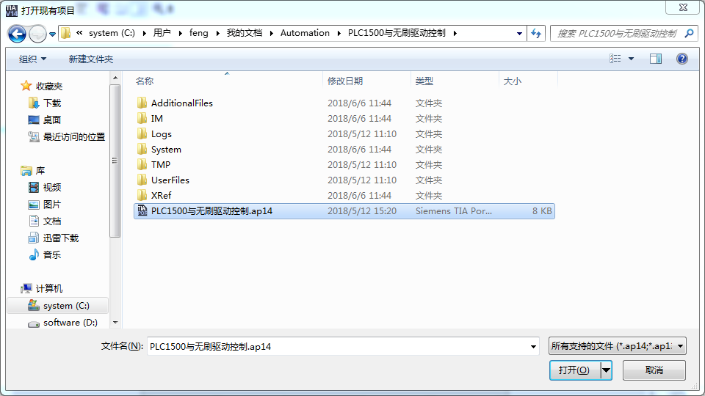

25# 复制无刷电机DB数据块到单站程序里面

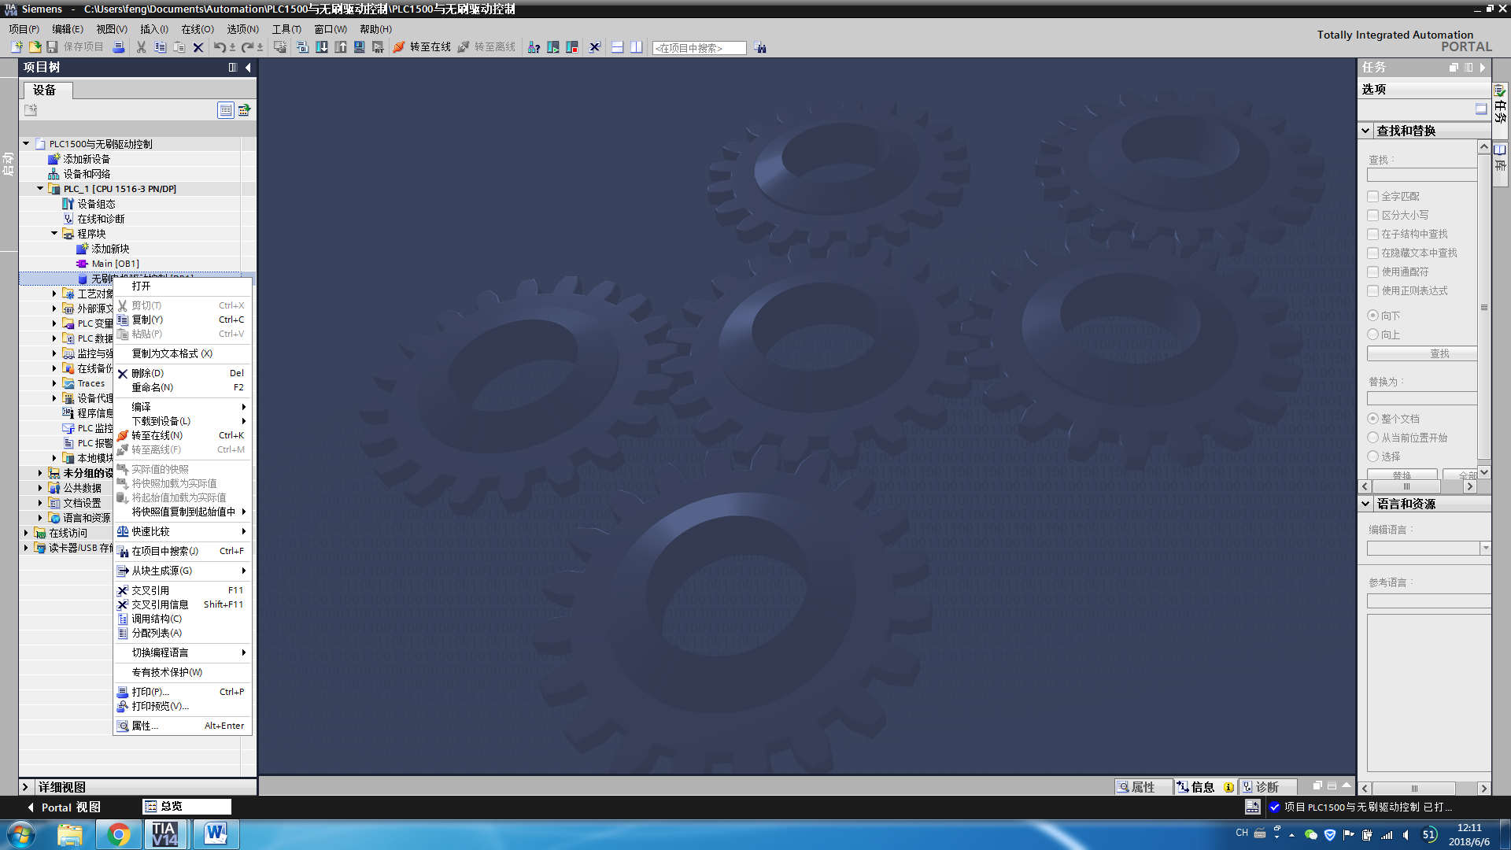

26# 粘贴刚刚复制的无刷电机DB数据块

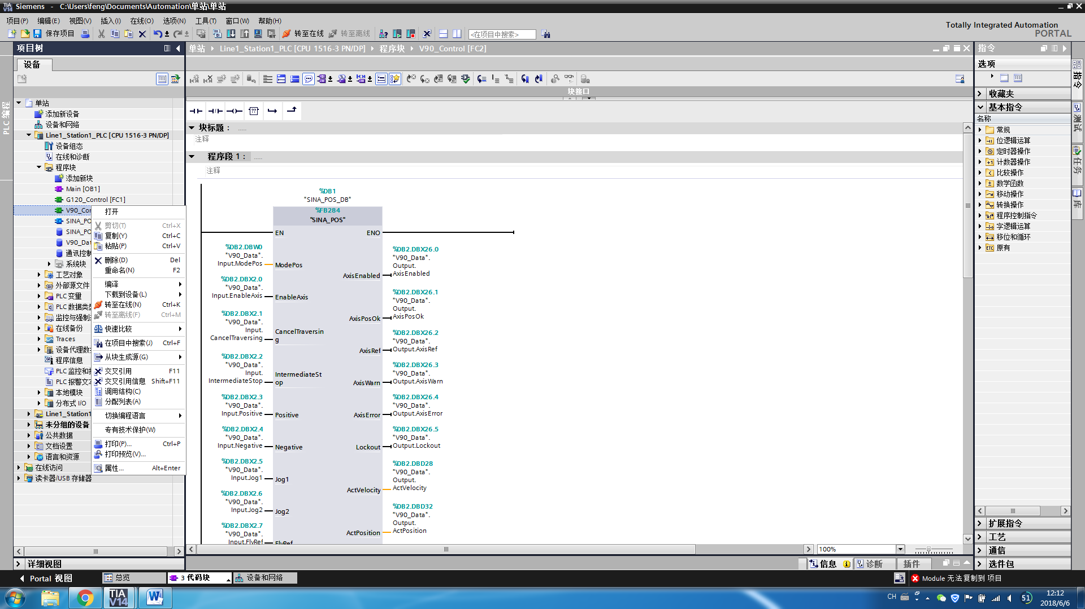

27# 添加新块FC3 BEAK_Control

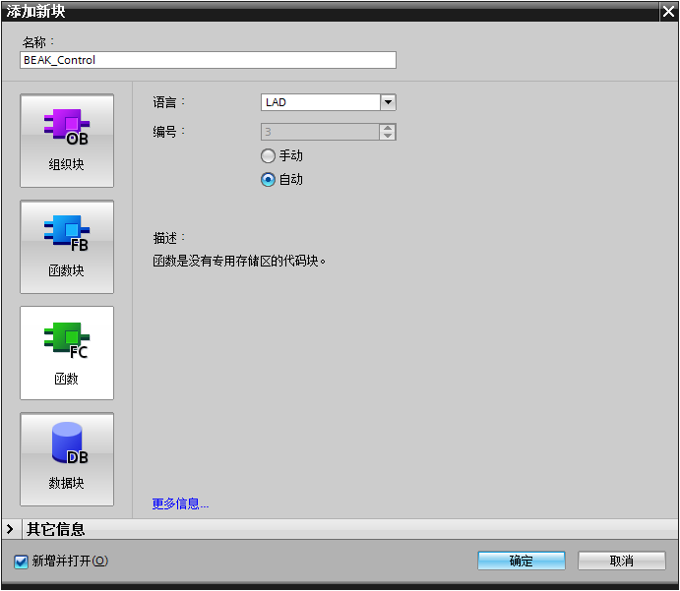

28# 把无刷电机实验程序OB1里面的程序复制到单站程序的FC3 BEAK_Control里面

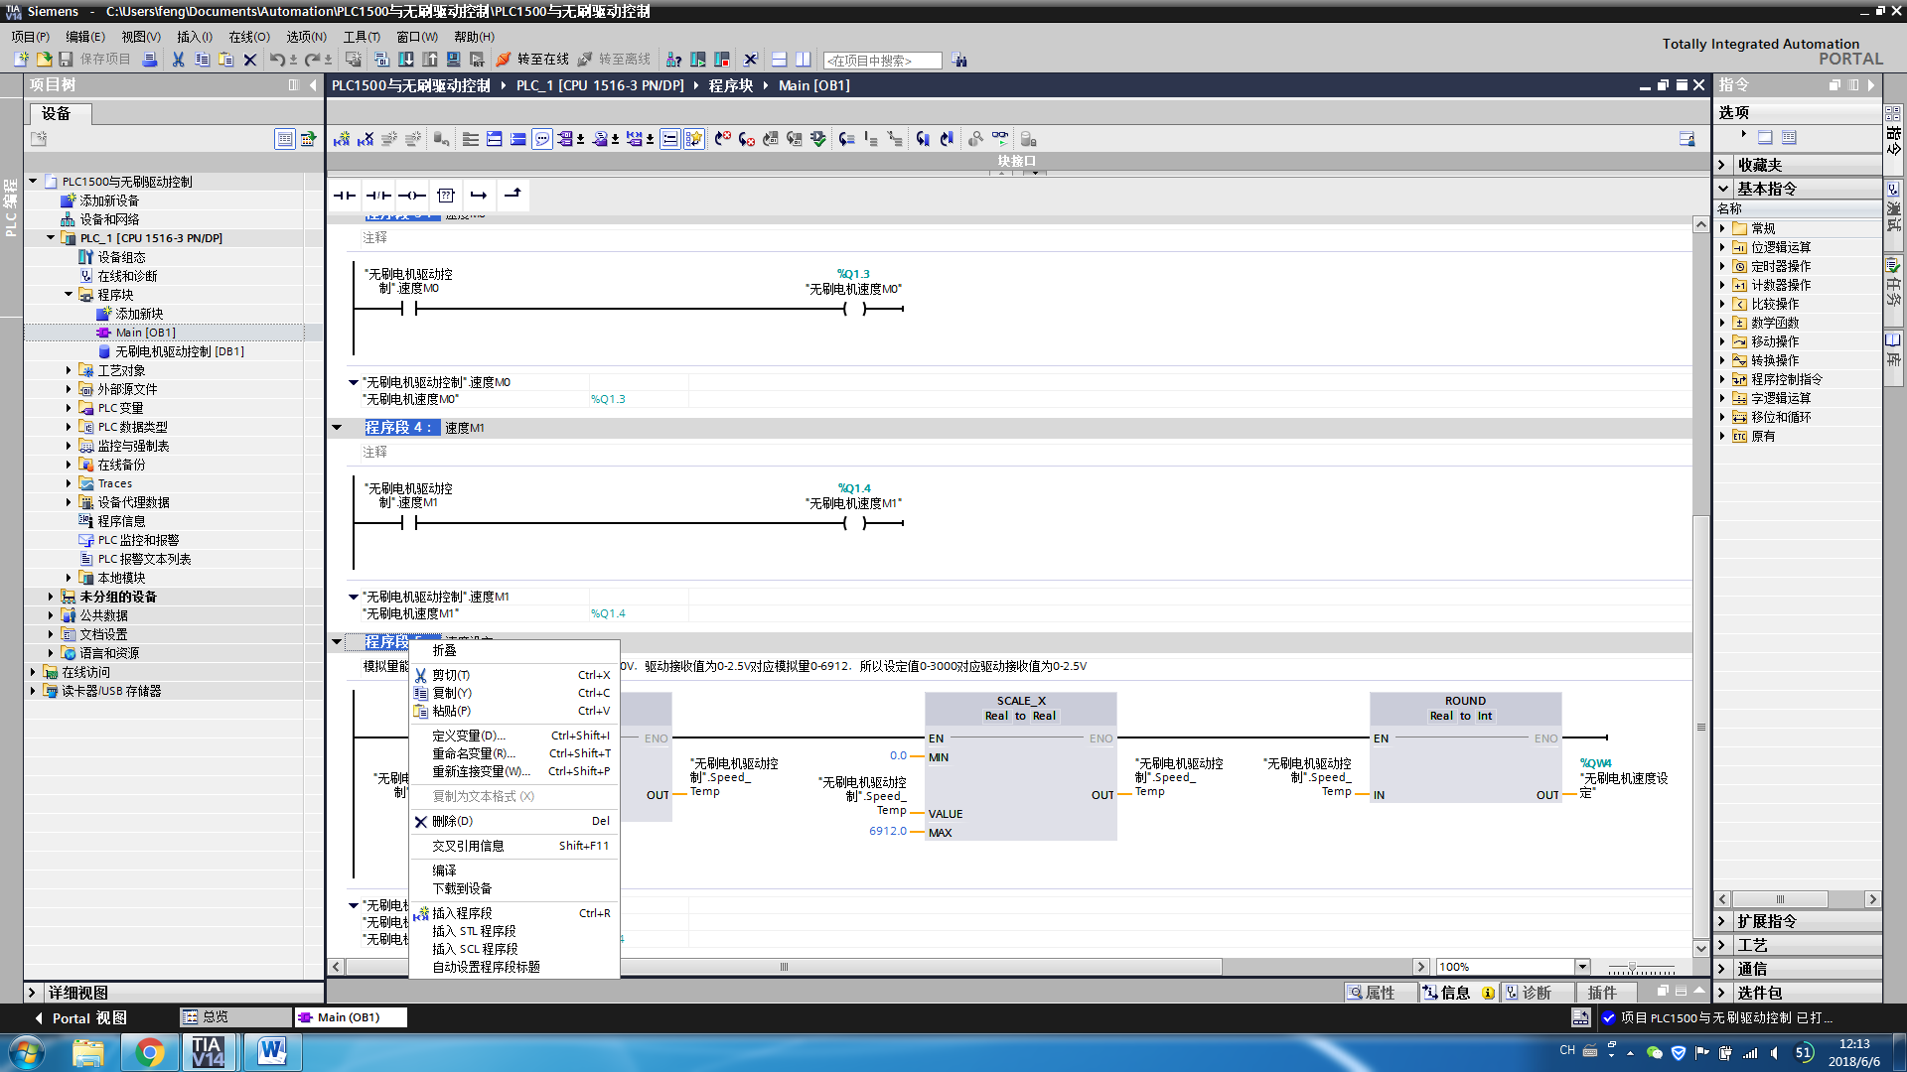

29# 在单站程序的FC3 BEAK_Control 里面粘贴刚刚复制的无刷电机控制程序

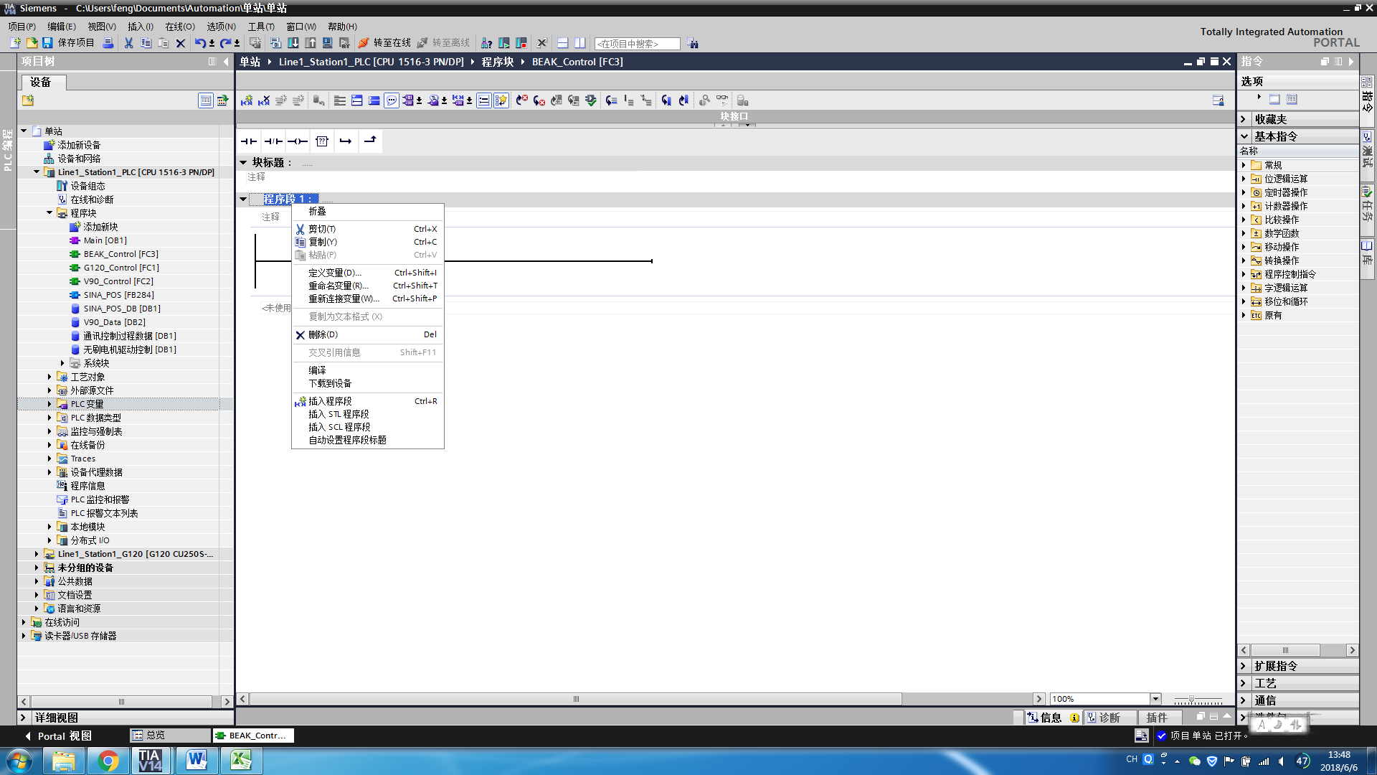

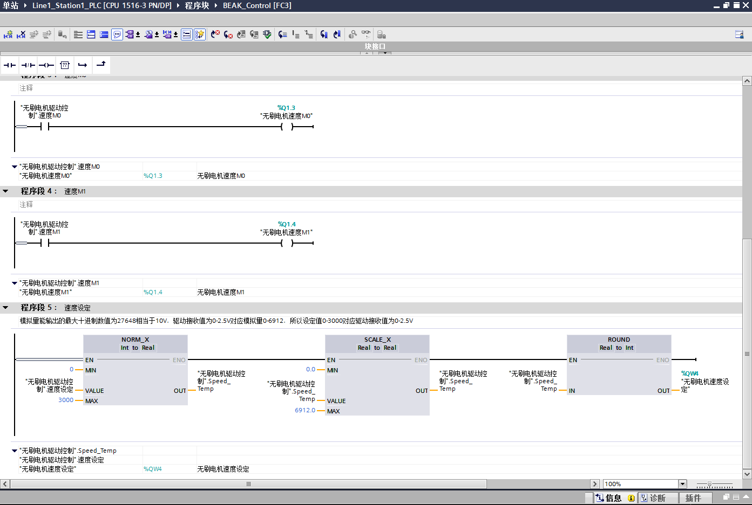

##### （3-4）三个电机驱动程序编译

30# 三个驱动程序都复制过来单站里面之后，点击编译按钮

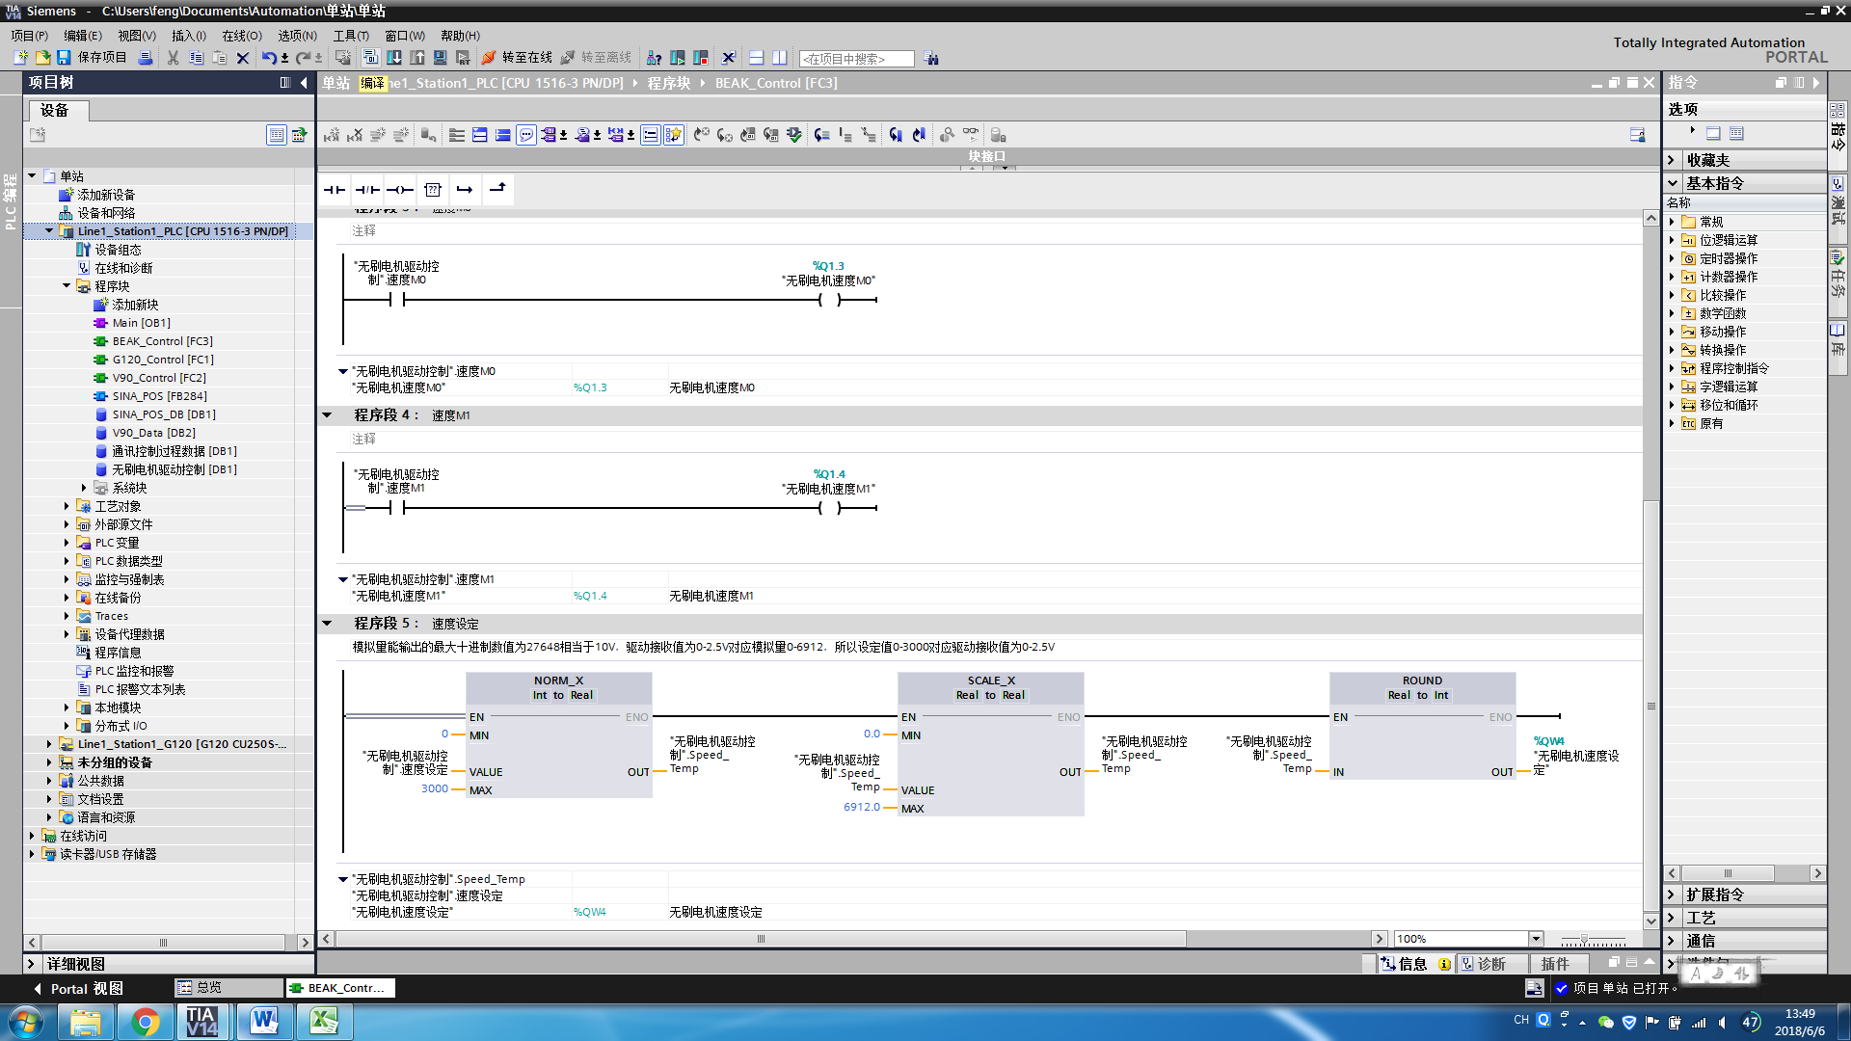

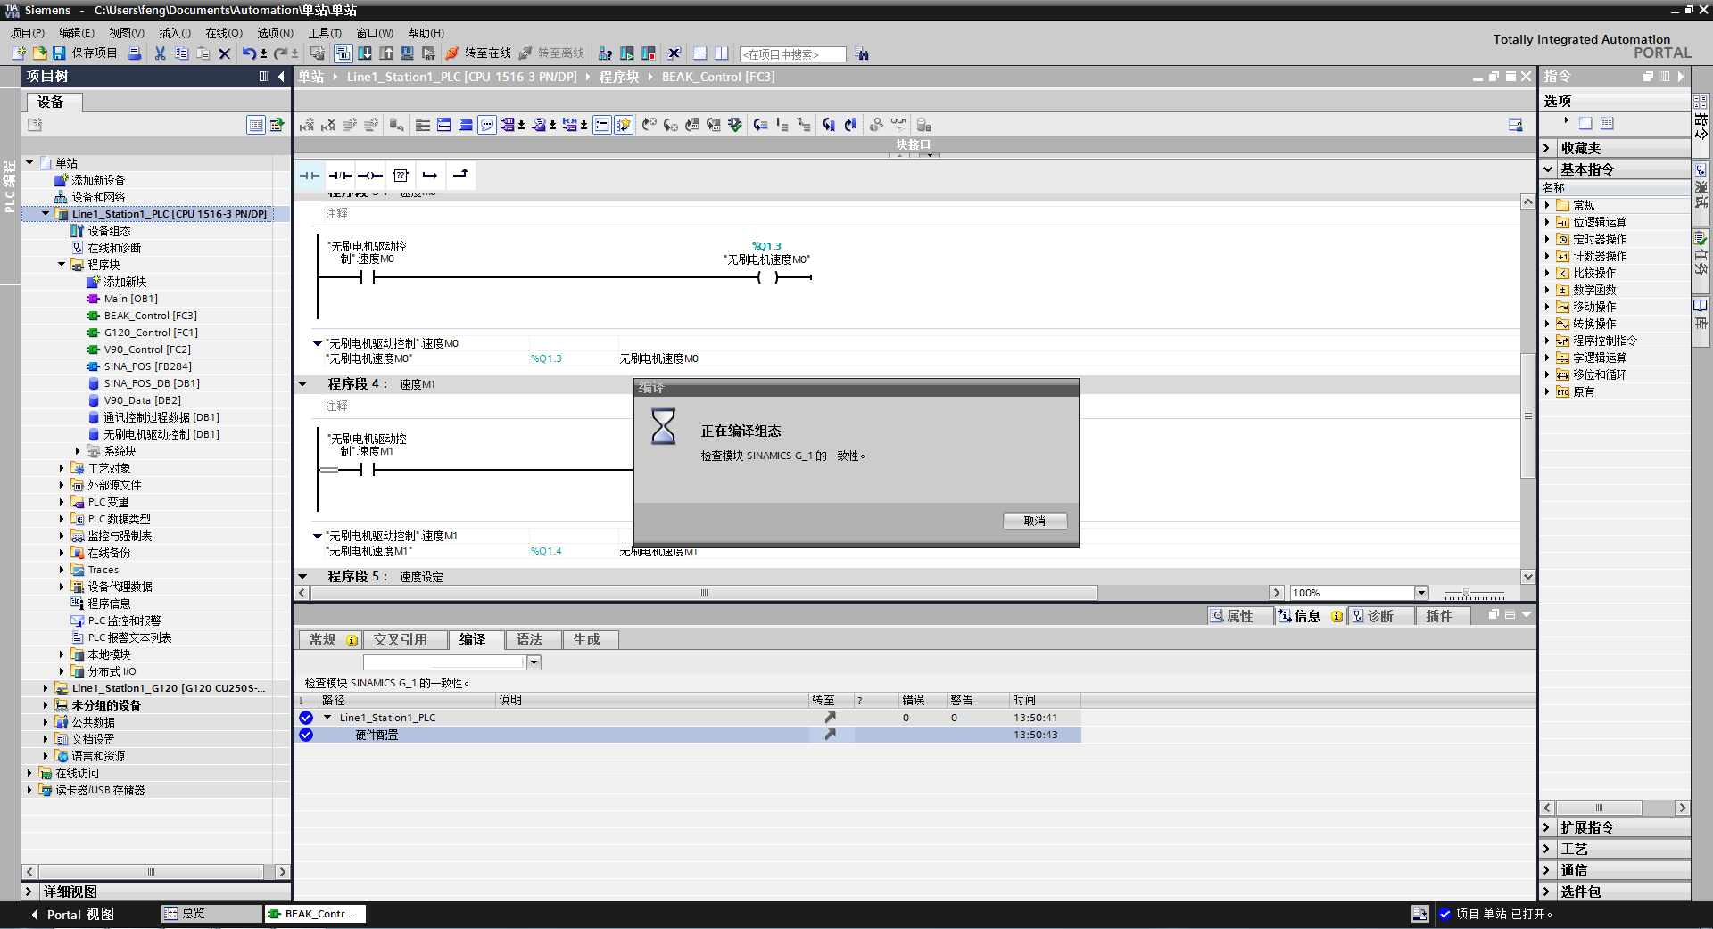

31# 弹出以下对话框，说明我们复制的程序存在冲突，如果点击“是”则系统自动重新分配地址，效果如下图所示；如果点击“否”则需要人工手动分配冲突块地址，效果如32#所示，我们选择否，跳到32#步骤继续

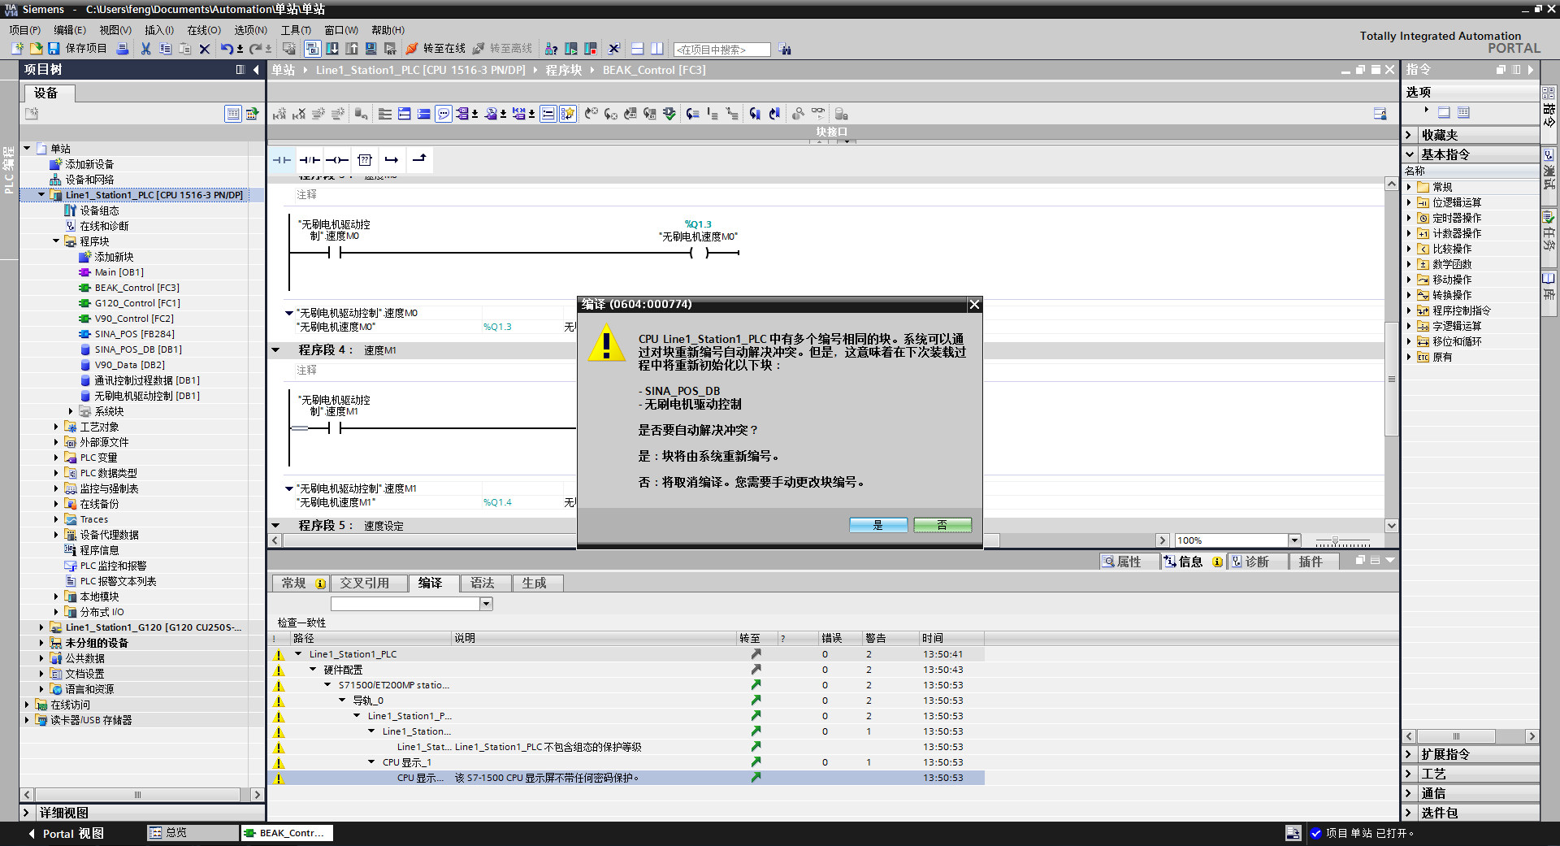

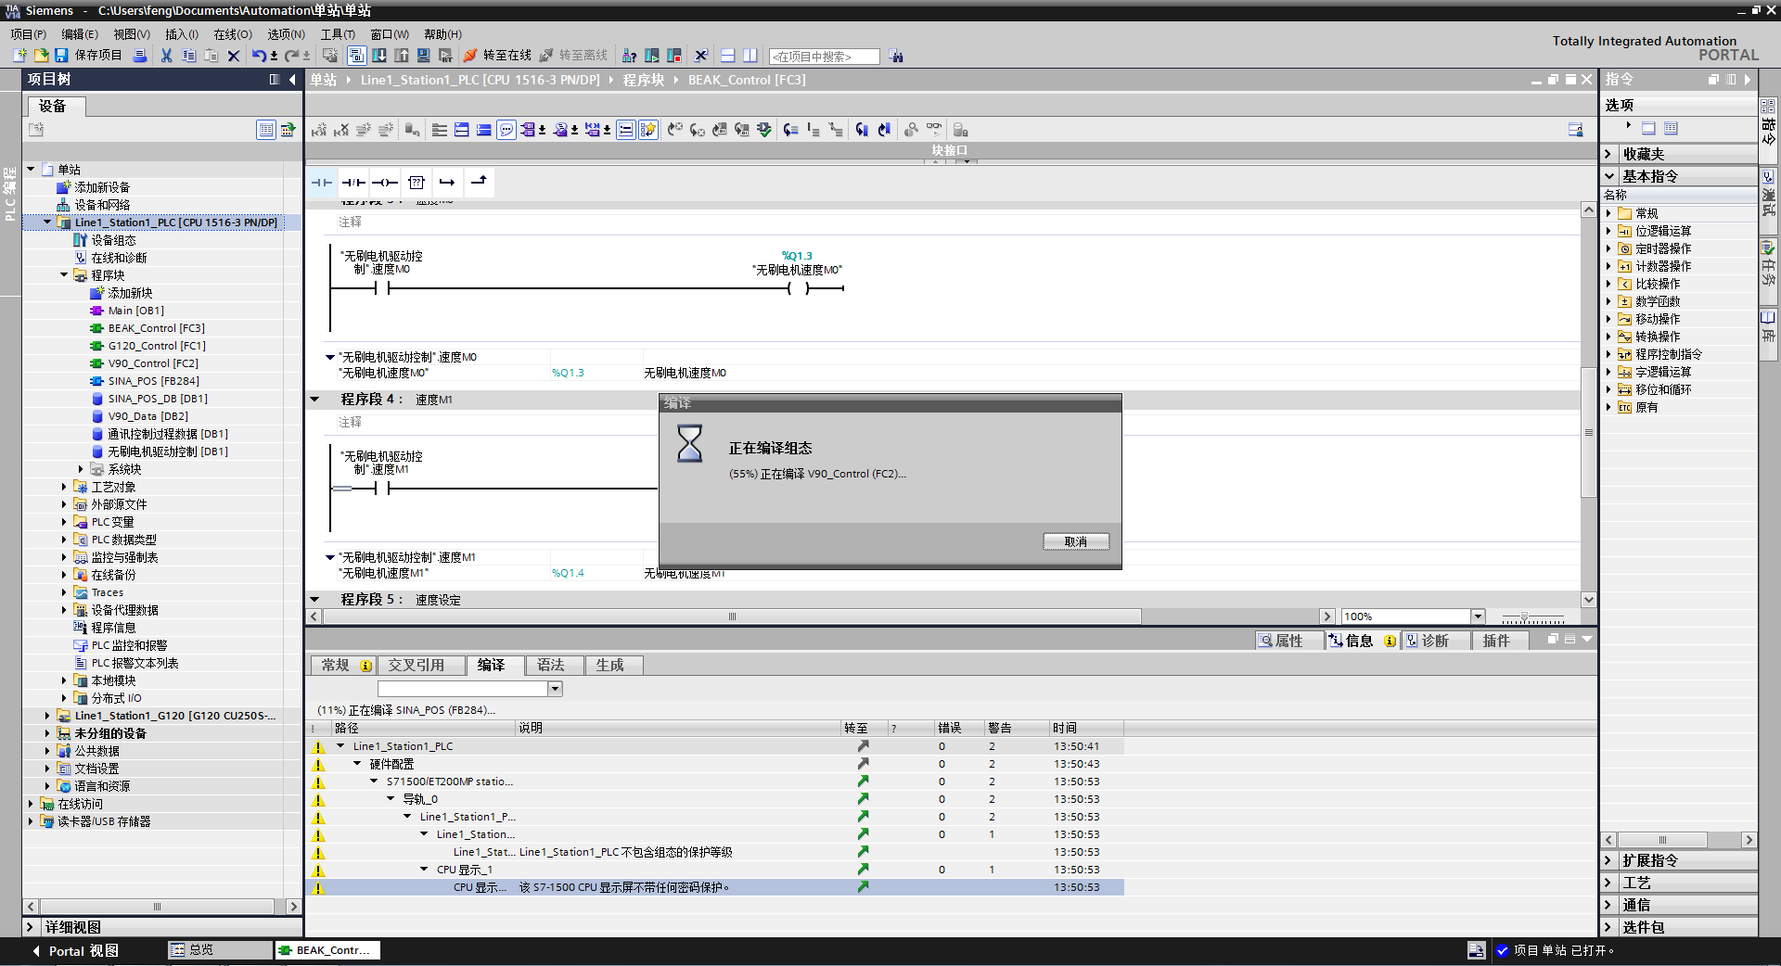

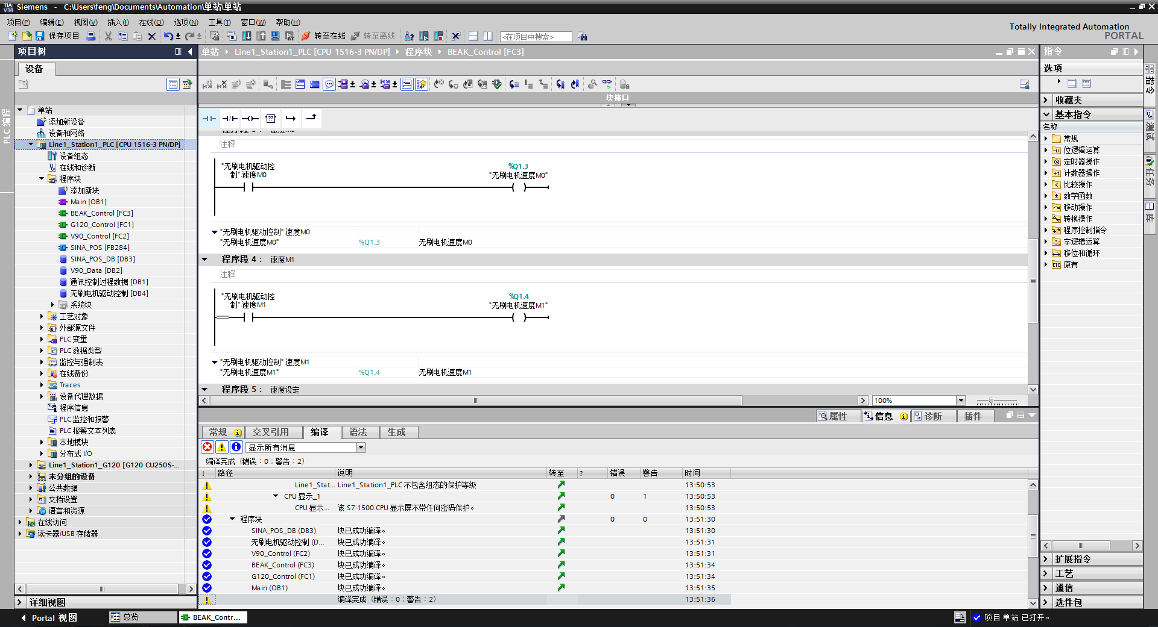

32# 点击“否”之后，编译中断

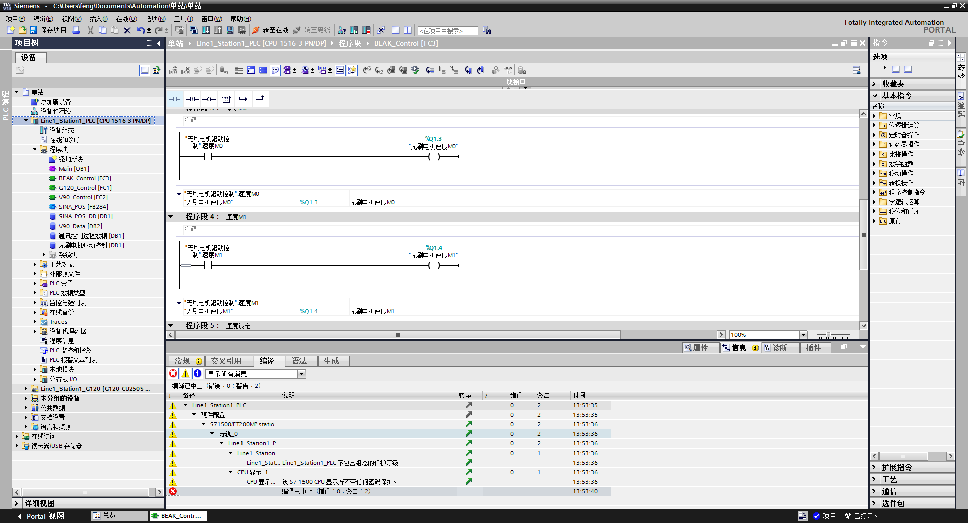

33# 通过观察可知SINA_POS_DB 、通讯控制过程数据、无刷电机驱动控制三个数据块同时使用DB1存在冲突。SINA_POS_DB是SINA_POS的背景数据块，所以把SINA_POS_DB设成DB284方便观察管理调用，选择SINA_POS_DB数据块右键-选择属性-常规-编号设成手动-编号改成284-确定。

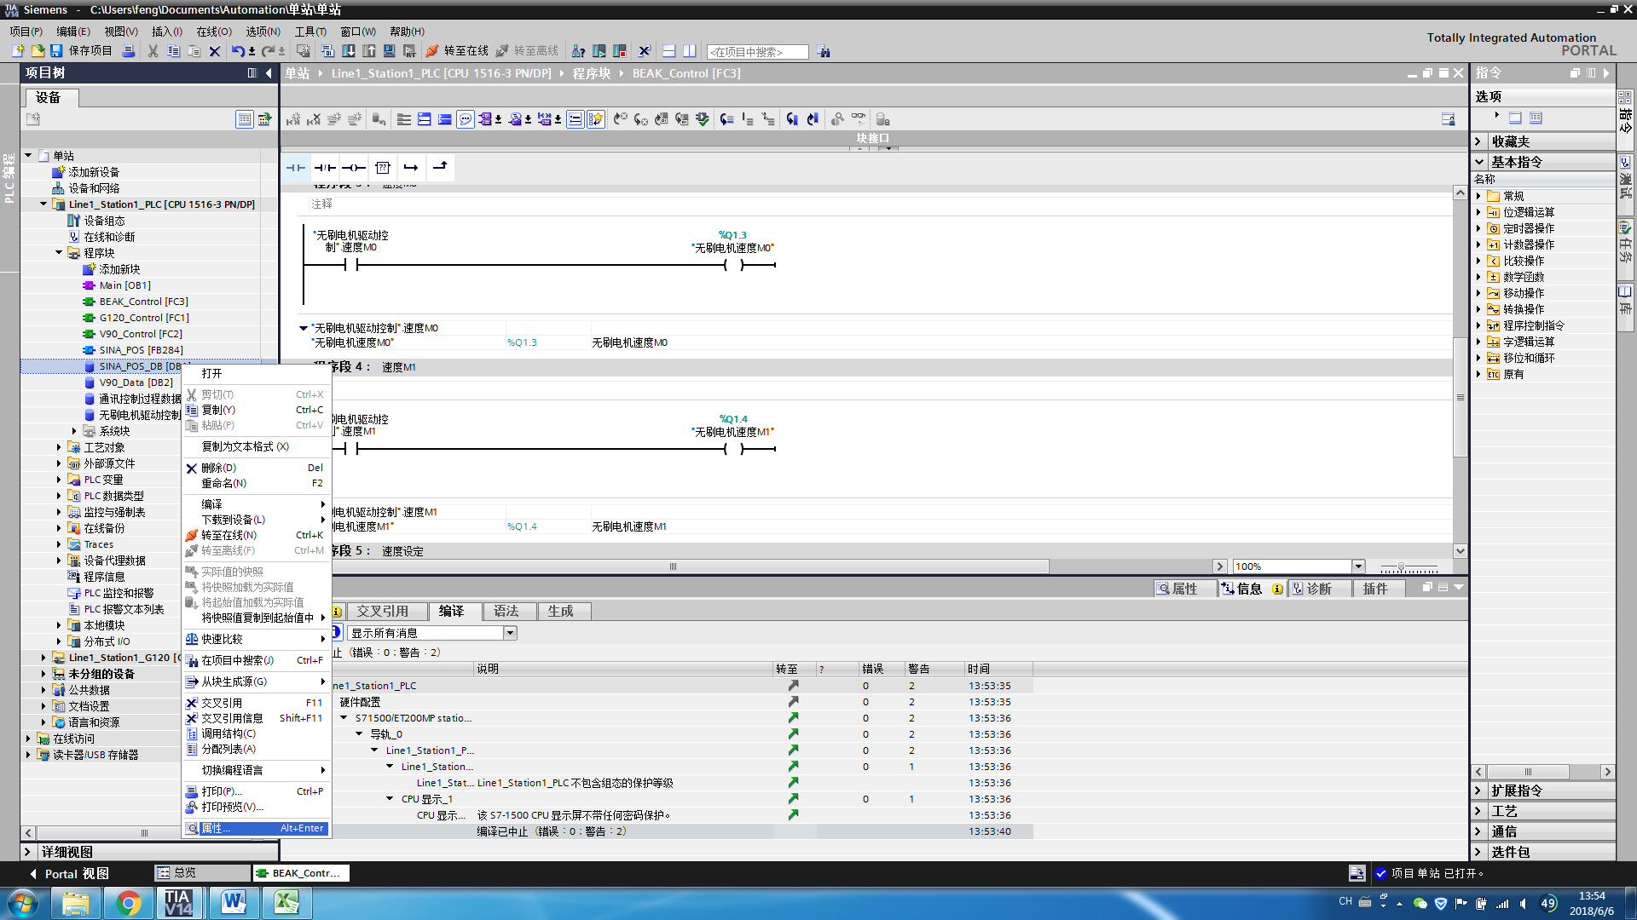

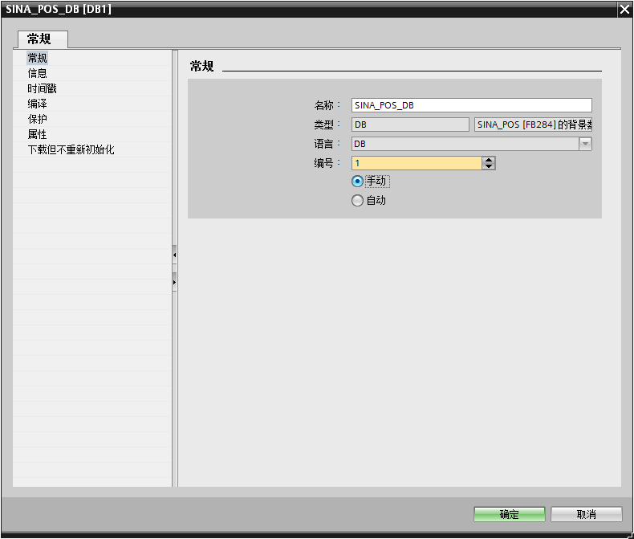

34# 同样地我们把无刷电机驱动控制改成DB3；选择无刷电机驱动控制数据块右键-选择属性-常规-编号设成手动-编号改成3-确定。

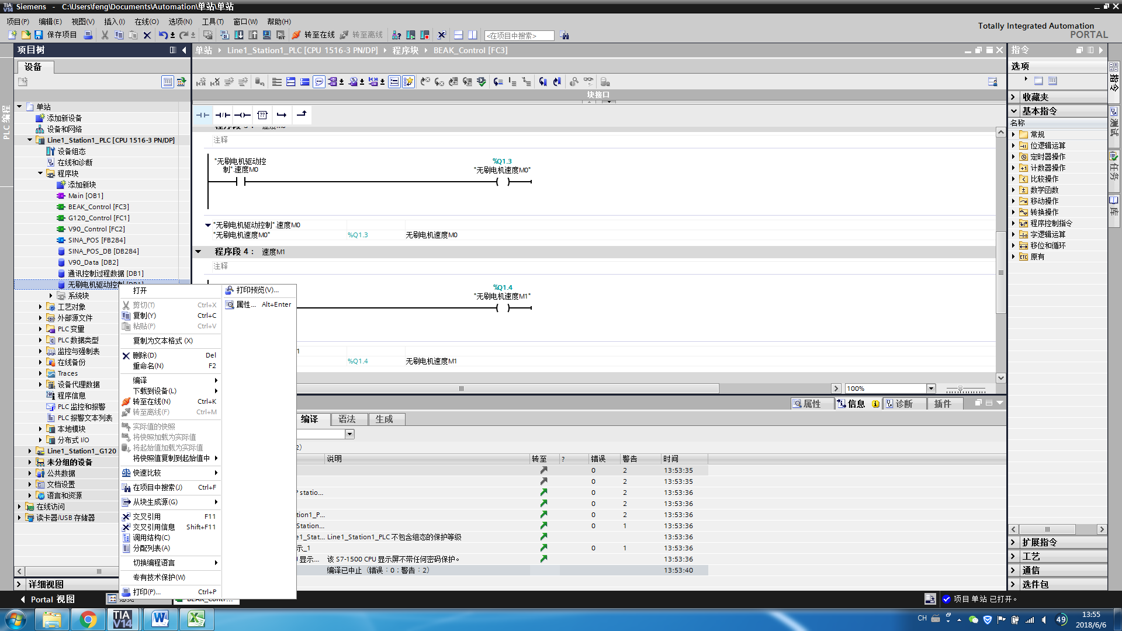

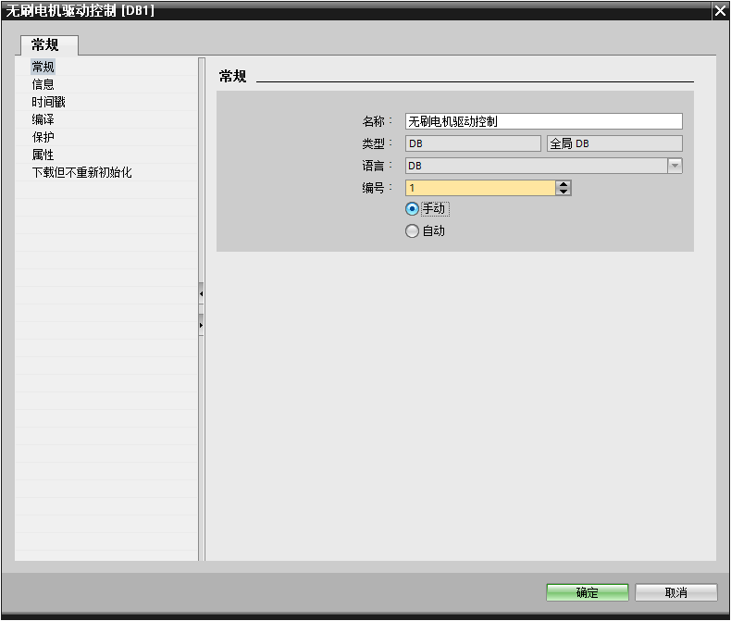

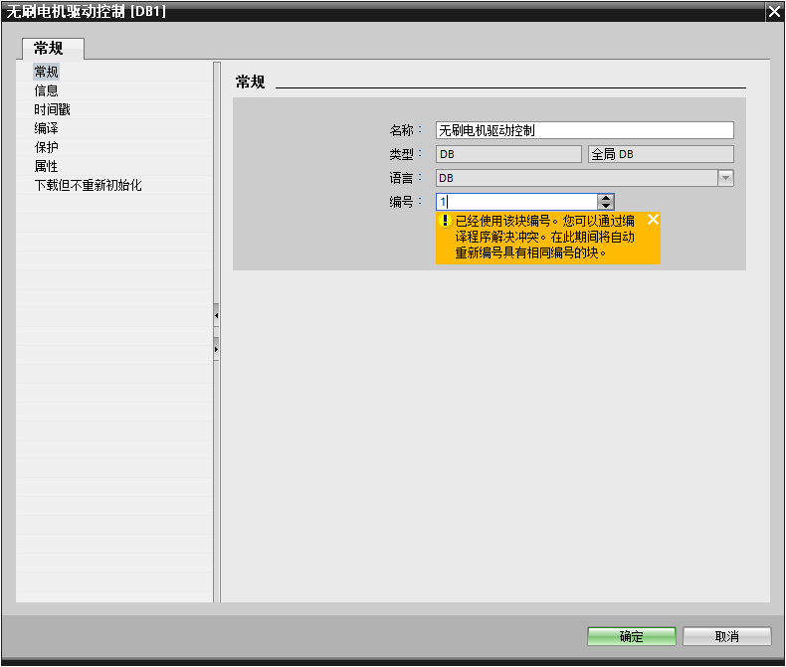

35# 更改完成重新编译，点击编译按钮，编译信息可以看出来，编译完成，无错误。。

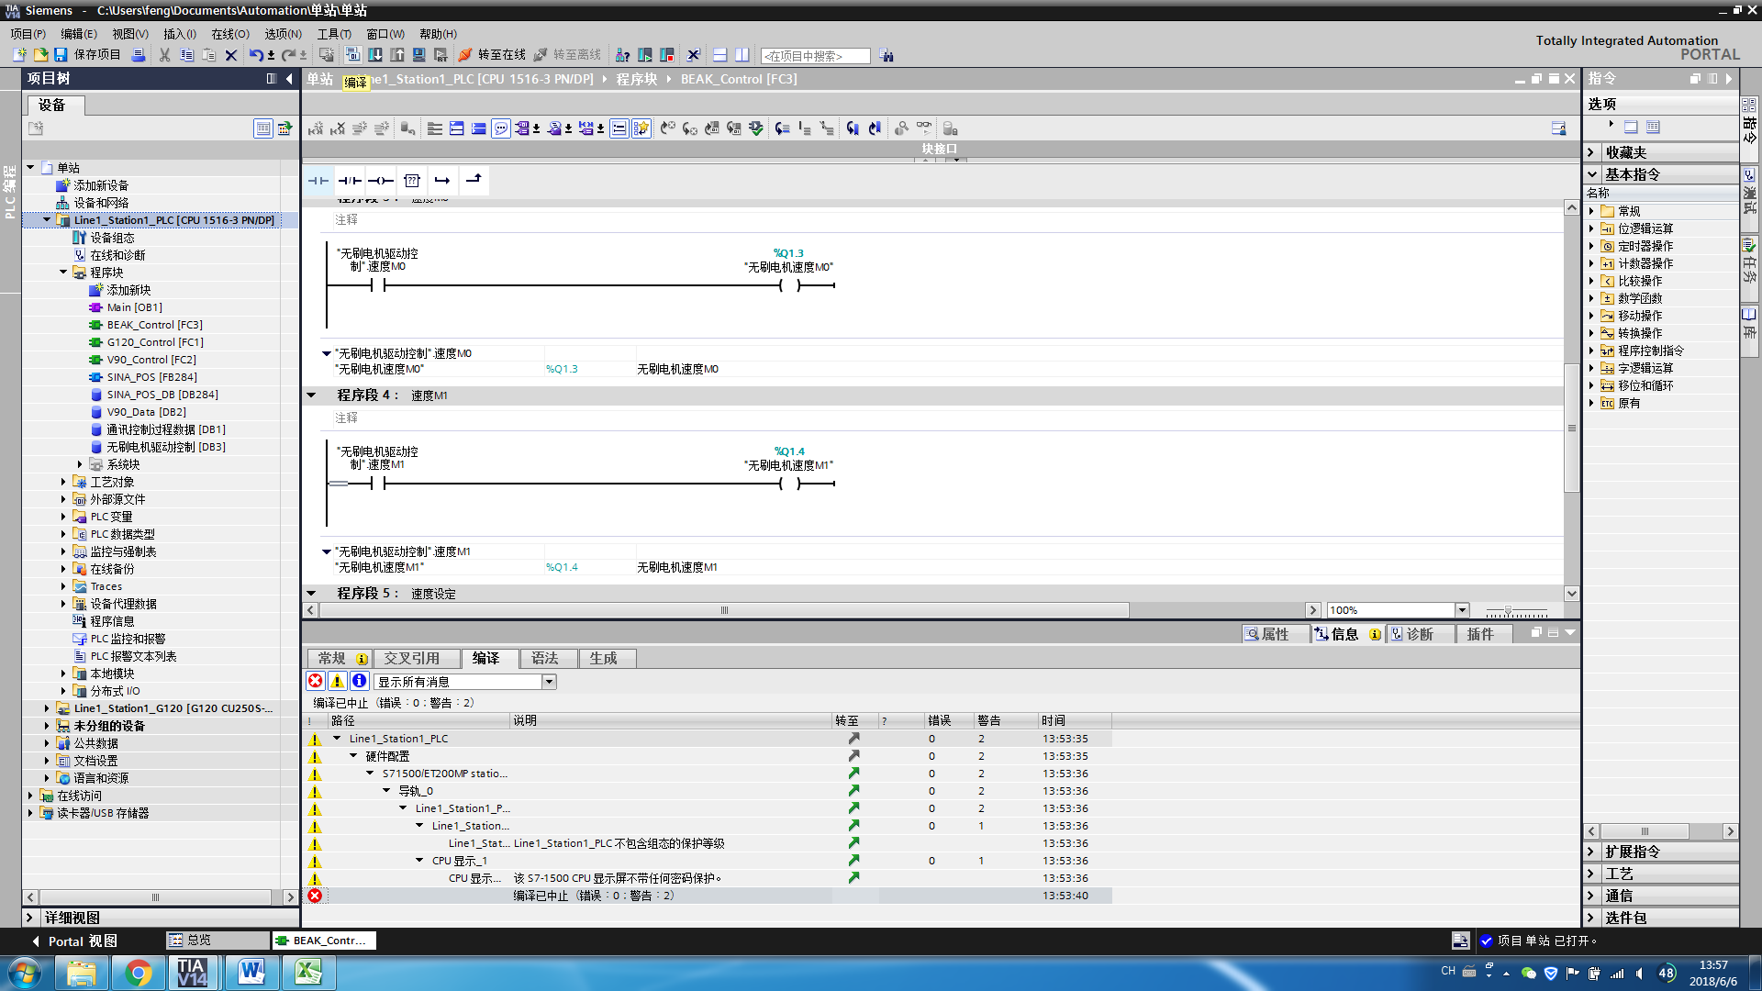

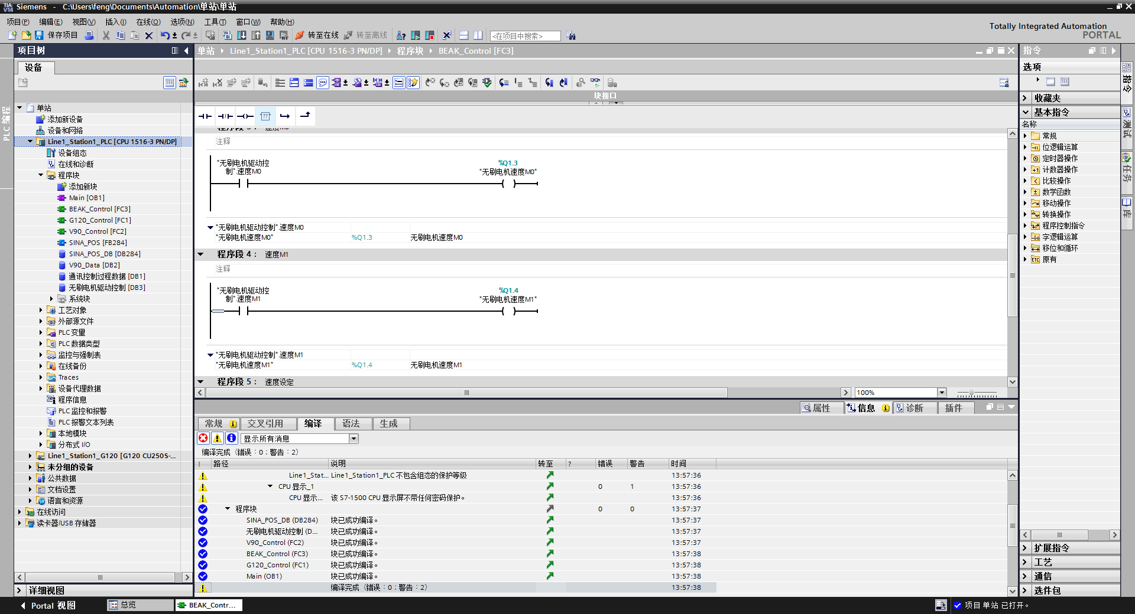

##### （3-5）FC4 G120_Logic程序

36# 添加新块FC4 G120_Logic

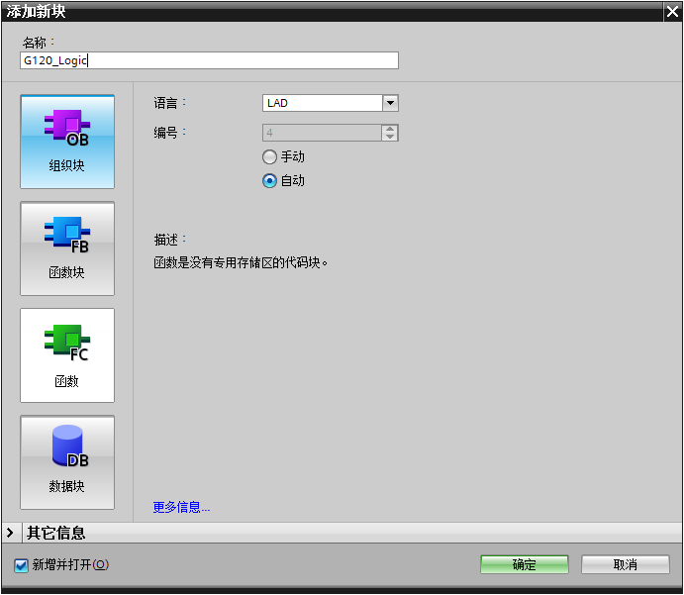

37# 编辑G120逻辑控制程序。

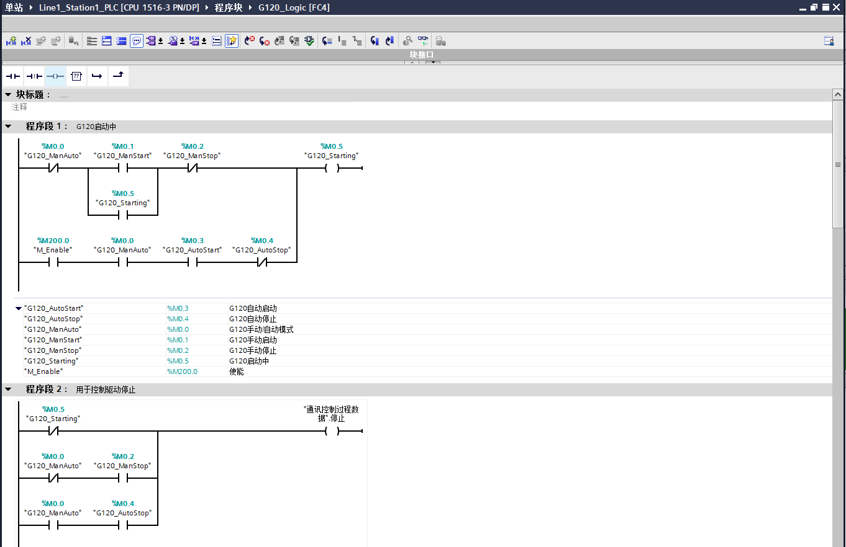

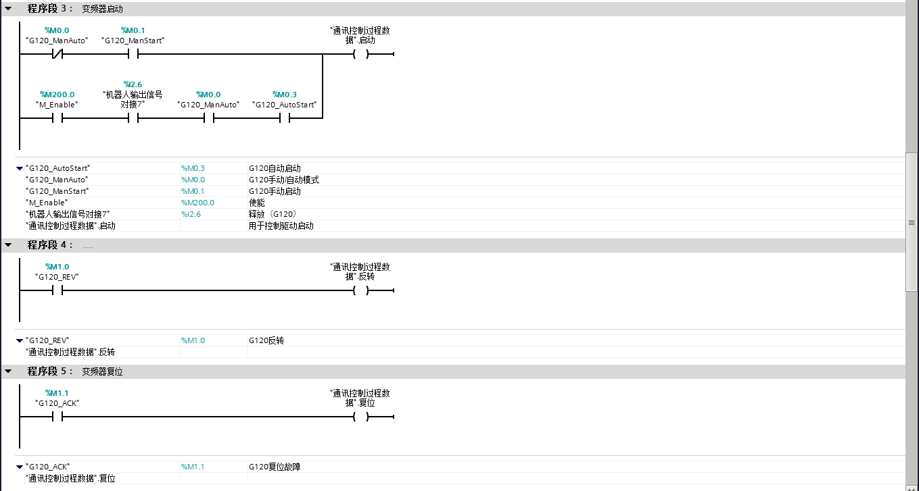

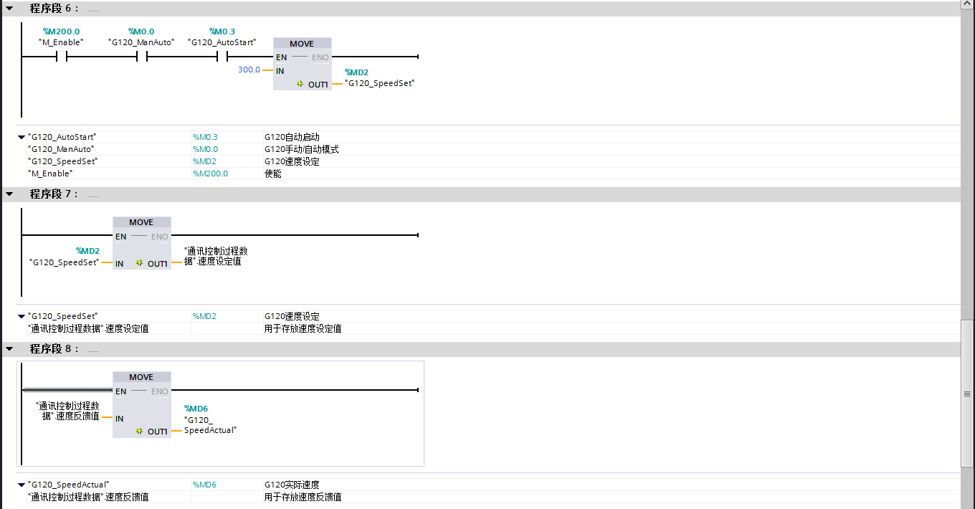

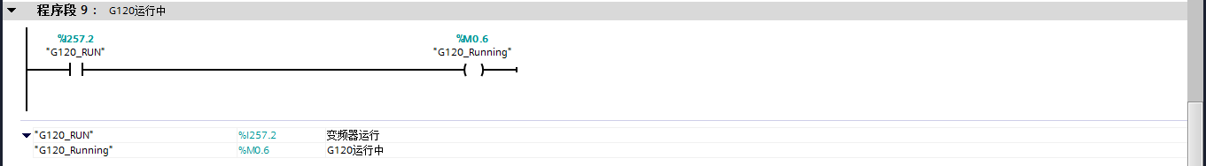

##### （3-6）FC5 V90_Logic程序

38# 添加新块FC5 V90_Logic程序块

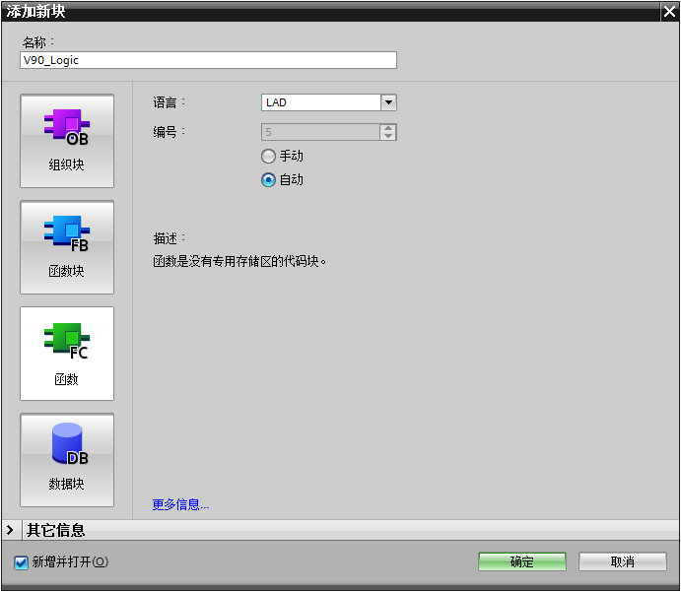

39# 编辑V90逻辑控制程序。

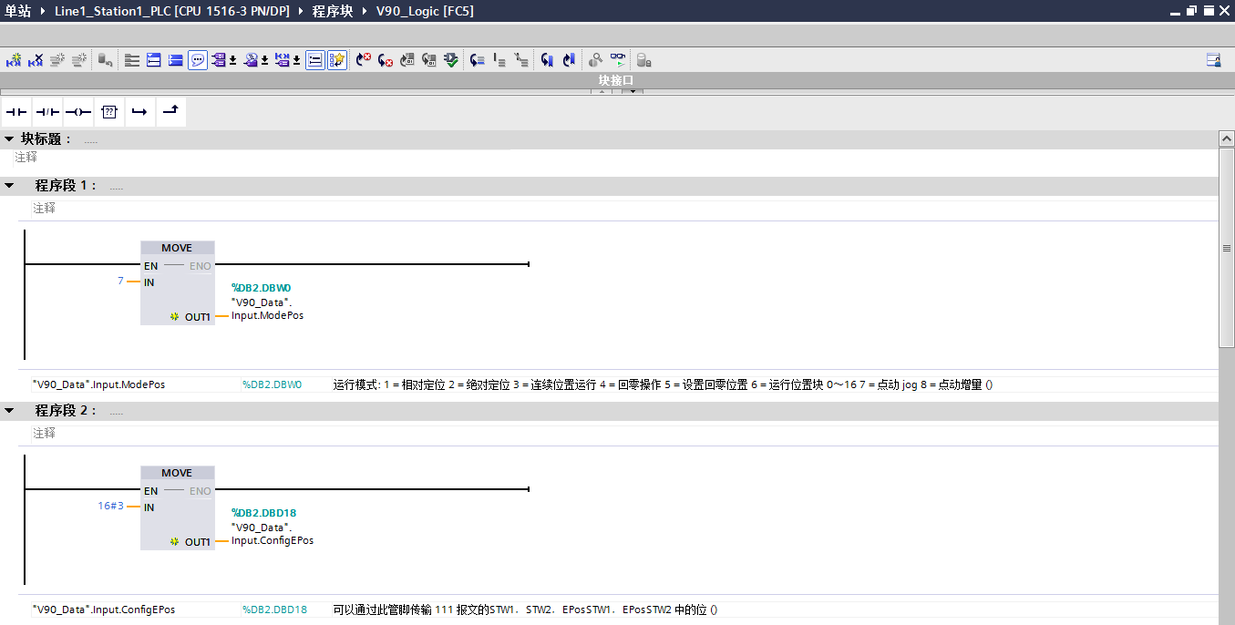

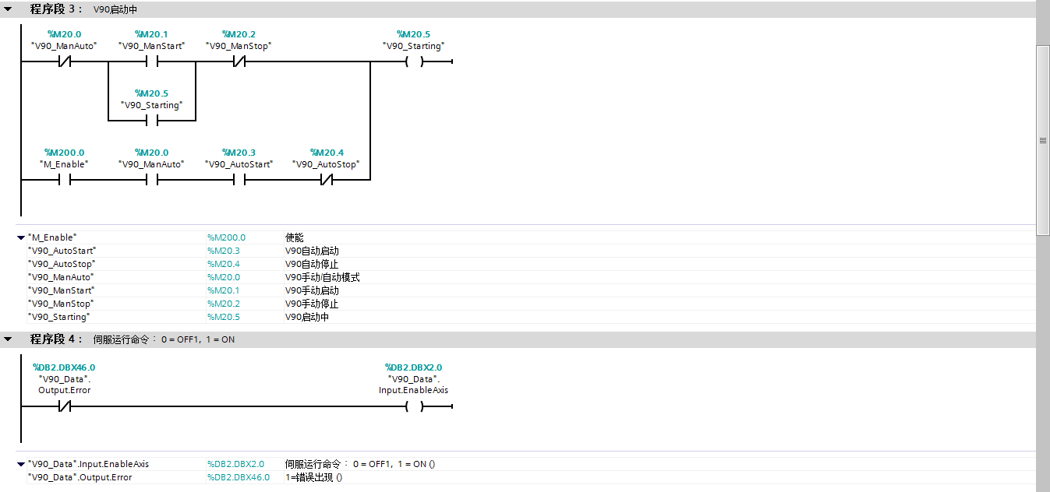

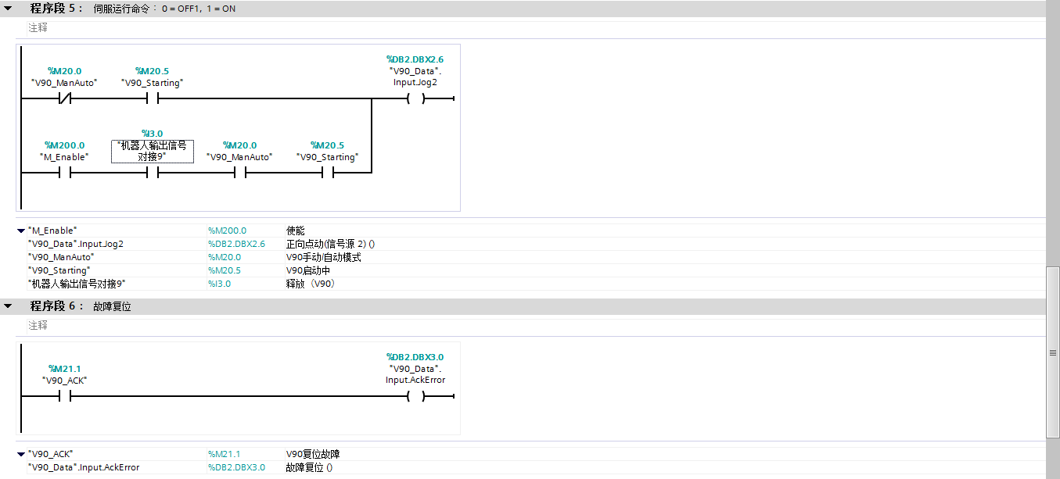

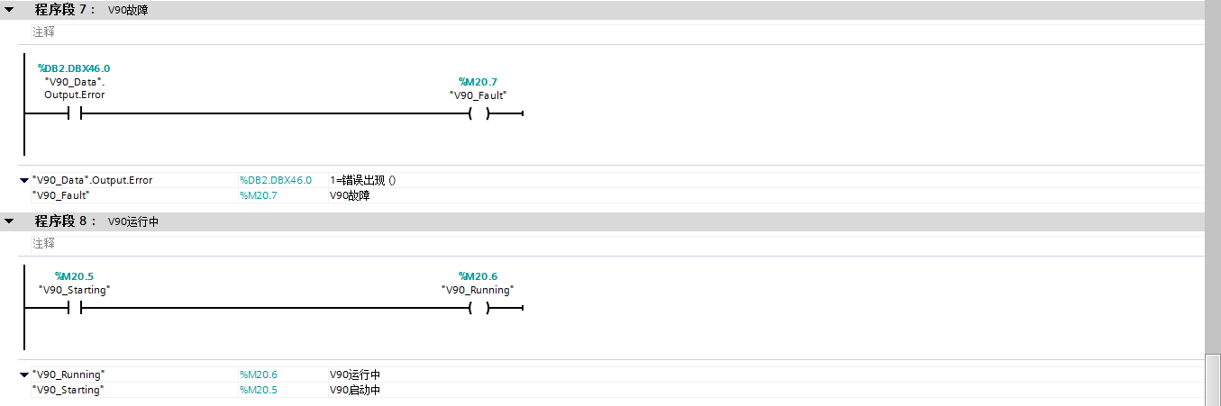

##### （3-7）FC6 BEAK_Logic程序

40# 添加新块FC6 BEAK_Logic程序块

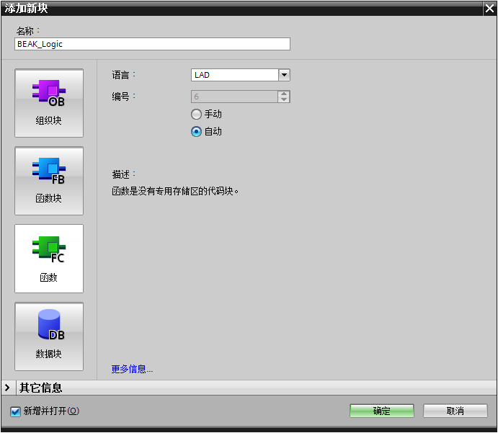

41# 编写无刷电机逻辑控制程序

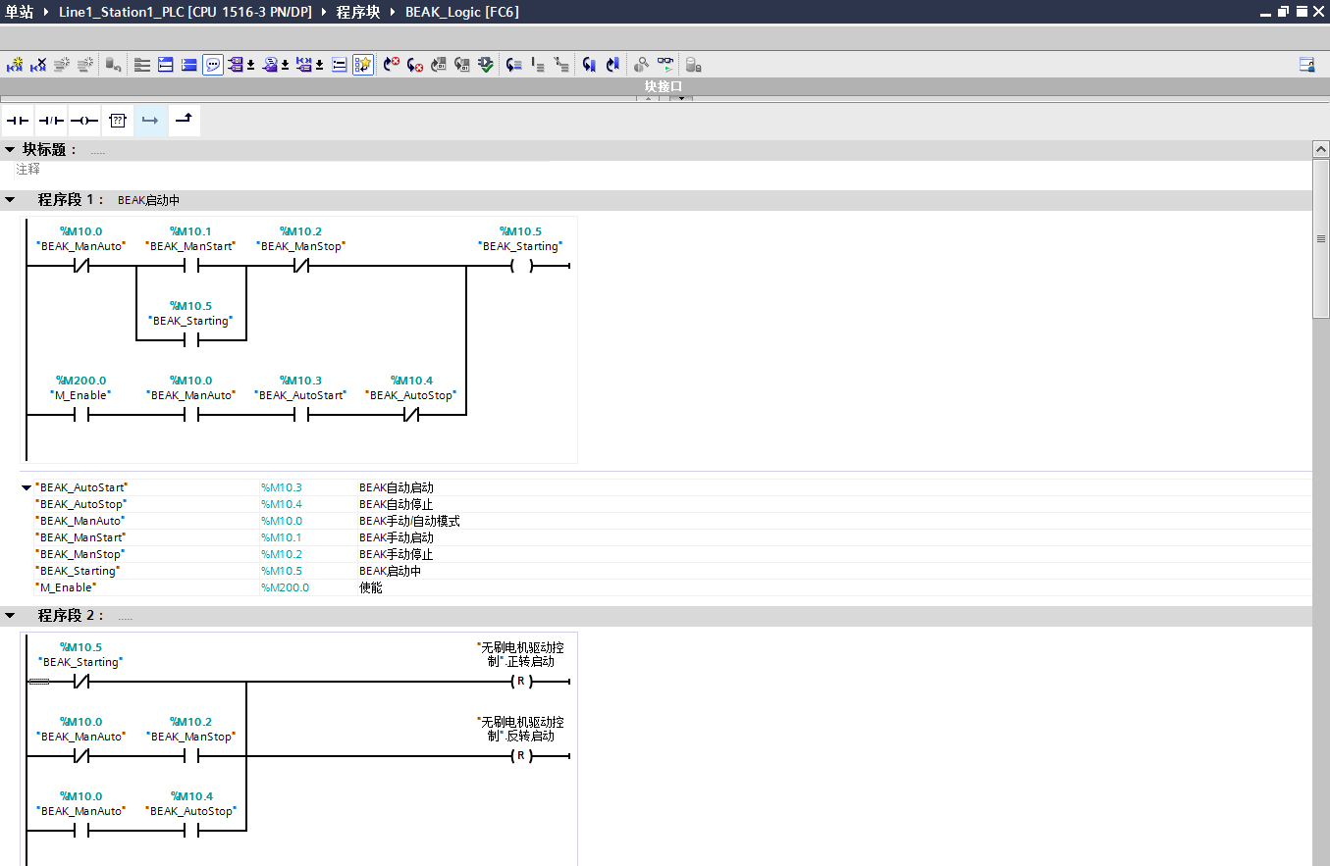

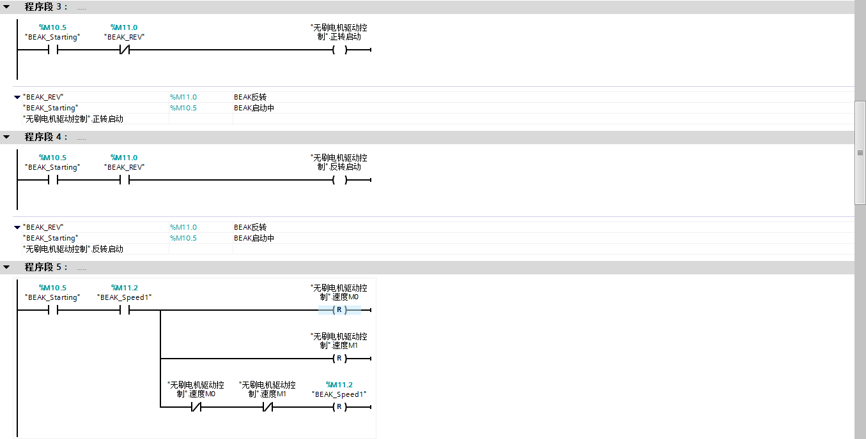

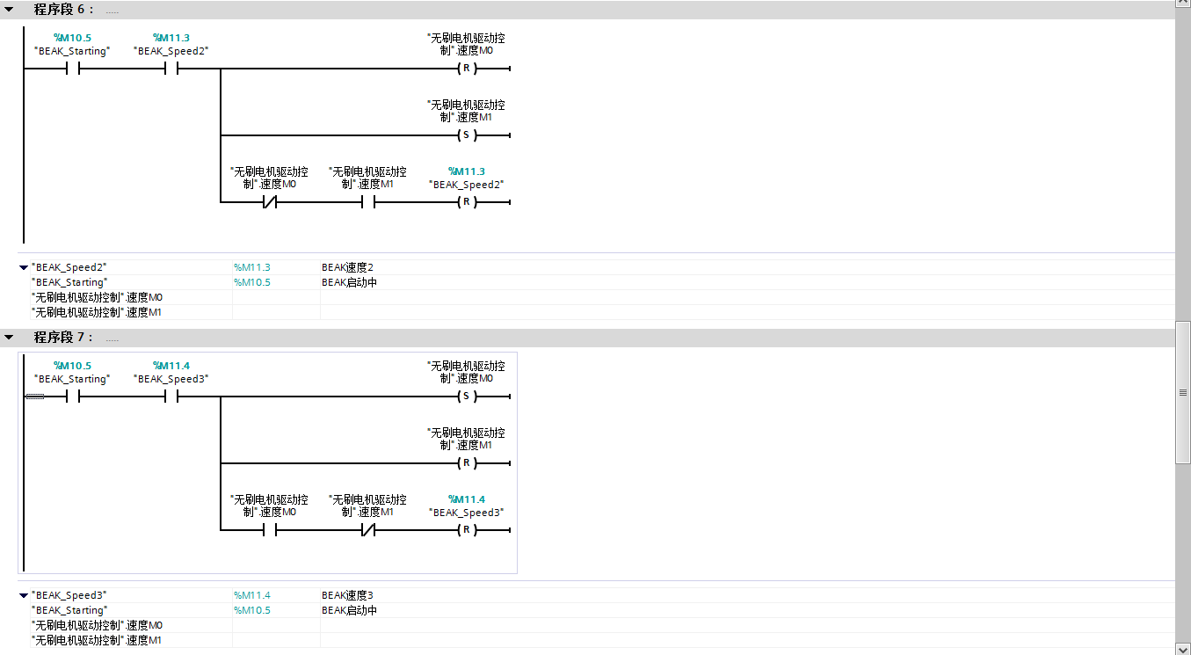

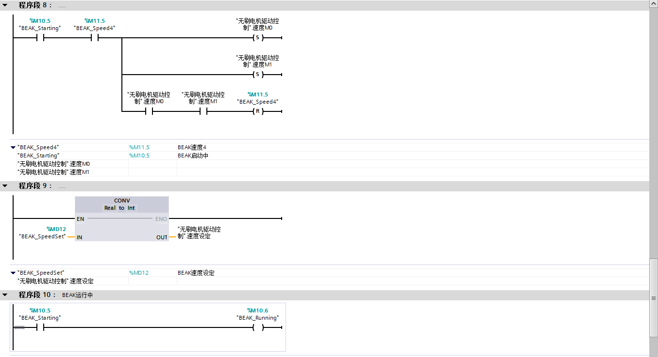

##### （3-8）FC7 Cylinder_Logic_Control程序

42# 添加新块FC7 Cylinder_Logic_Control

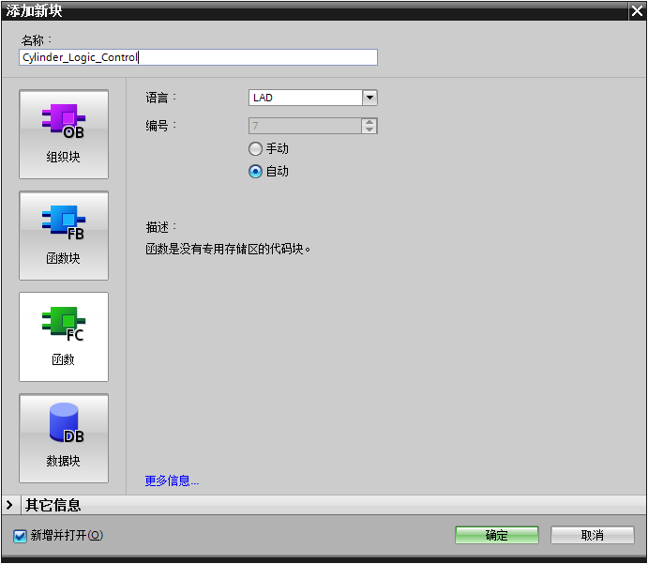

43# 编写气缸控制逻辑程序

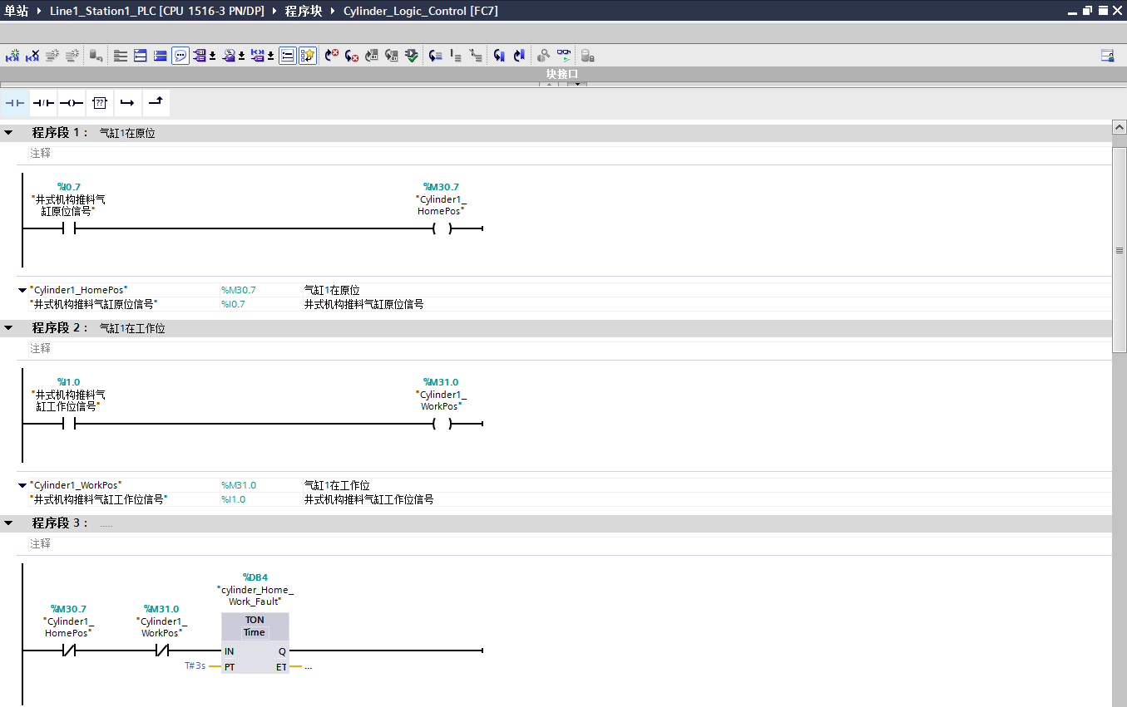

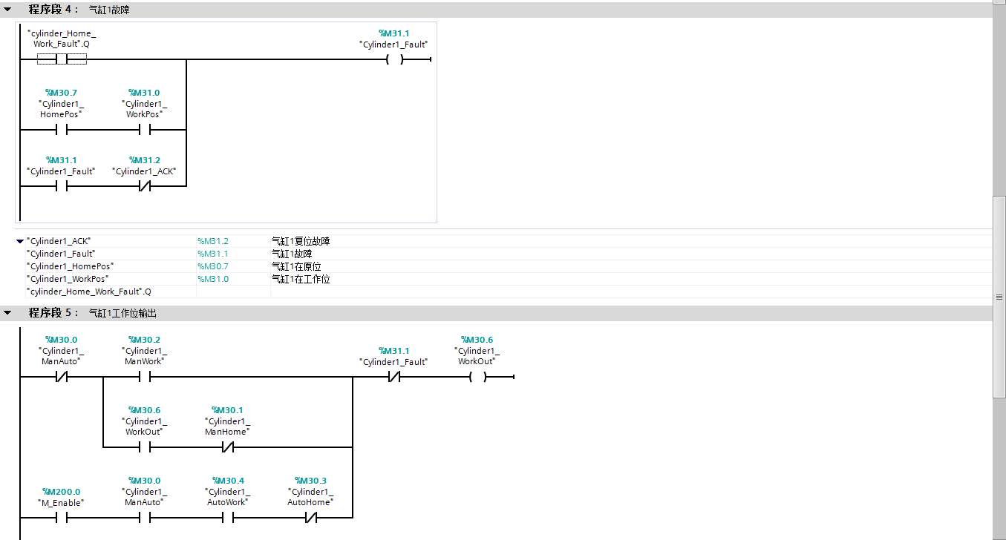

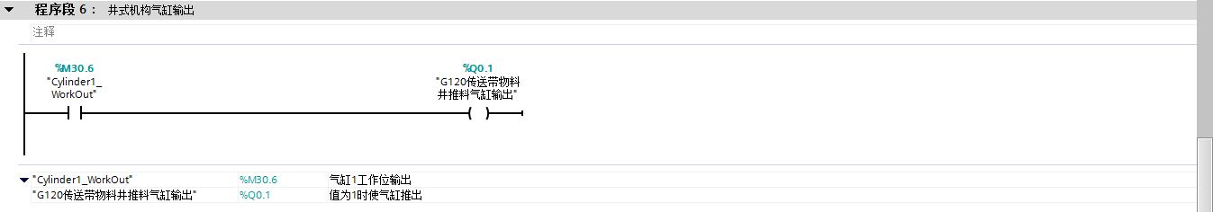

##### （3-9）FC8 Function程序

44# 添加新块FC8 Function

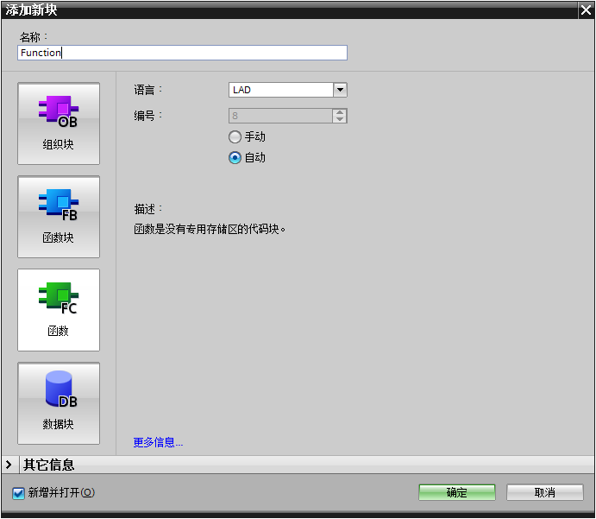

45# 编写Function逻辑程序，主要是全局和GRAPH手自动模式、急停和安全保护等信号的处理。

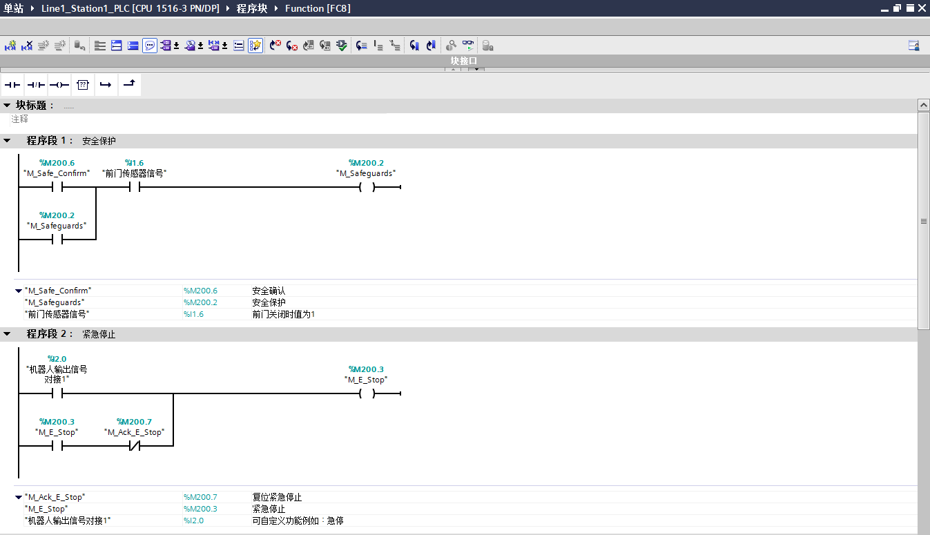

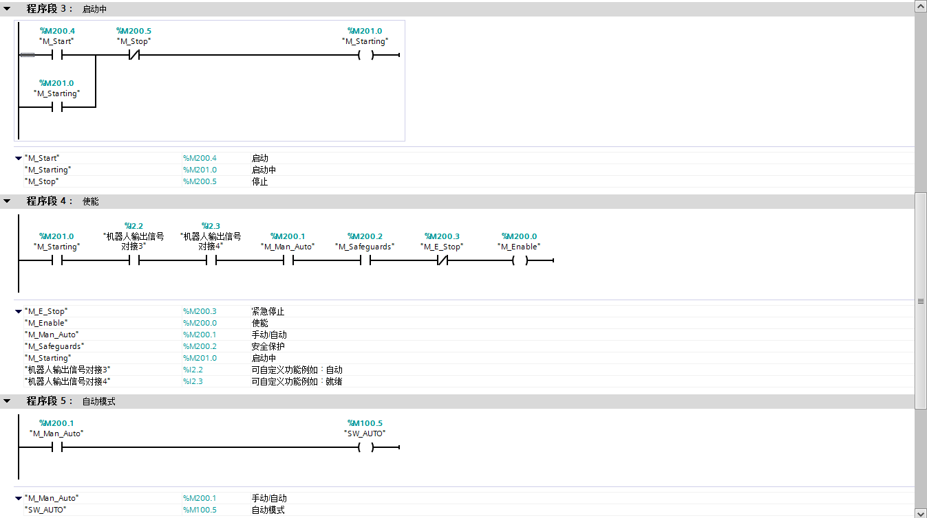

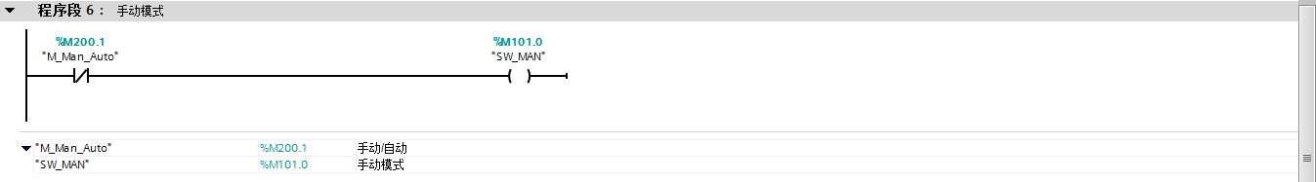

##### （3-10）FC9 Robot握手程序

46# 添加新块FC9 Robot

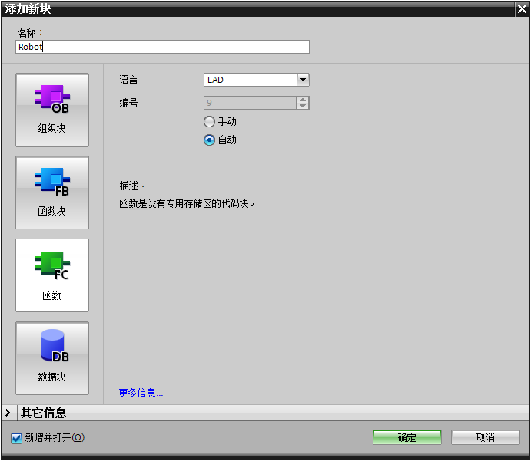

47# 编写与机器人握手信号的逻辑程序

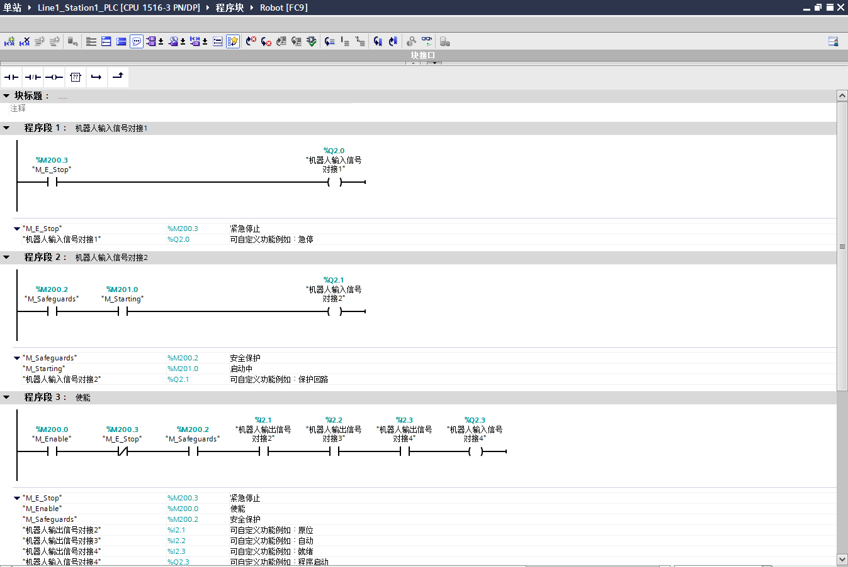

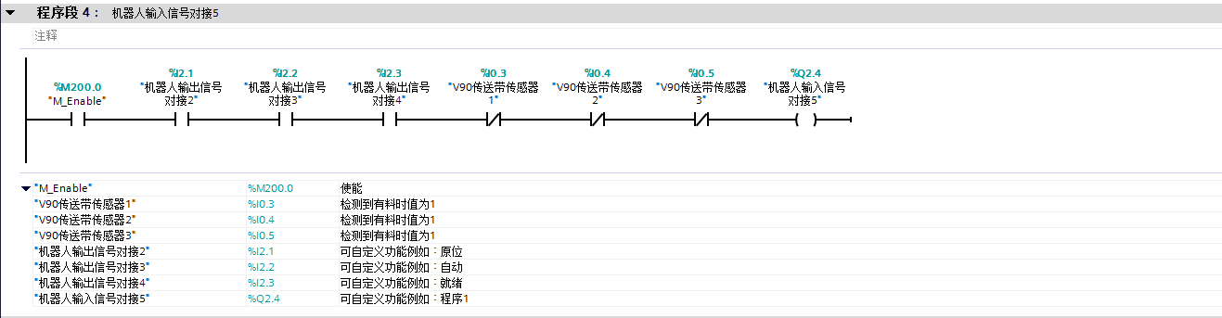

##### （3-11）FC10 Light柱灯程序

48# 添加新块FC10 Light

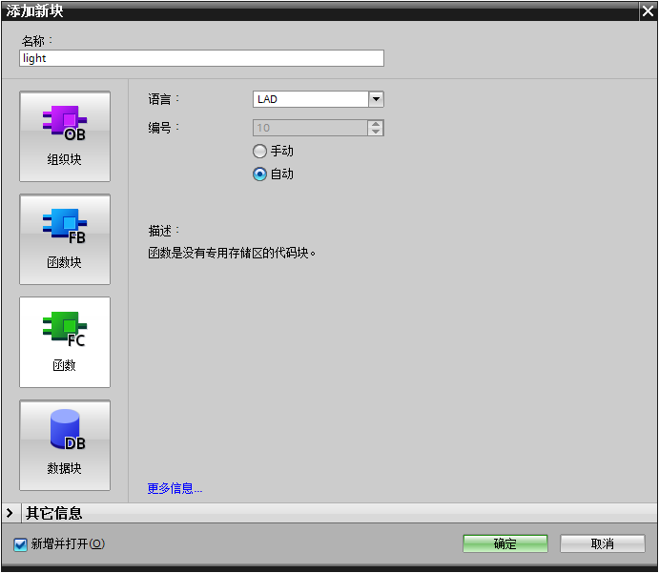

49# 编写柱灯显示的逻辑程序

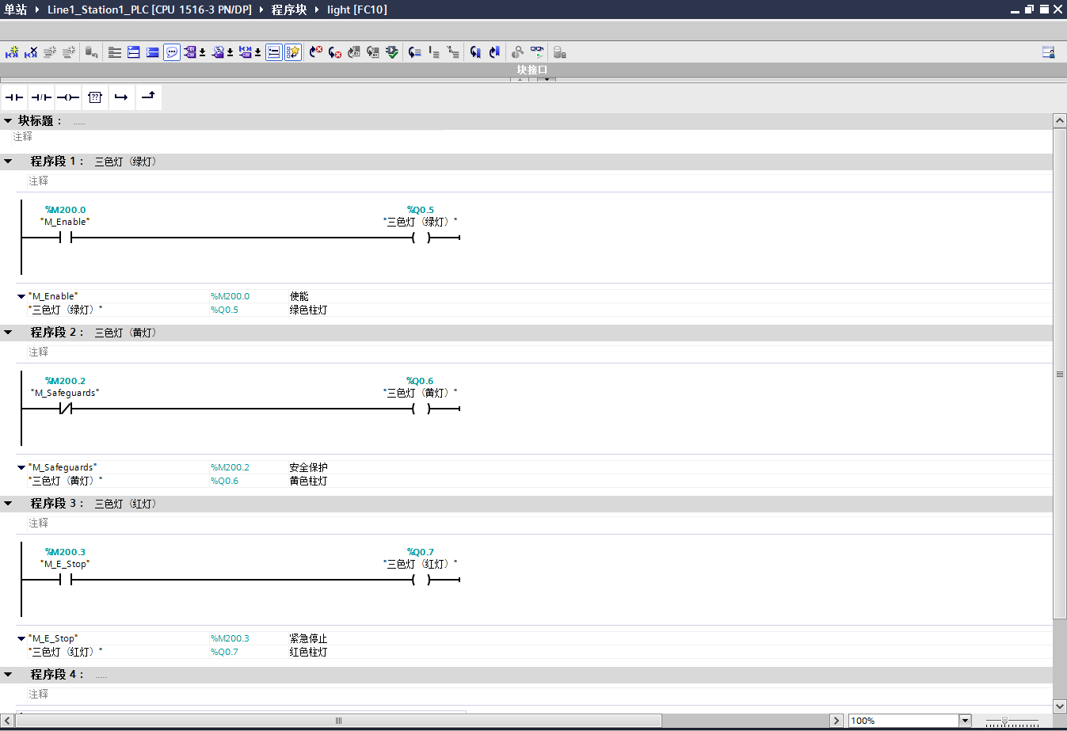

##### （3-12）工艺流程GRAPH程序

50# 添加新块FB100 Technological_Process 语言选择GRAPH

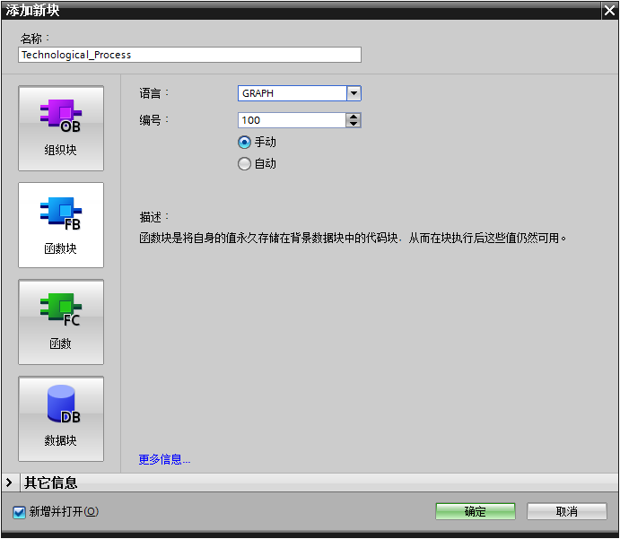

51# 打开FB100根据工艺流程图编写GRAPH程序

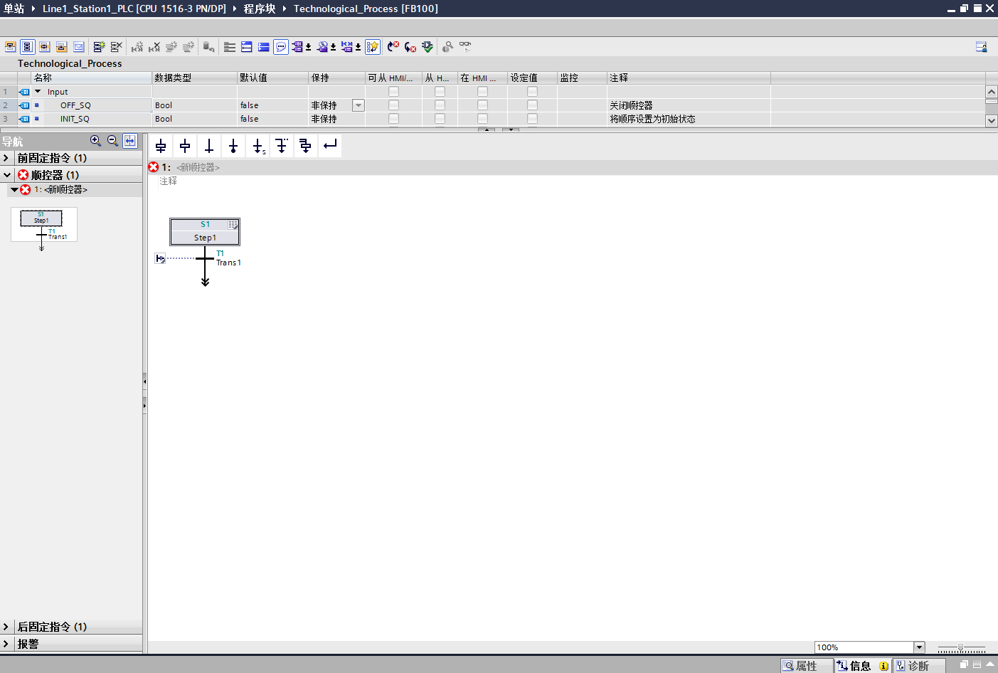

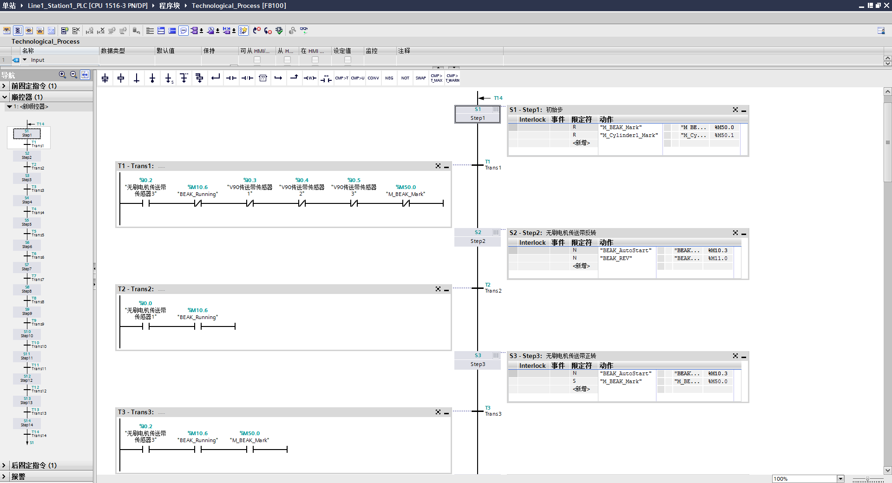

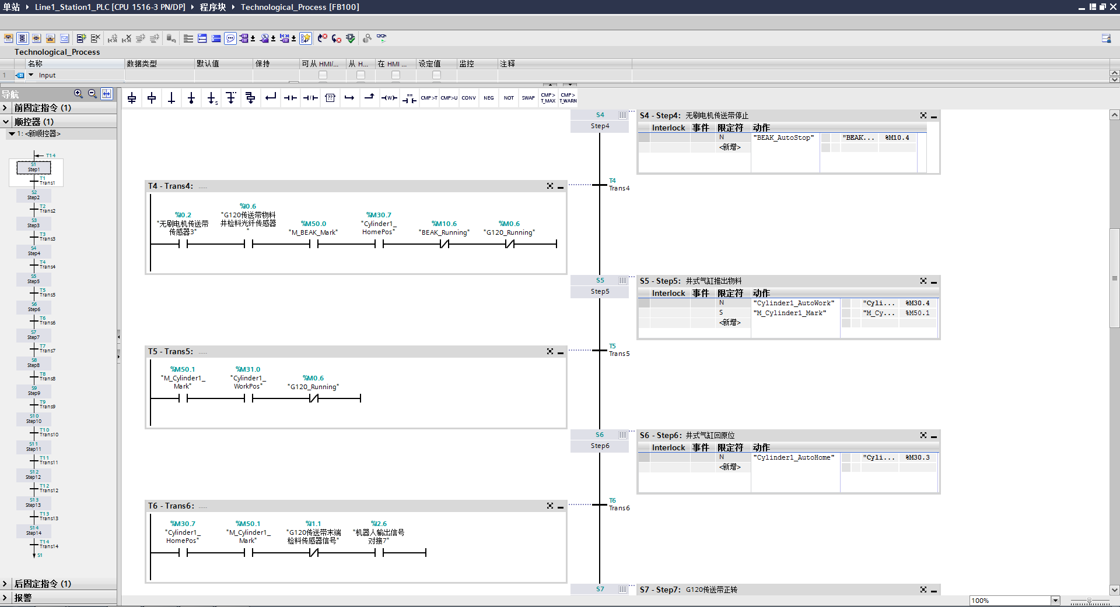

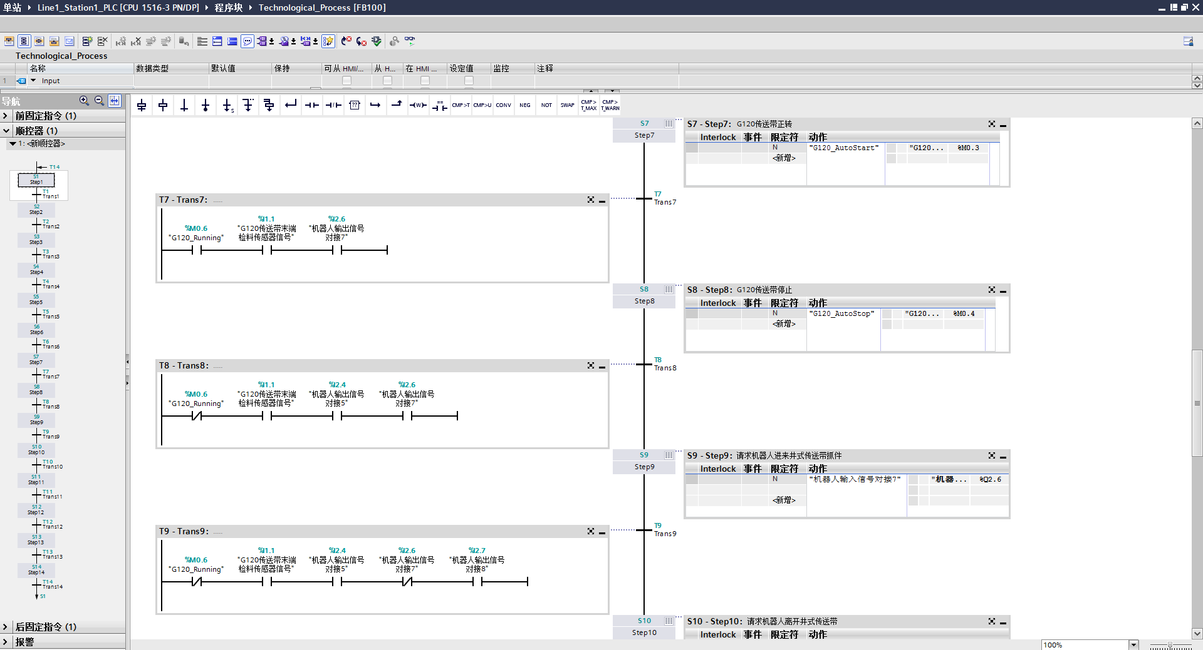

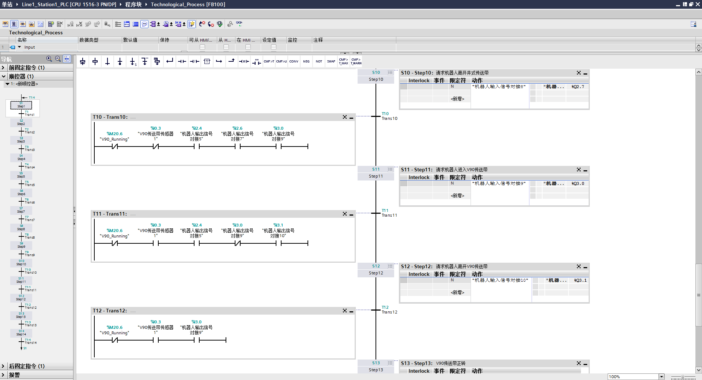

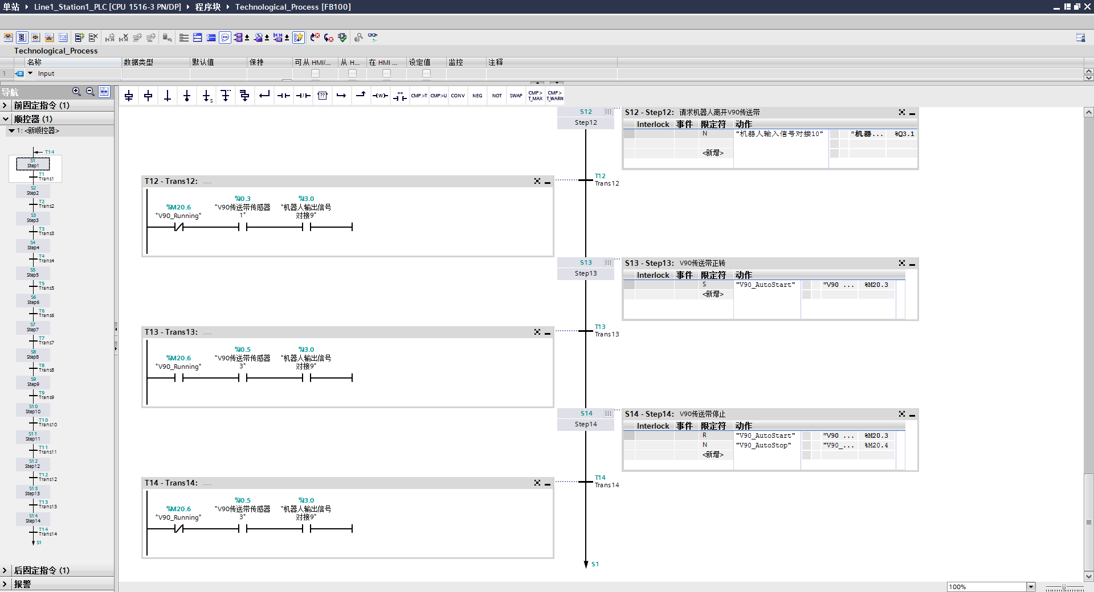

##### （3-13）程序调用

52# 打开OB1调用功能块程序：打开OB1，从左边项目树的程序块中选择需要调用的功能块程序，拖拽到OB1的程序段中，只有在程序块调用的功能块程序才能执行生效。

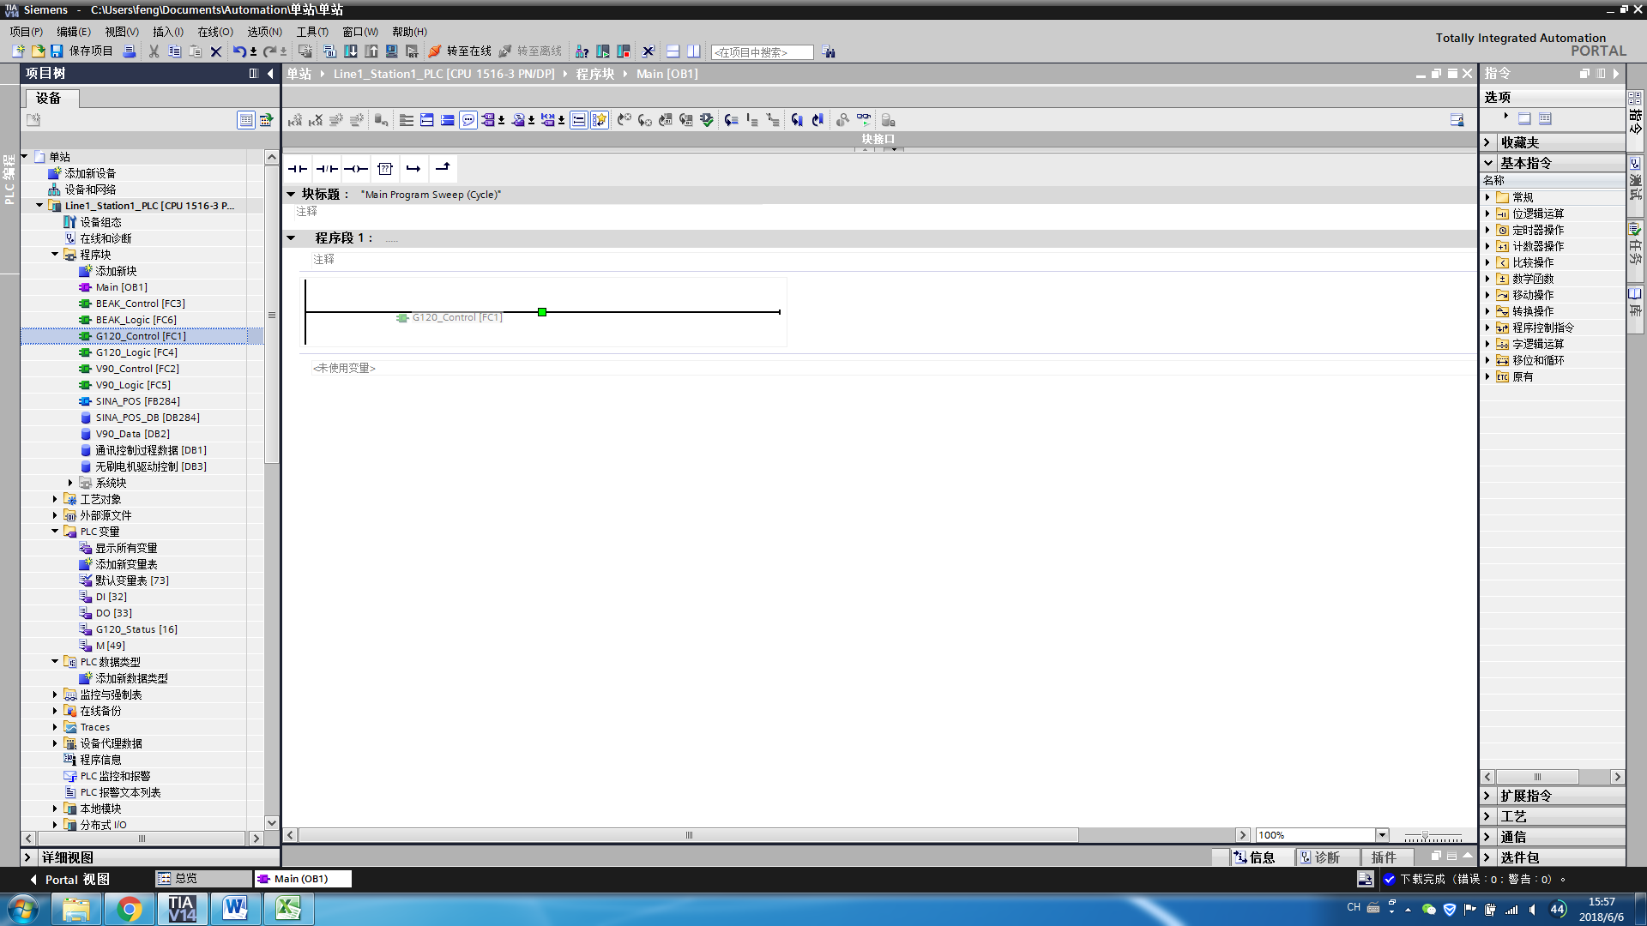

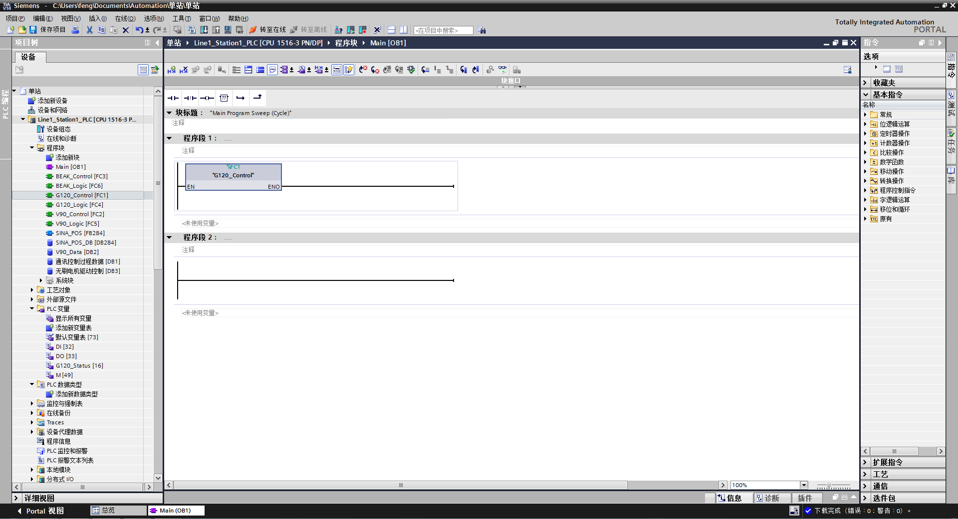

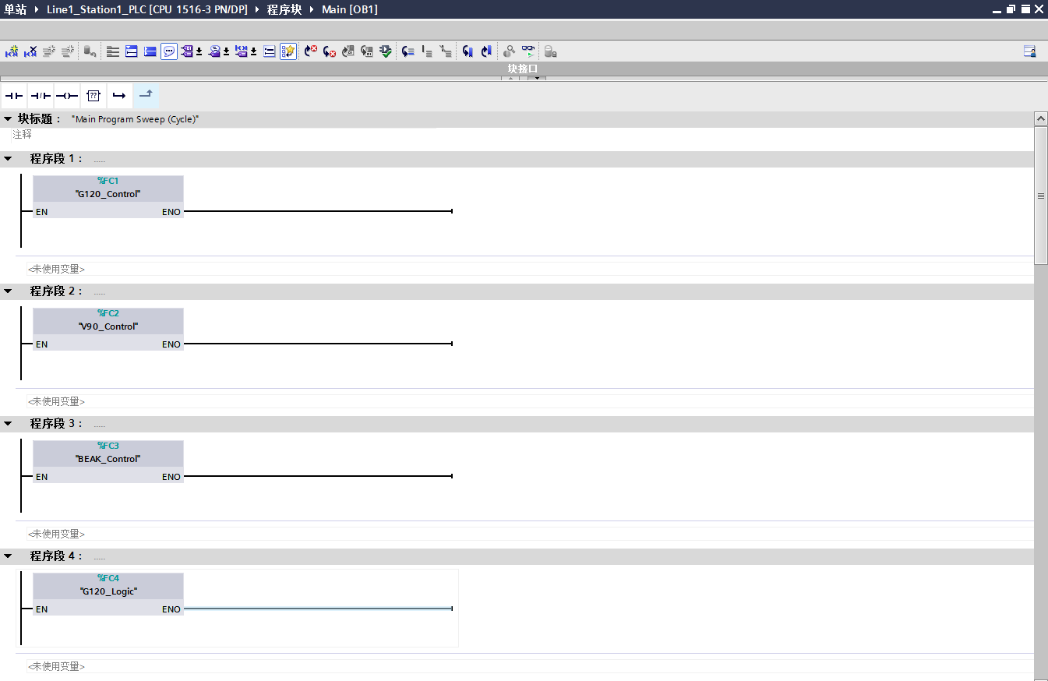

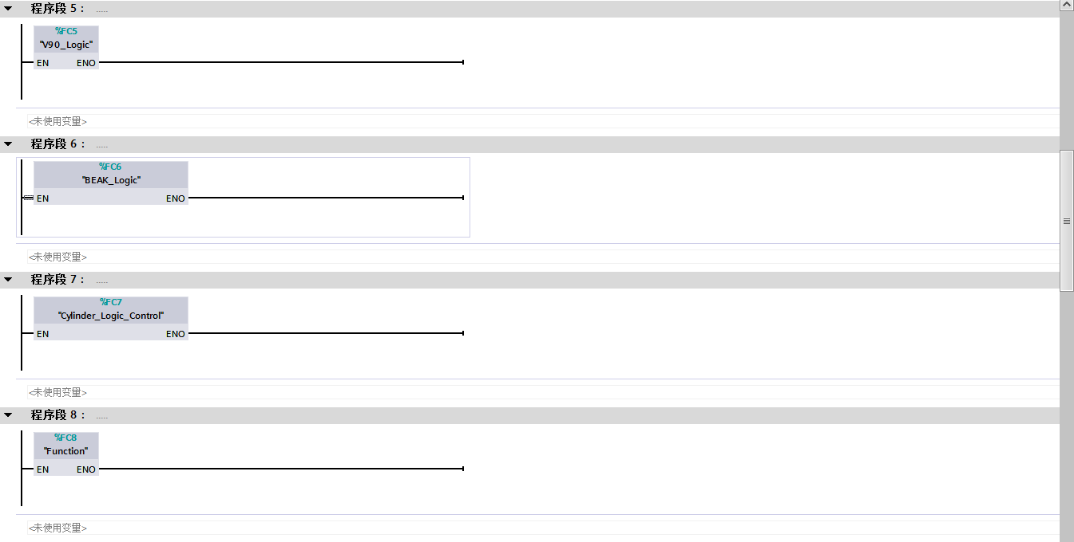

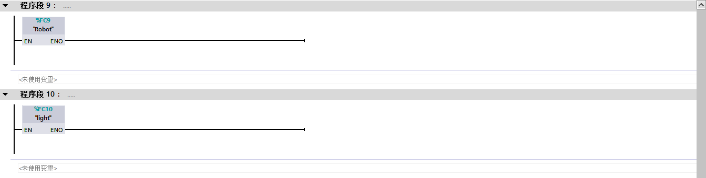

53# 调用FB功能块程序需要生成背景数据块，选择单个实例，填上背景数据块的名称和编号。

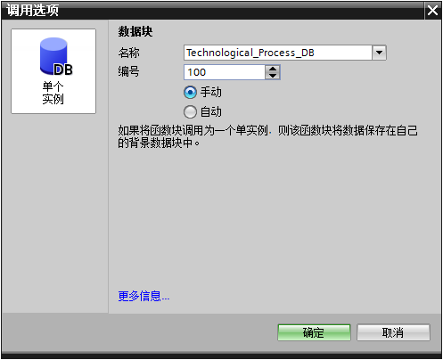

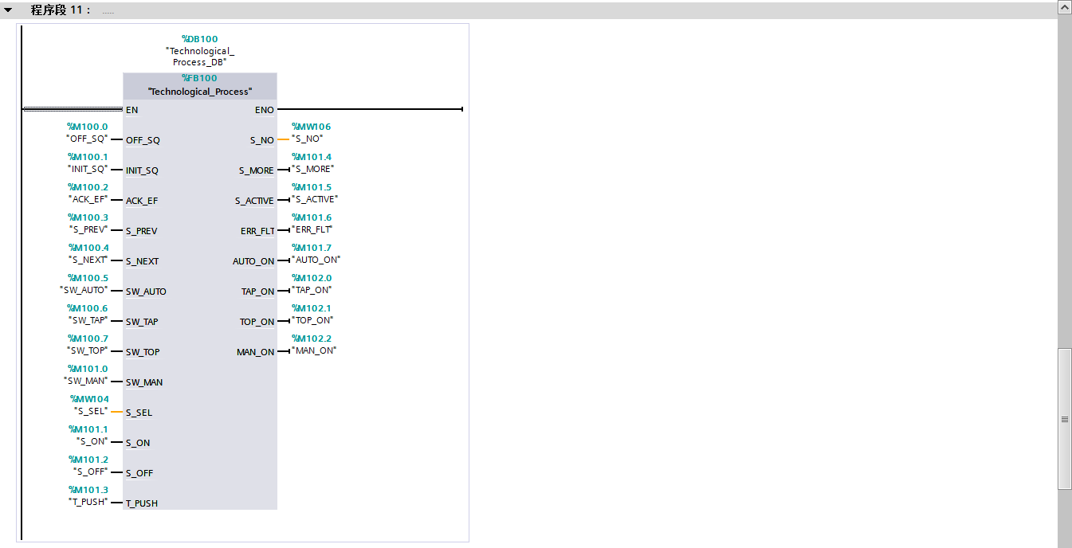

**注：PLC、G120、V90必须按照每个工位分配的设备名称和IP地址设定，其中直流无刷驱动采用多段速控制方式，调试前需设置相对应的参数。**

### 6、HMI画面设计

（1）画面编辑

1# 添加设备，选择HMI添加一个TP1200的触摸屏

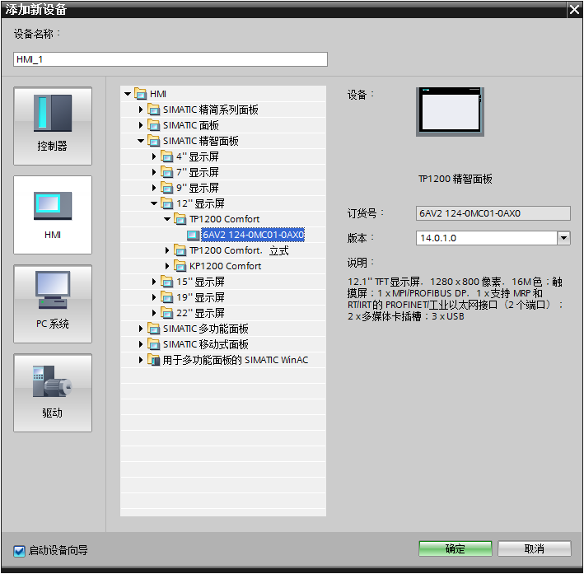

2# 确定后弹出一下画面，点击“浏览”选择连接的PLC

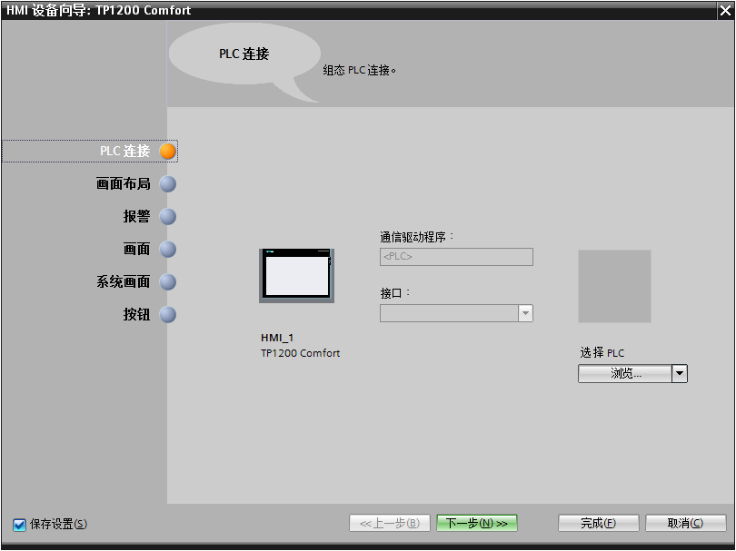

3# 选择与HMI连接的PLC

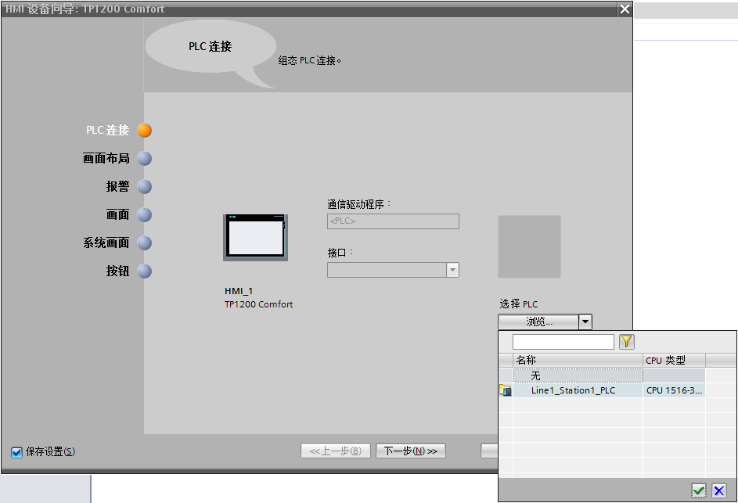

4# 还有一些向导有需要的话就按向导部署，不需要就直接点击完成。

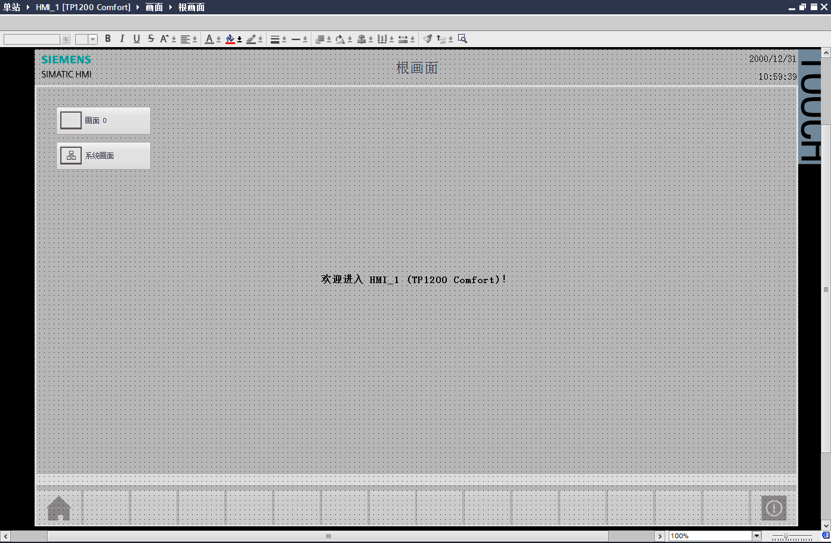

5# 添加一个图片作为背景，点击右边的工具箱，选择图形视图。

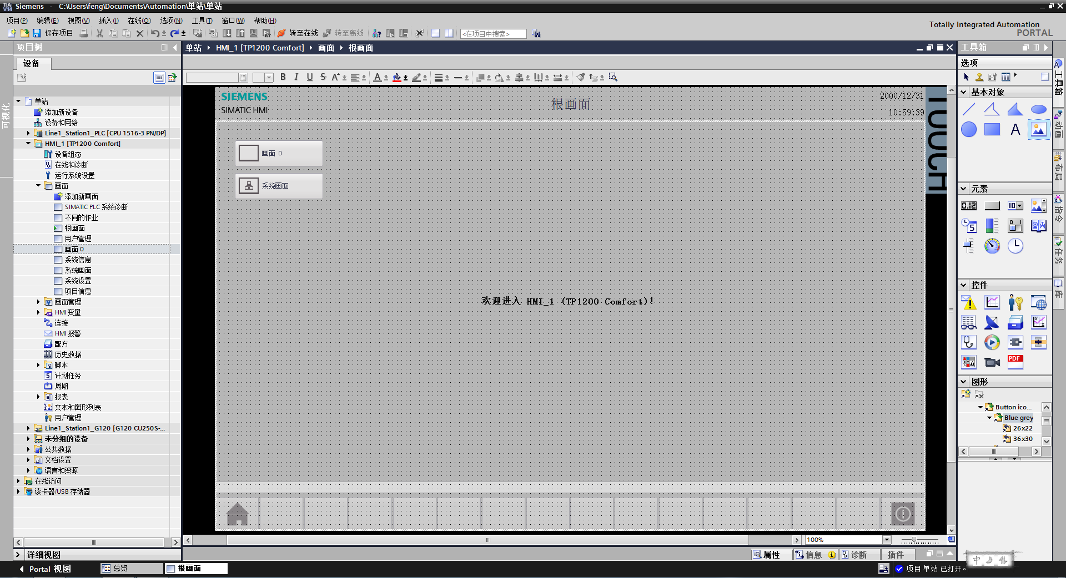

6# 在属性-常规左下角的添加图片按钮。

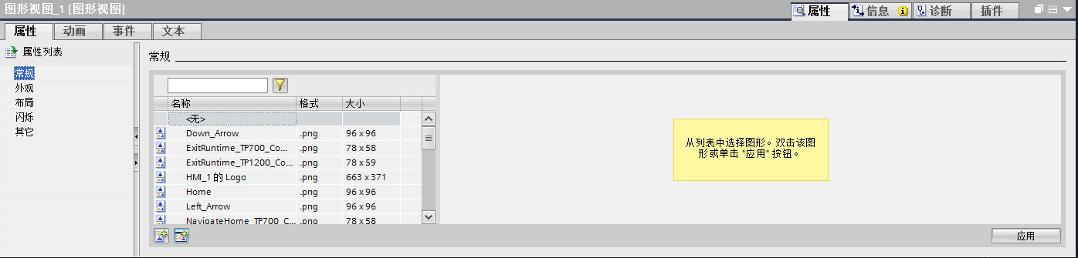

7# 选择文件夹的图片文件，添加进来

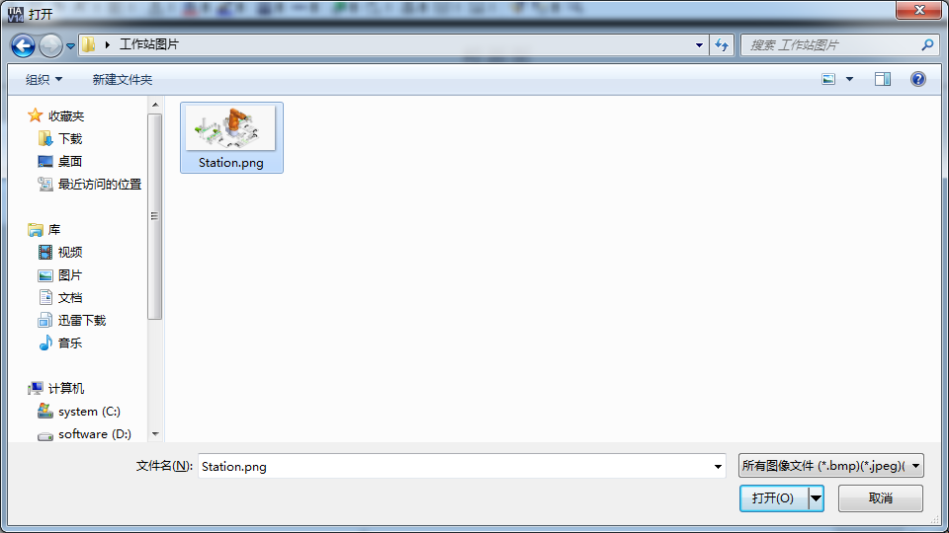

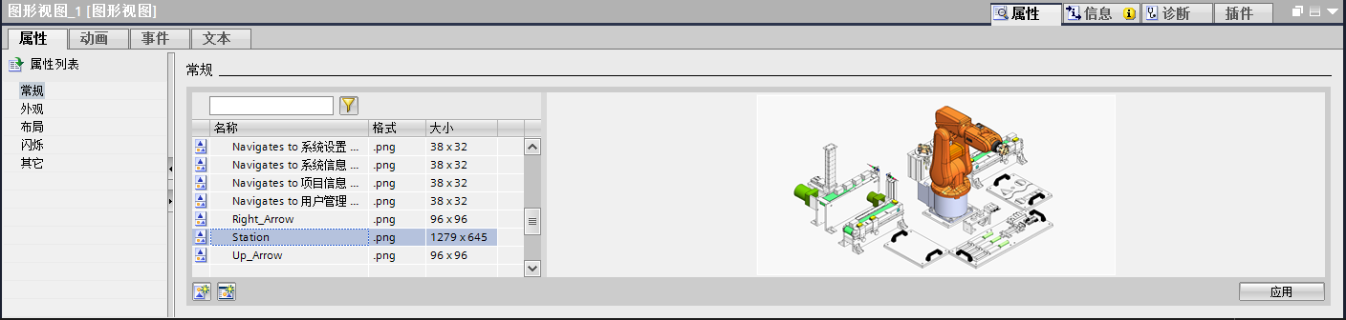

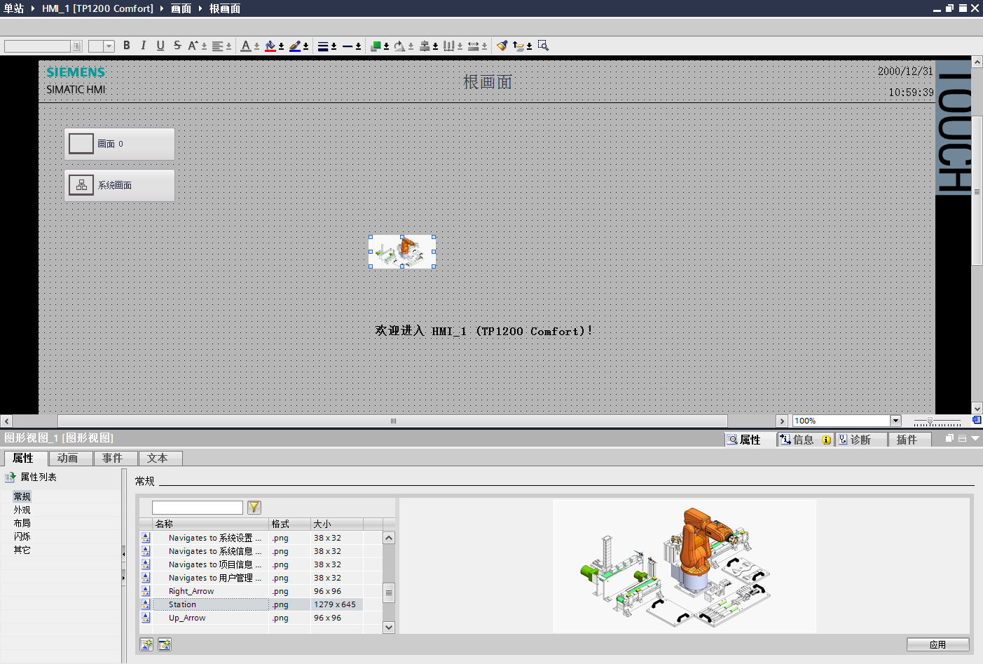

8# 切换到属性-布局，选择调整对象大小以适合最大图形，图片就满屏显示了，也可以自己拖动图片边缘调整到适合大小。

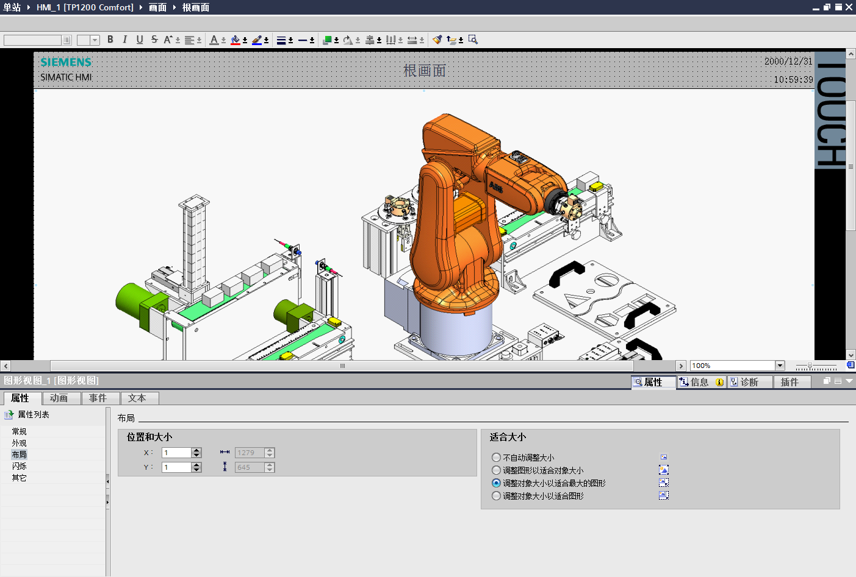

9# 选择右边工具箱中的矩形，在画面中画一个矩形出来。

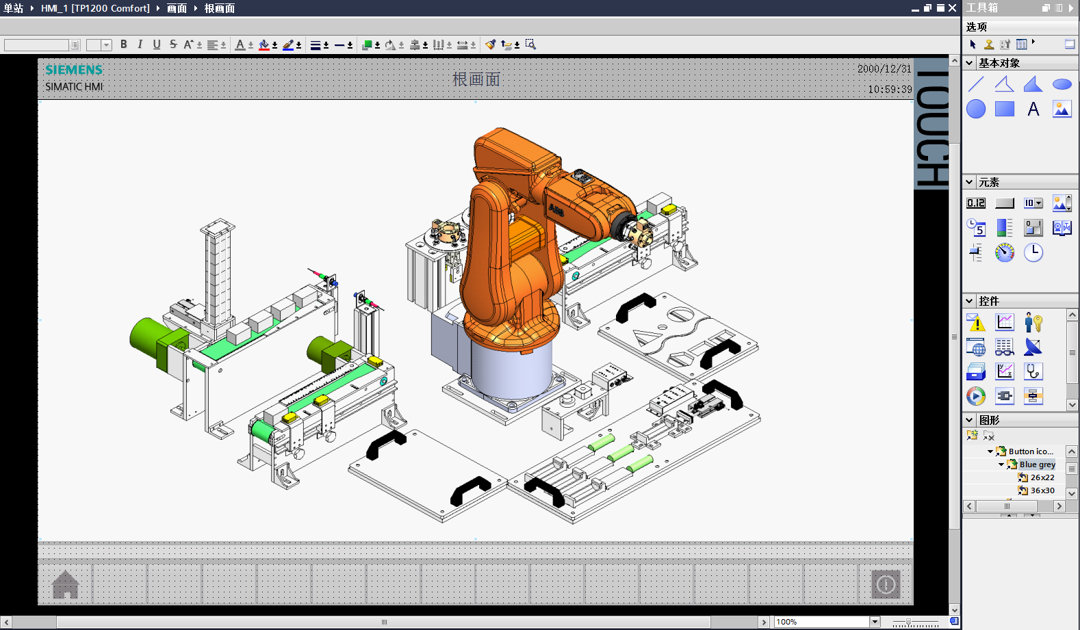

10# 选中矩形-属性-外观-边框，宽度调成2。

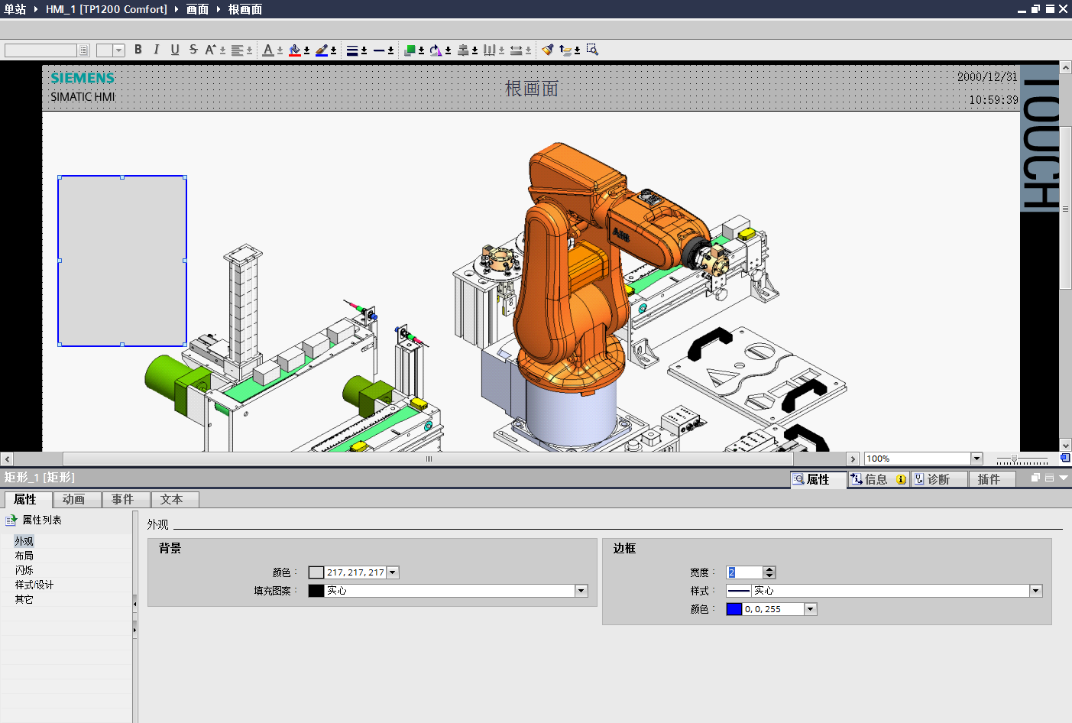

11# 再拉一个矩形叠加在原来矩形上面，属性-外观-背景-颜色选择蓝色。

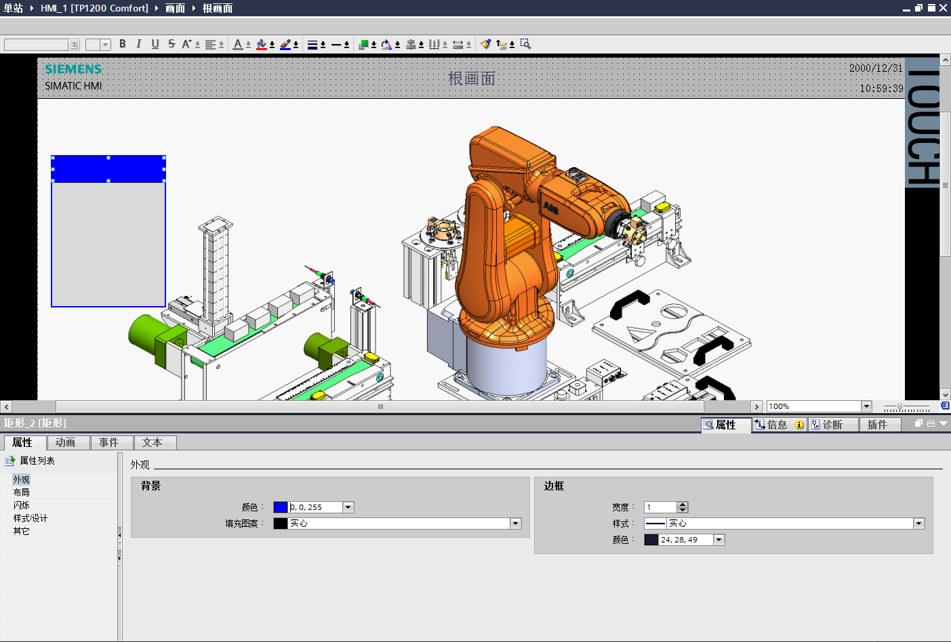

12# 在右侧工具箱中选择文本域，在蓝色矩形上面添加文字“井式传送带”。

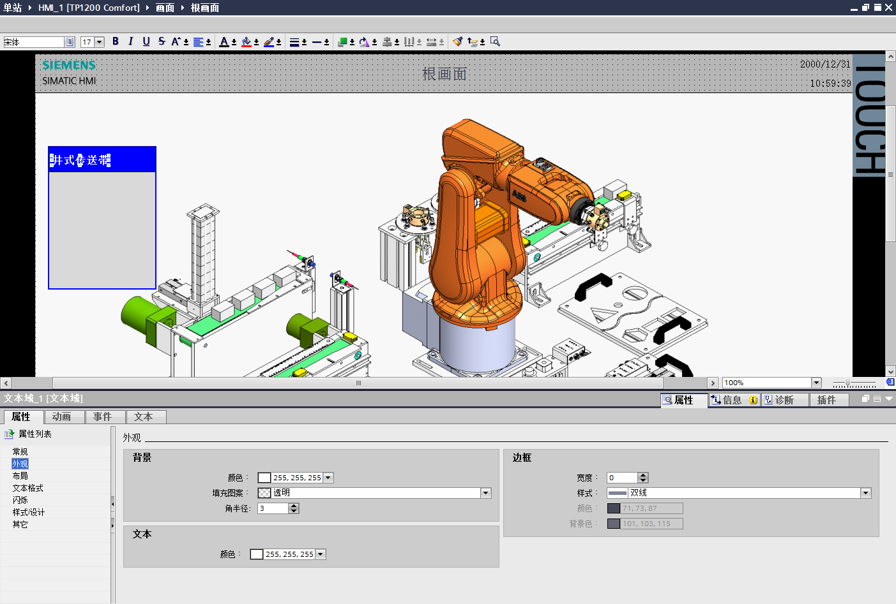

13# 在右侧工具箱中选择圆，在灰色矩形上画上两个小圆。

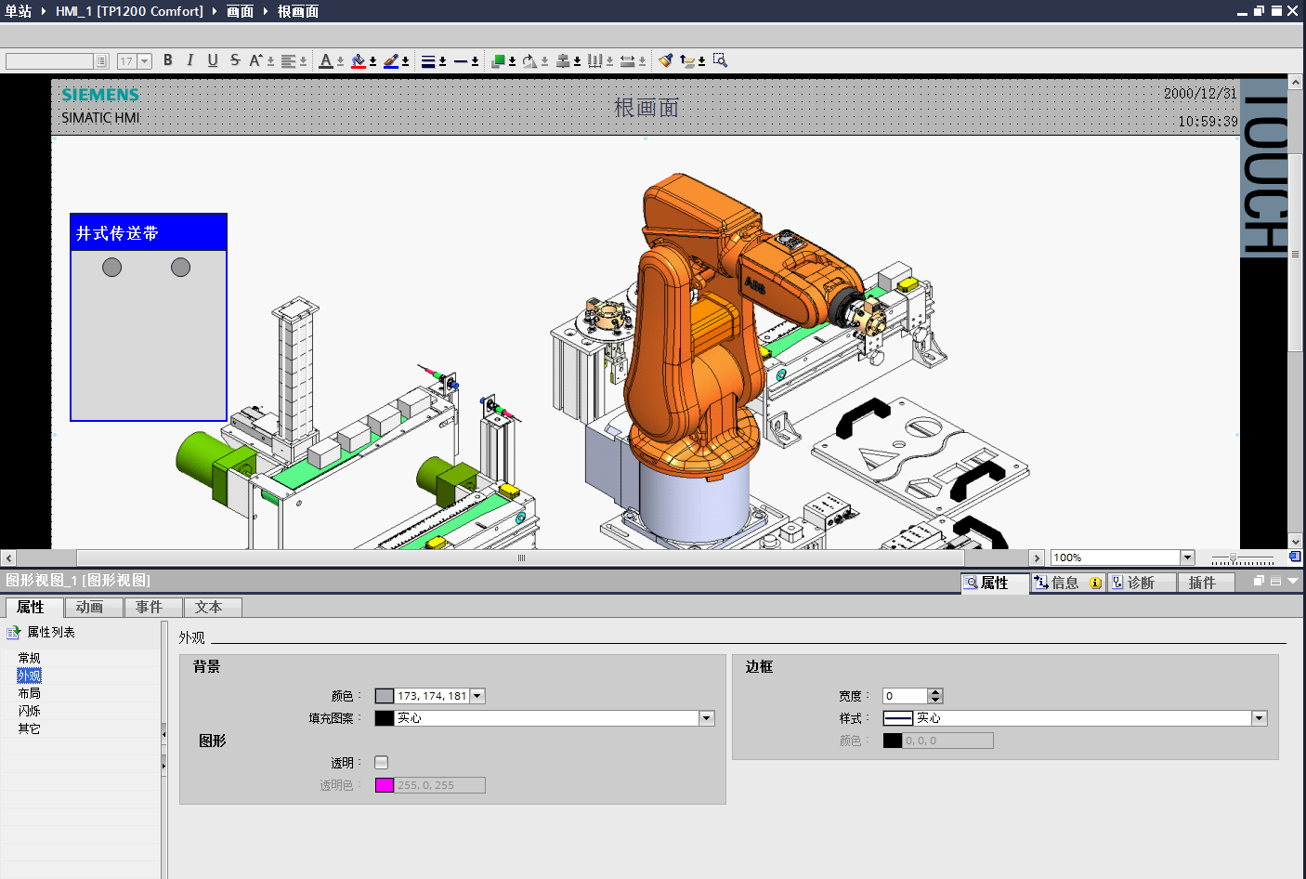

14# 同样地在右侧工具箱中选择按钮、IO域、文本域等工具，画出以下控制窗口。

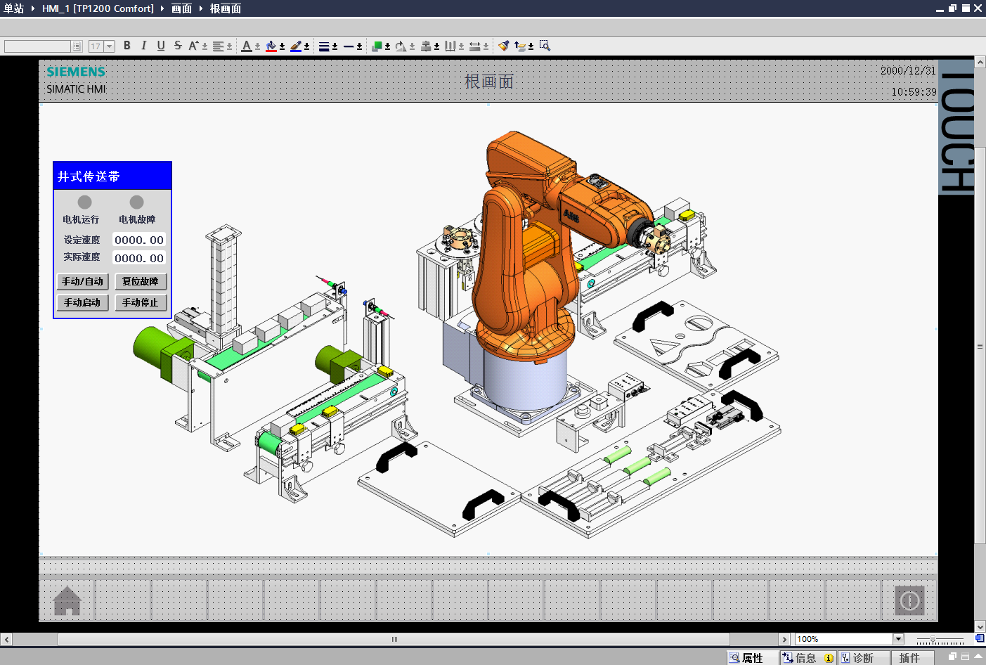

15# 按照这个模型做其他设备的控制窗口。

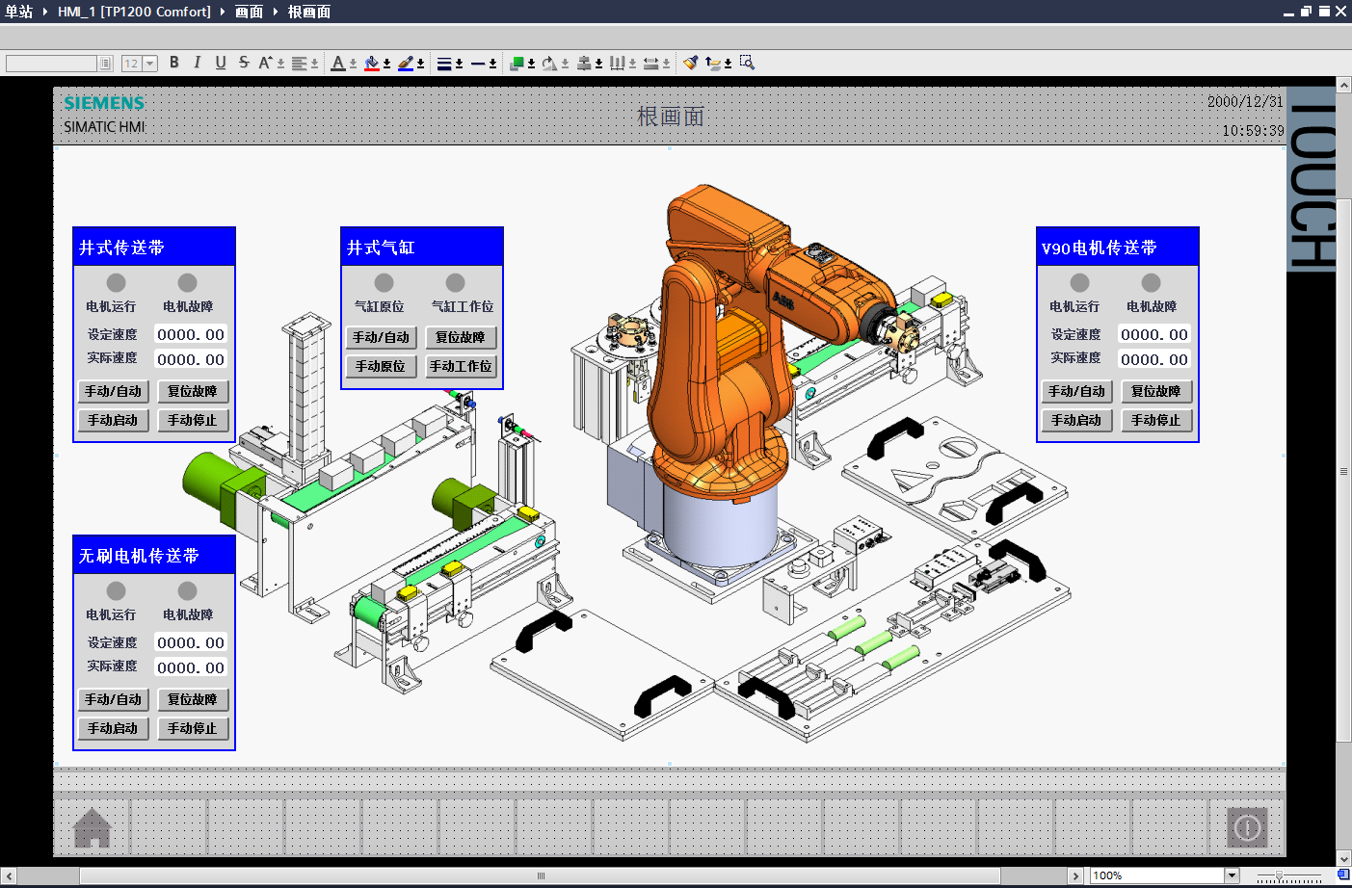

16# 我们可以把窗口组合成一个组，这样比较方便我们管理，把控制窗口的元素全部选上，注意选择的顺序，最先选中的元素将会置在窗口的最低层，后面的元素按顺序依次叠加在上面。

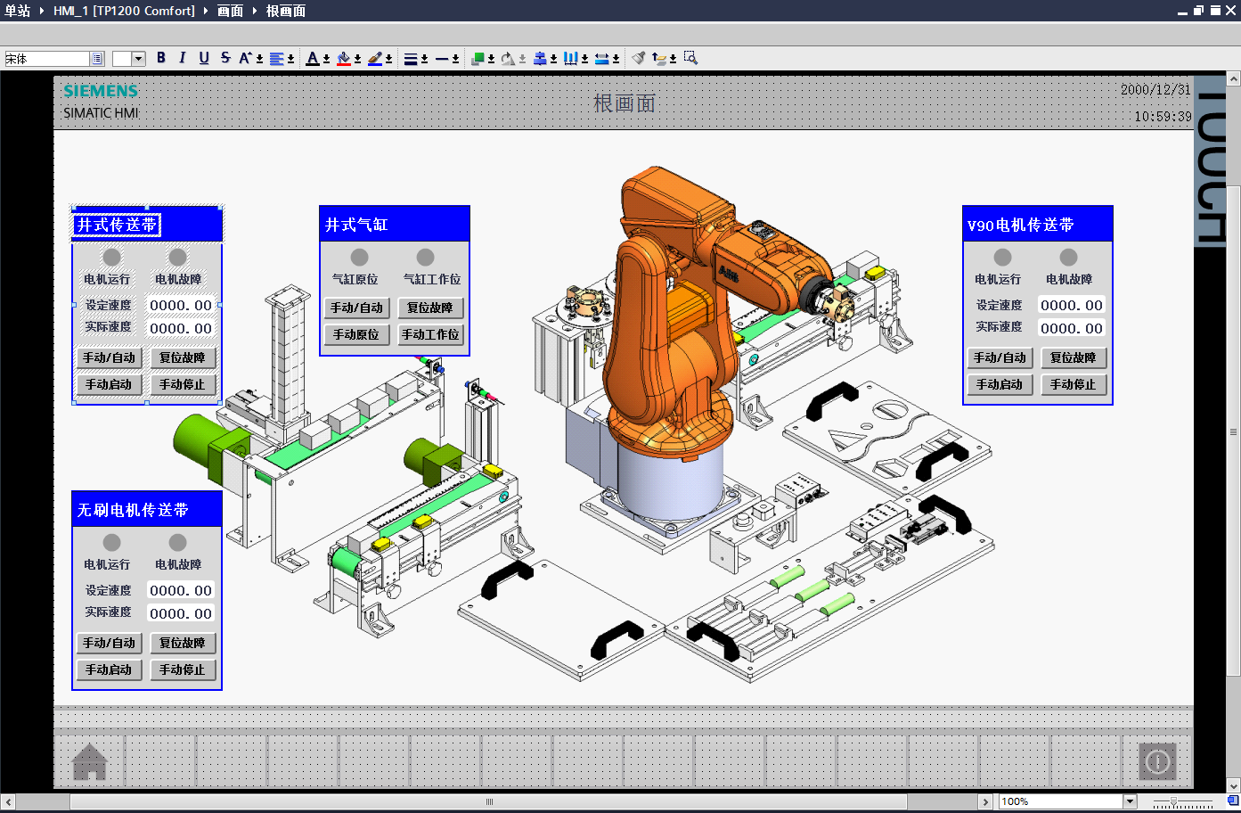

17# 控制窗口元素选好之后右键，选择组合-组合

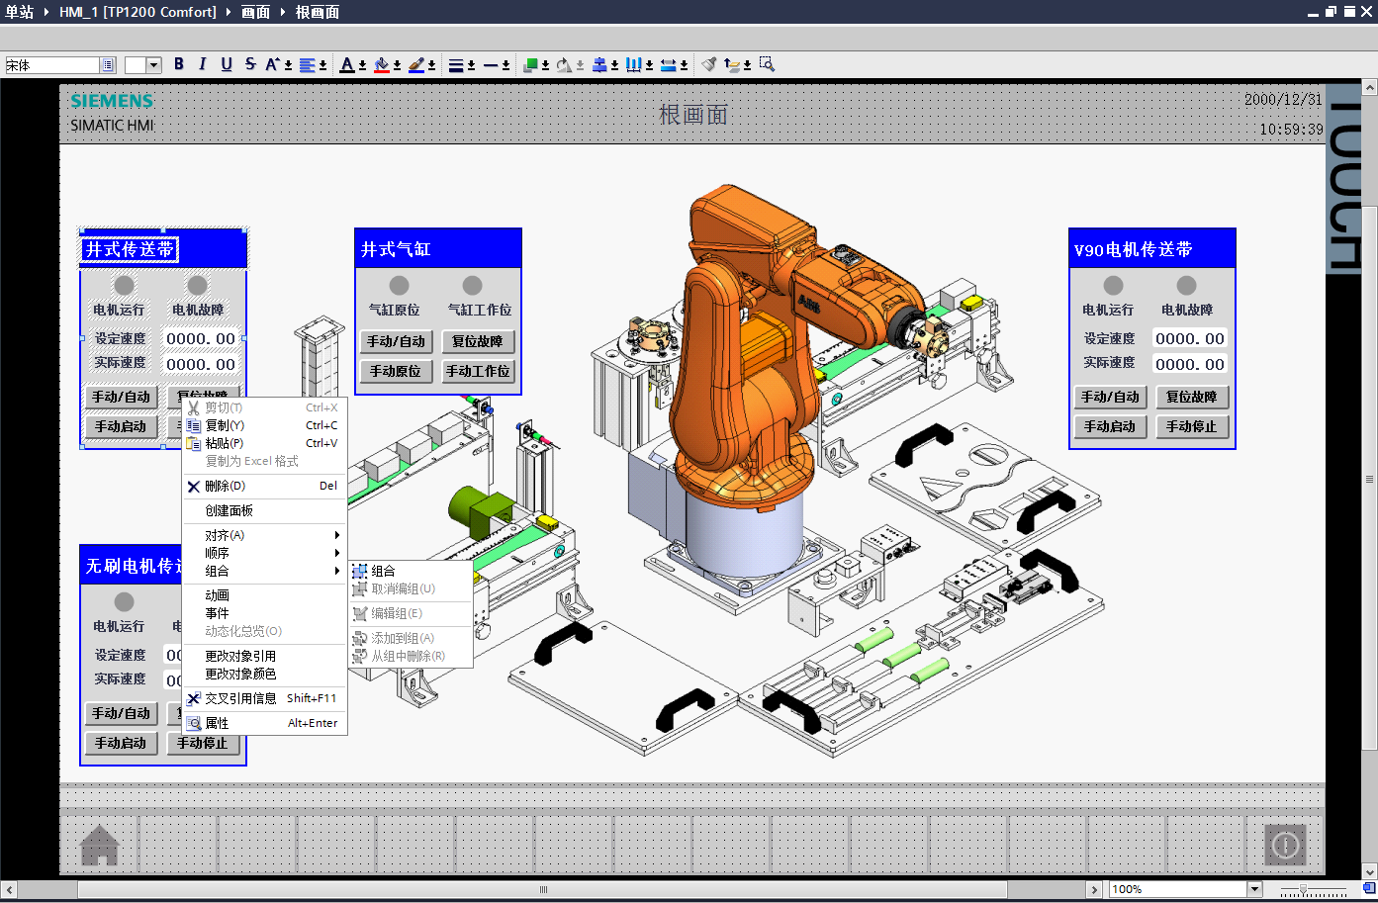

18# 组合完之后我们可以看见如下图所示的组。

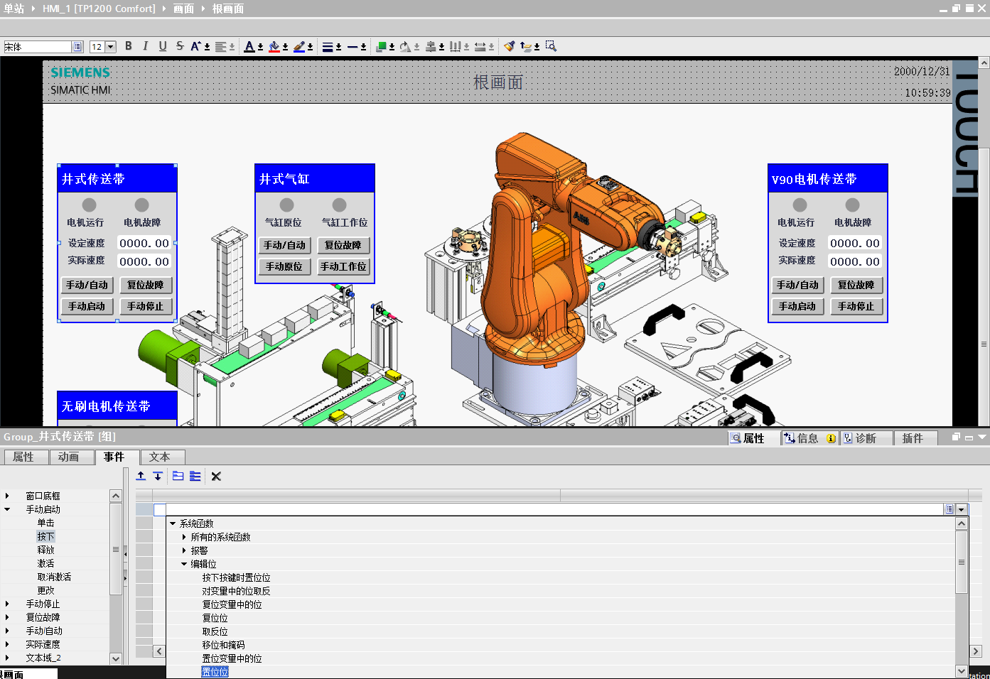

19# 在组中的按钮设置动作：选中要编辑的按钮，属性-事件-按下-编辑位-置位位。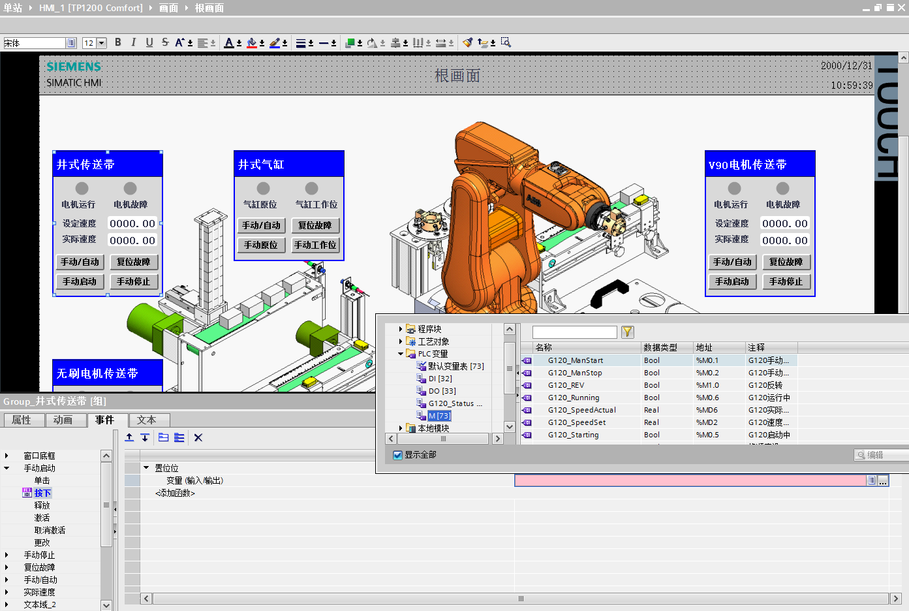

20# 然后选择按下需要置位的变量（HMI变量表没有就直接到PLC变量表里面找）。

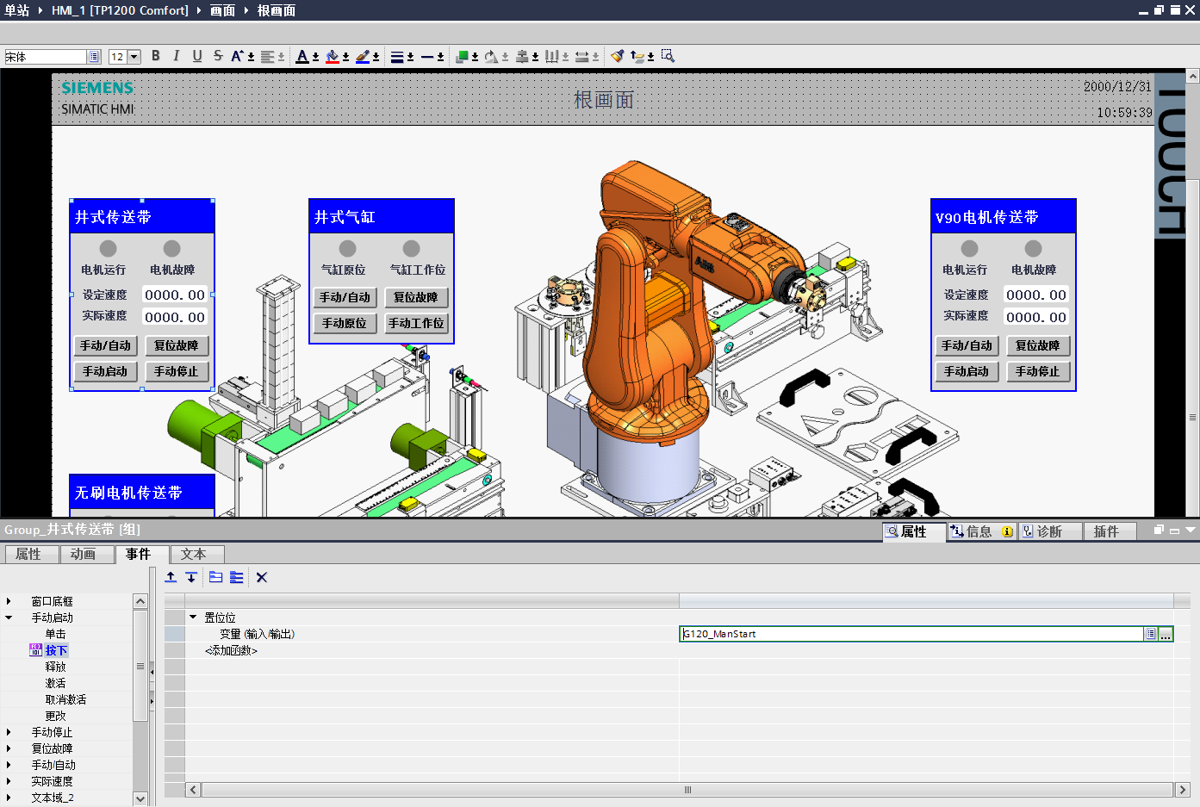

21# 还是刚刚那个按钮，属性-事件-释放-编辑位-复位位

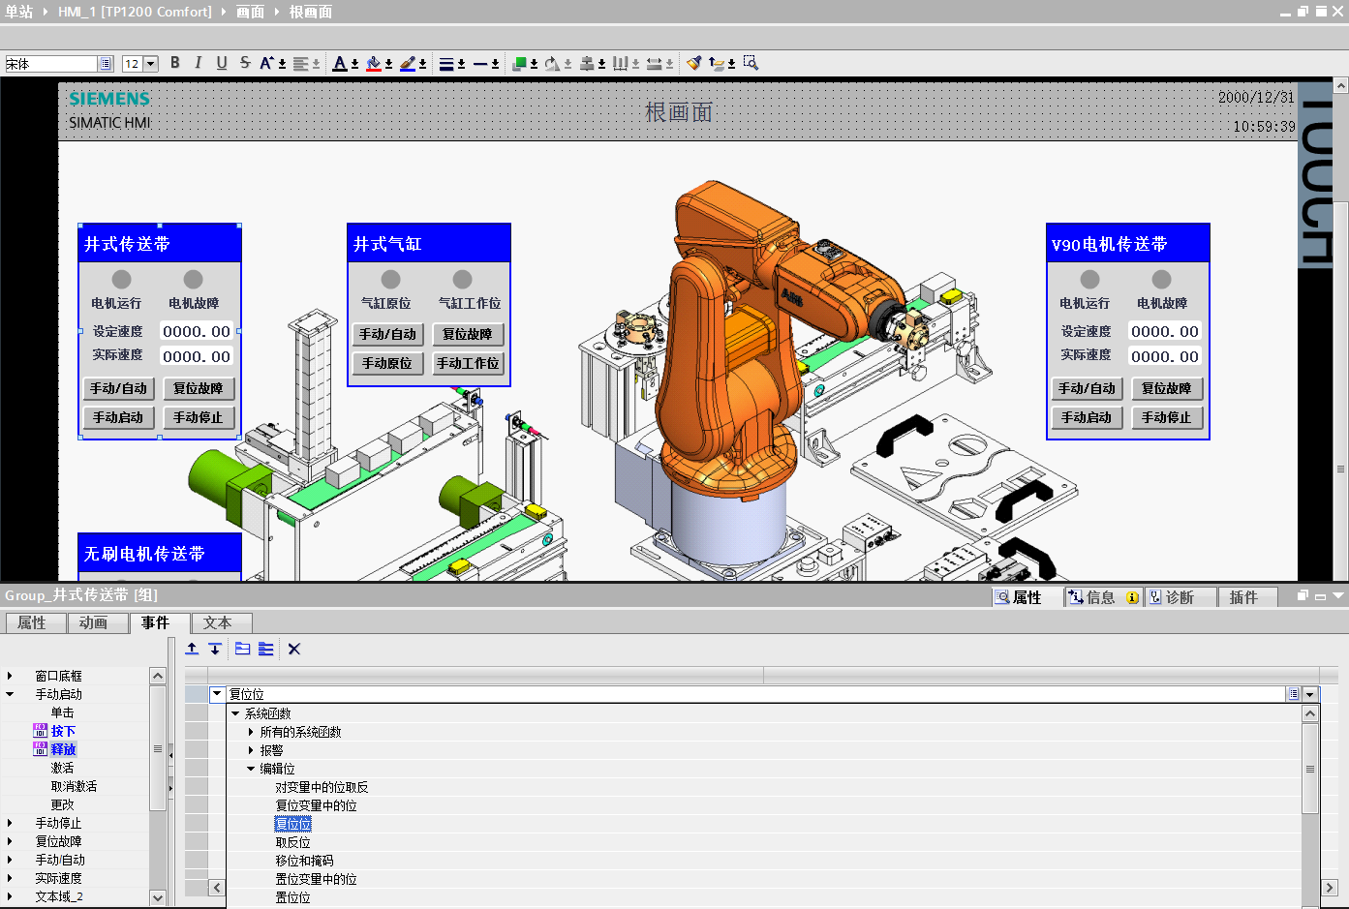

22# 然后选择释放要复位的变量。

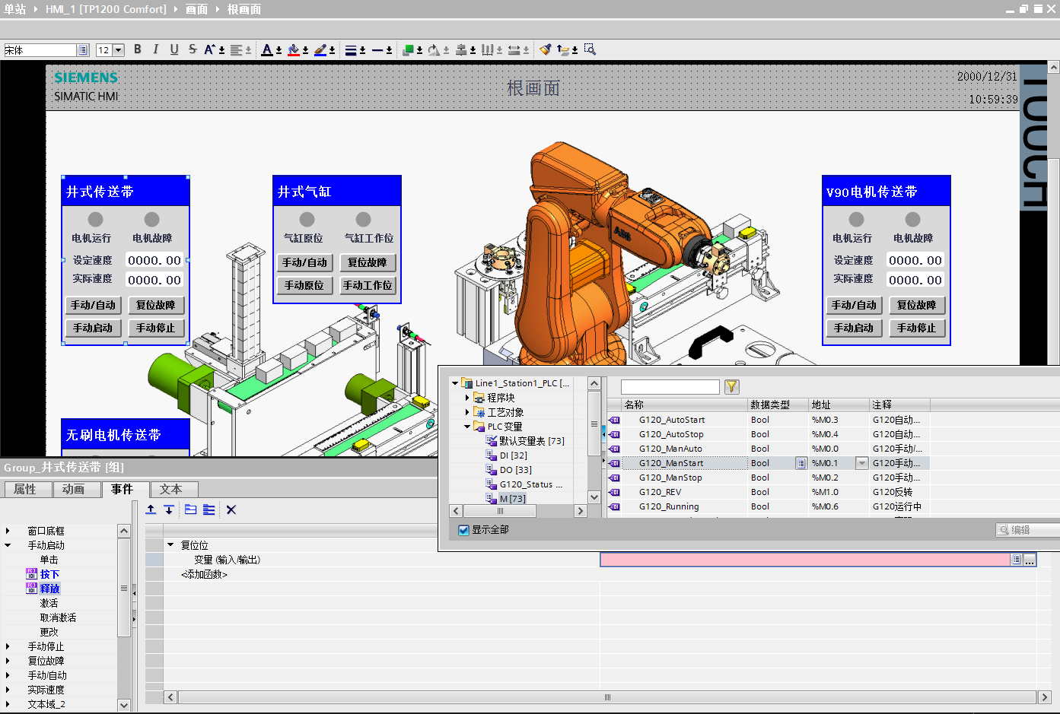

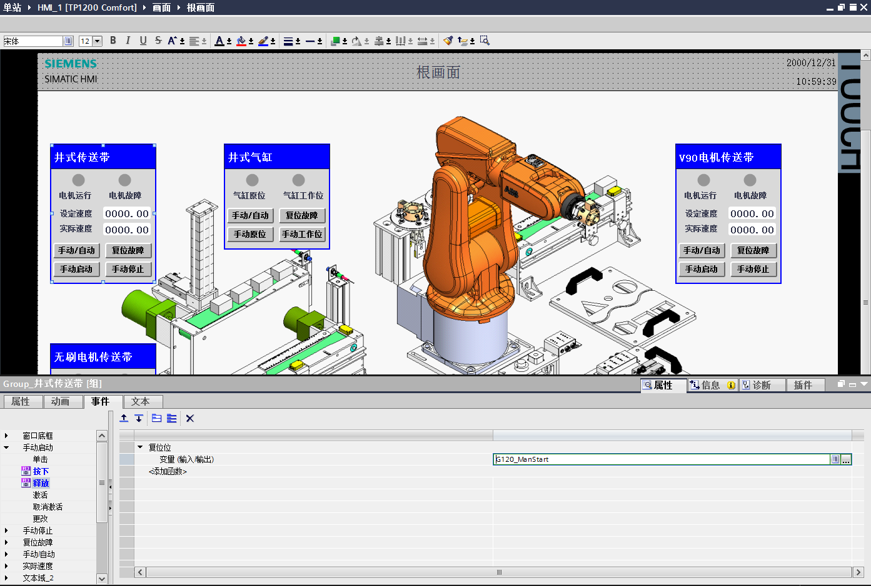

23# 其他按钮同样设置相应的变量关联。

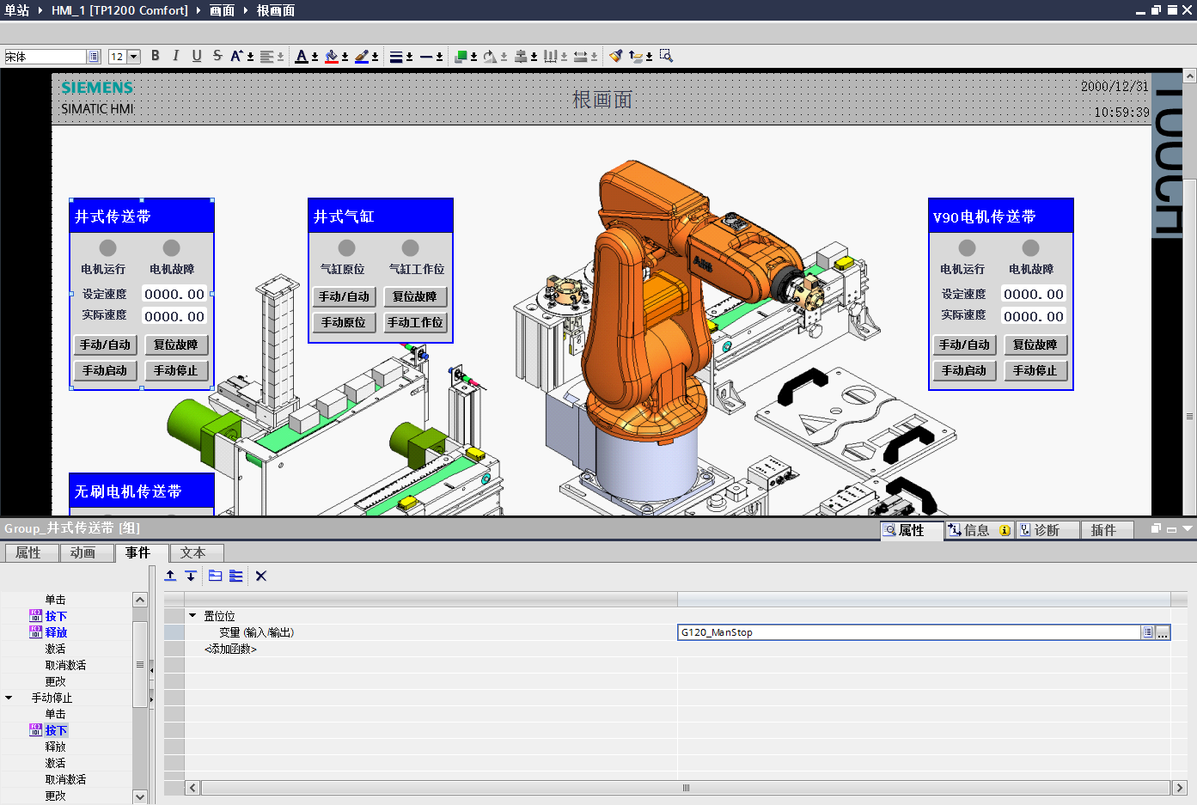

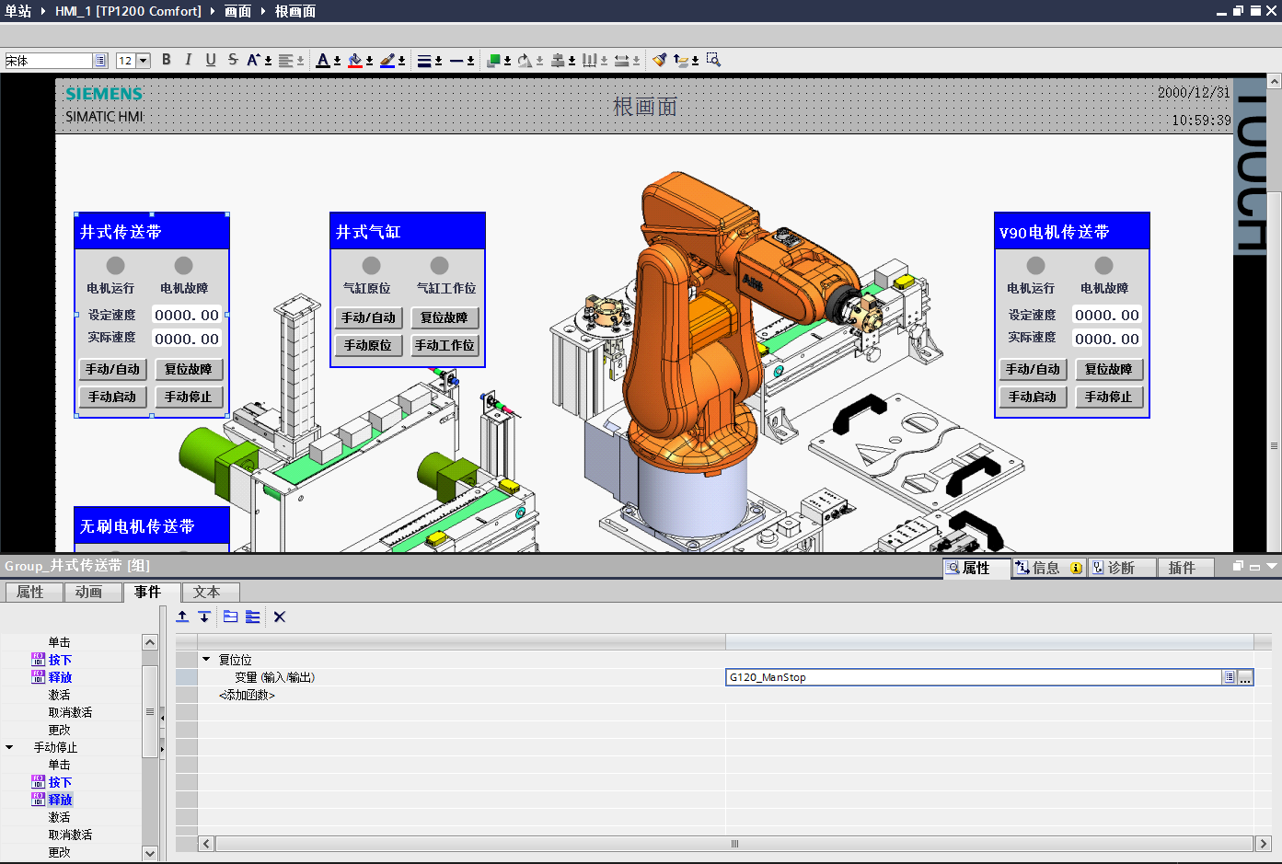

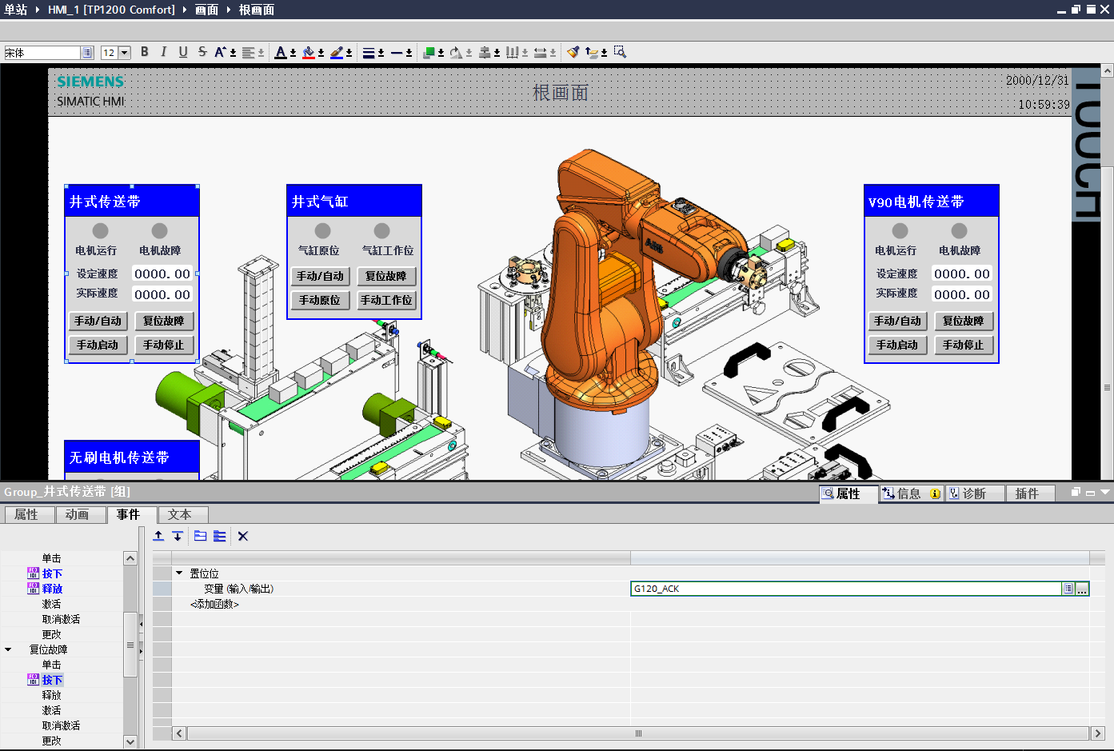

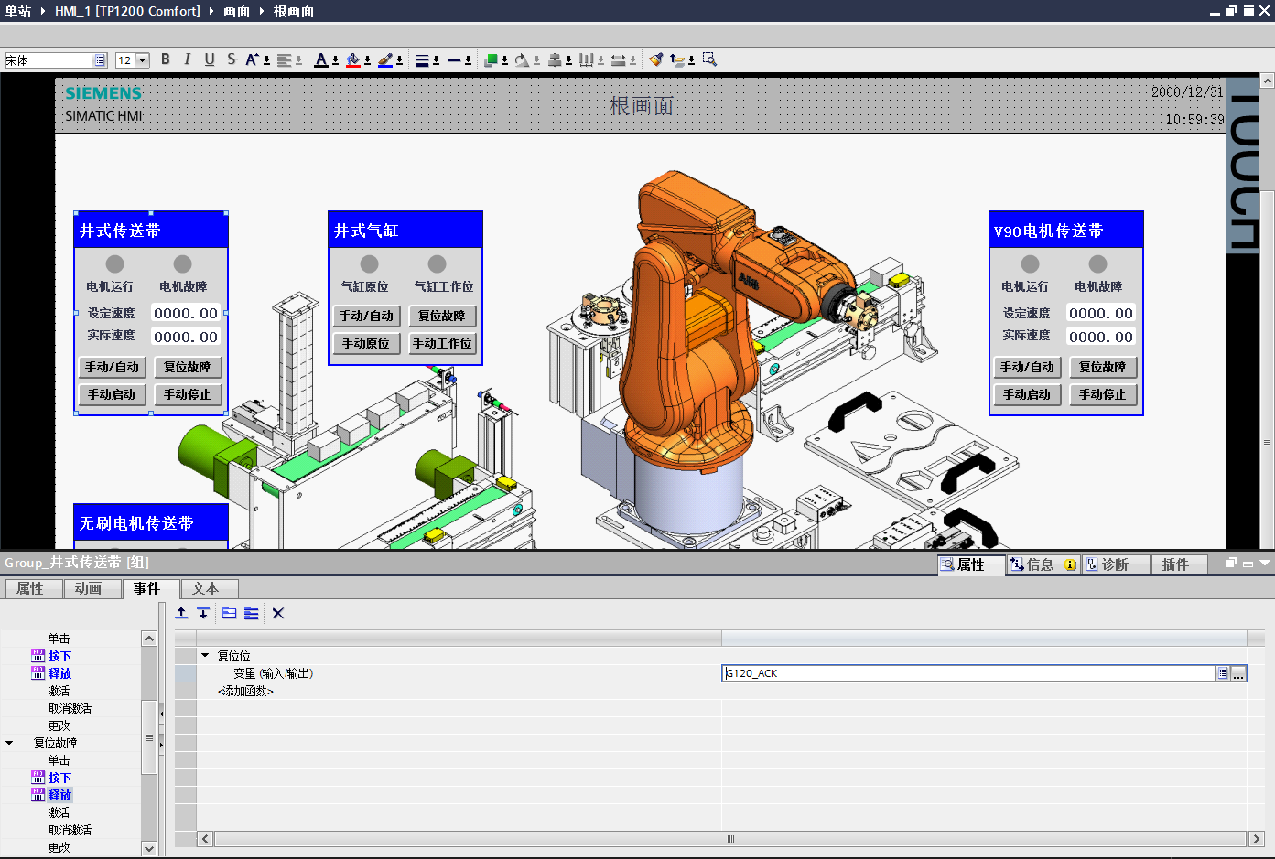

24# 手动/自动模式切换按钮：属性-事件-单击-编辑位-取反位

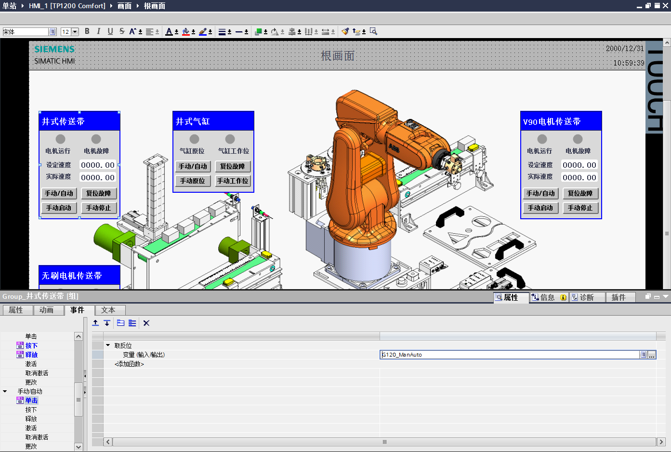

25# G120设定速度IO域：属性-常规-过程-变量，选择G120速度设定值变量。

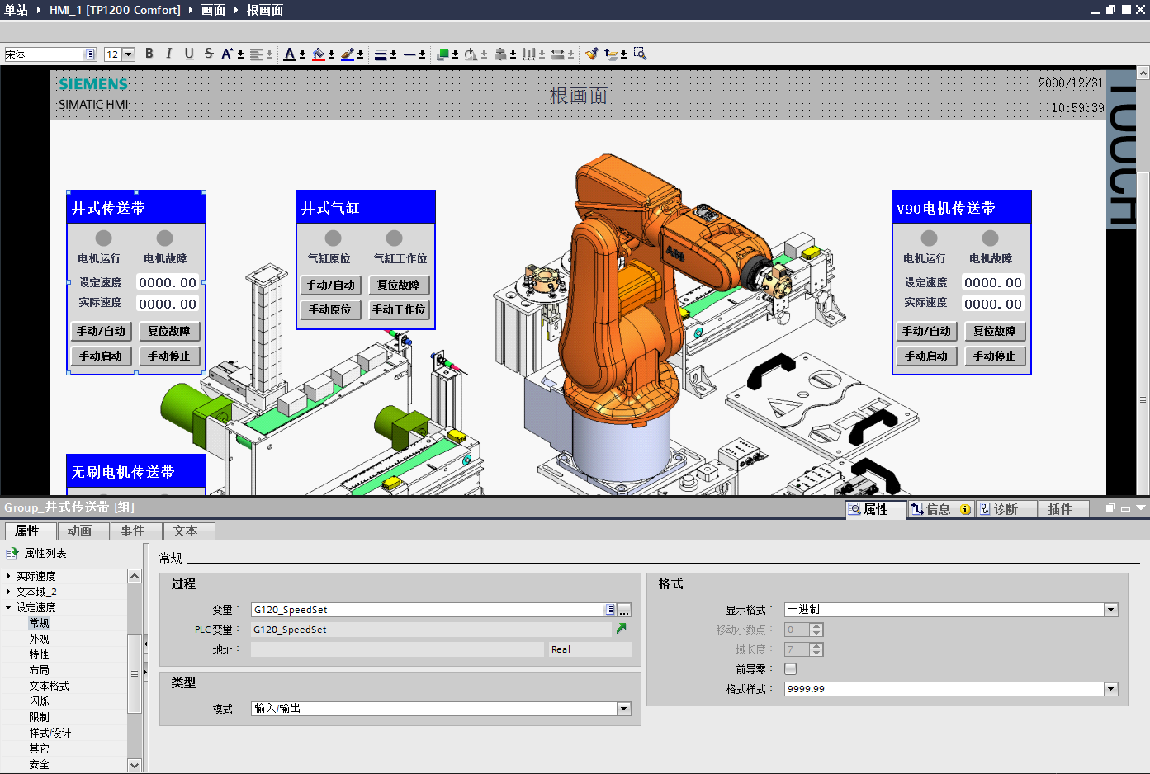

26# G120实际速度IO域：属性-常规-过程-变量，选择G120速度实际值变量。

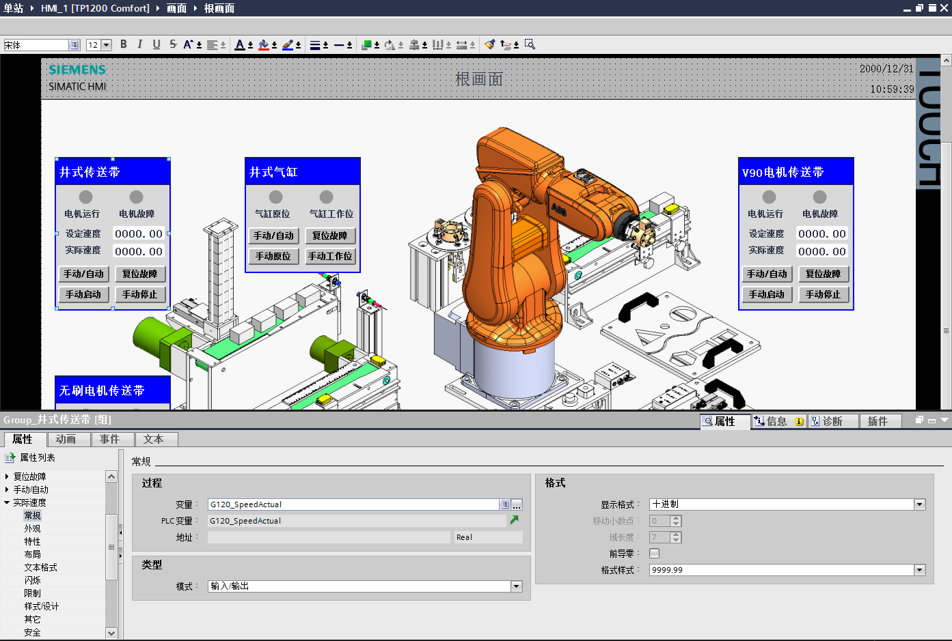

27# 小圆圈作为状态显示，属性-动画-显示-添加外观显示

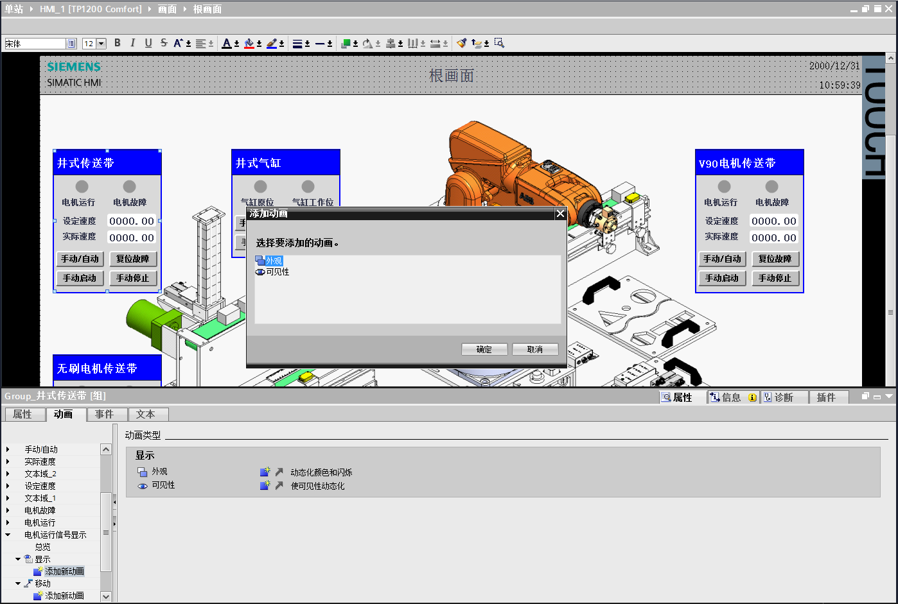

28# 属性-动画-显示-外观，选择需要关联的变量，在范围里面添加0和1状态时的显示效果。

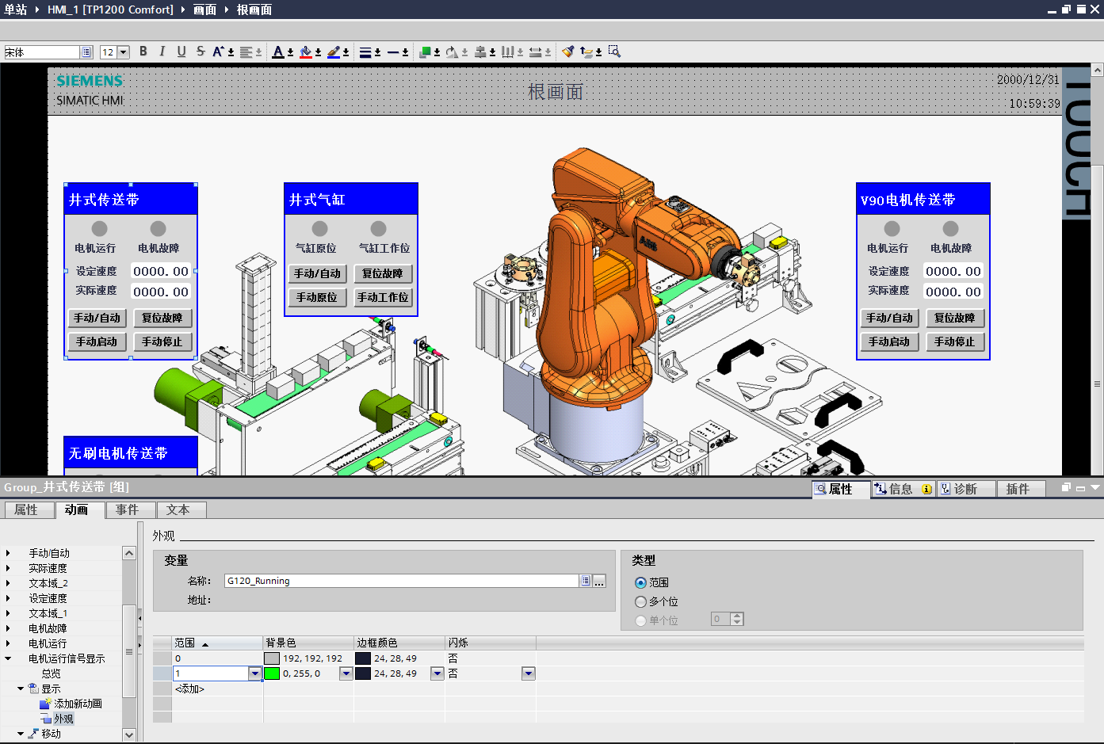

29# 故障信号的状态显示设置跟运行信号一样设置。

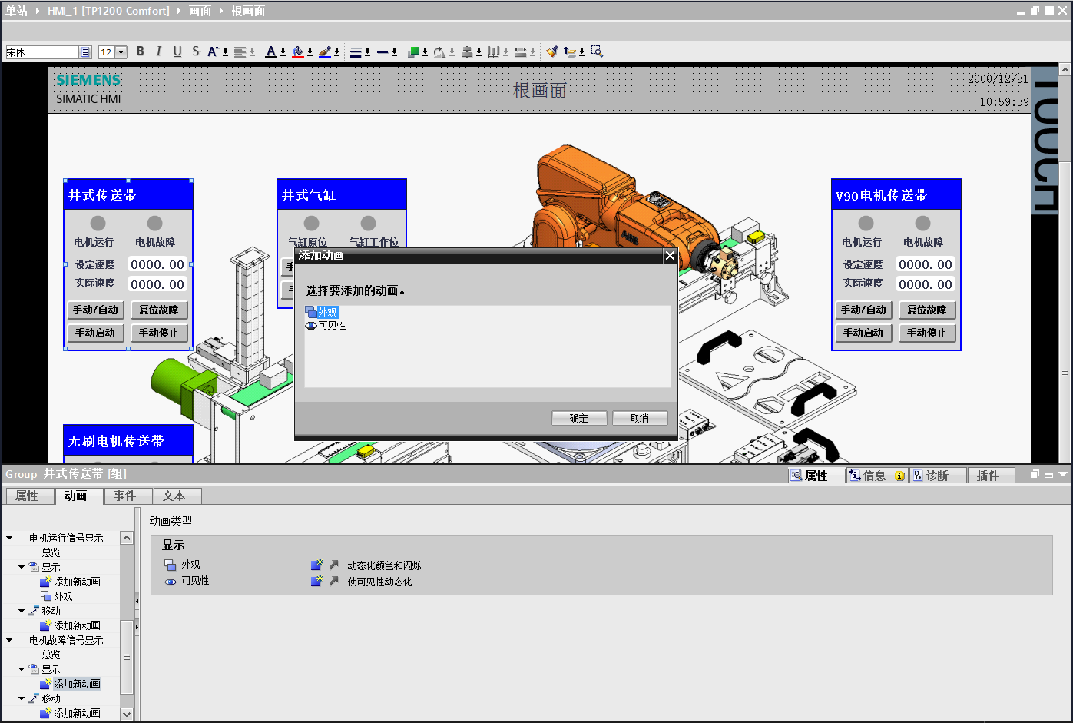

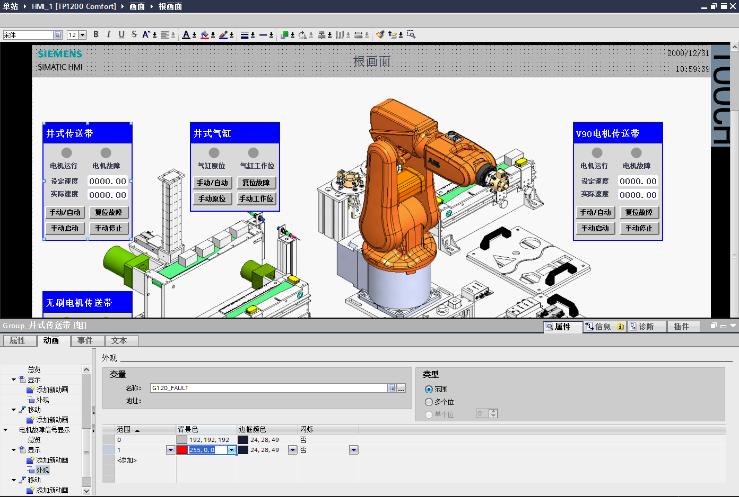

30# 打开画面管理文件夹-模版- Template_1，在下面按钮写上如下图文字

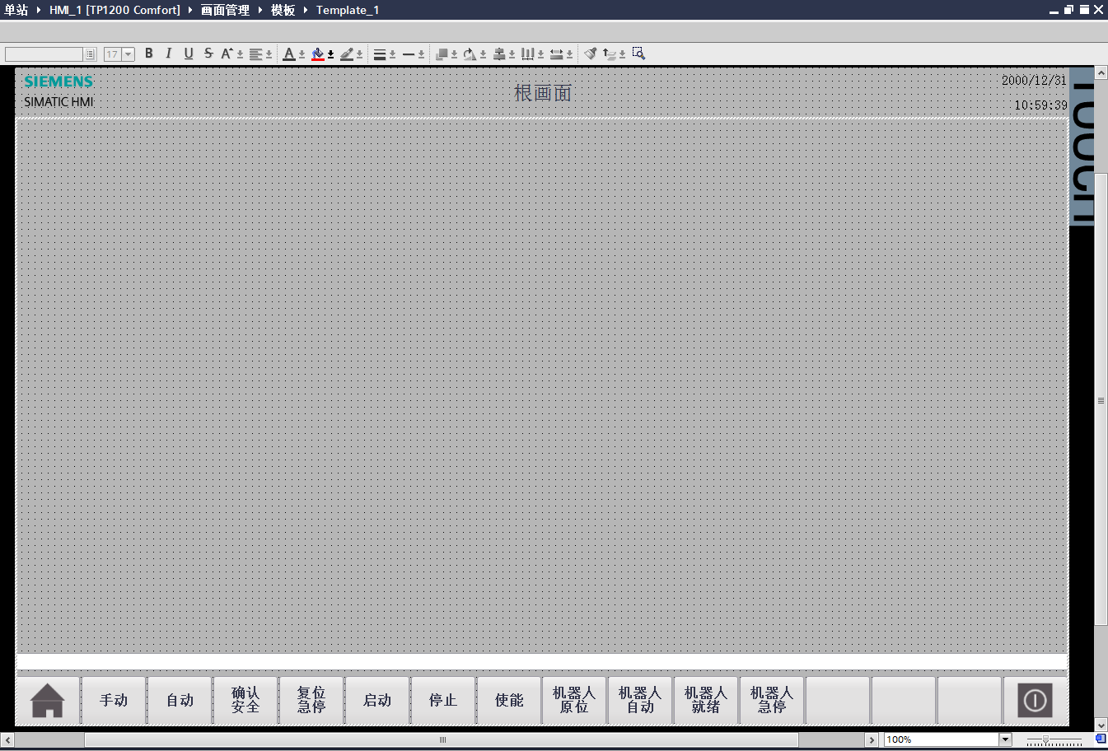

31# 手动按钮动画设置

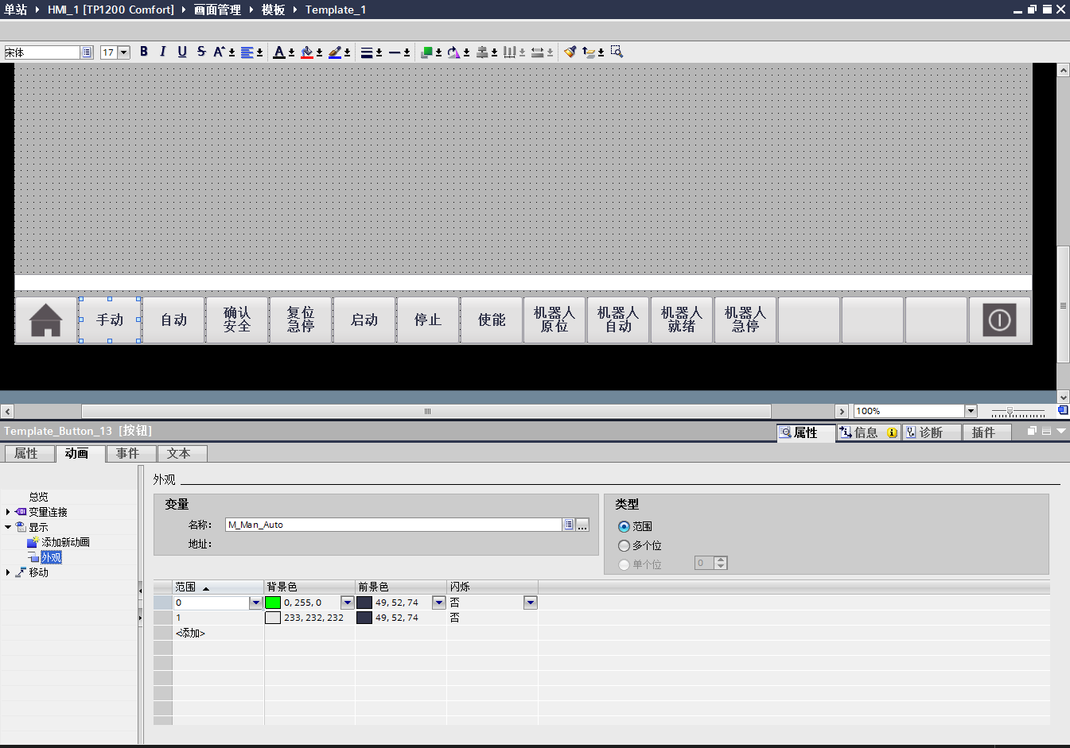

32# 手动按钮事件设置。

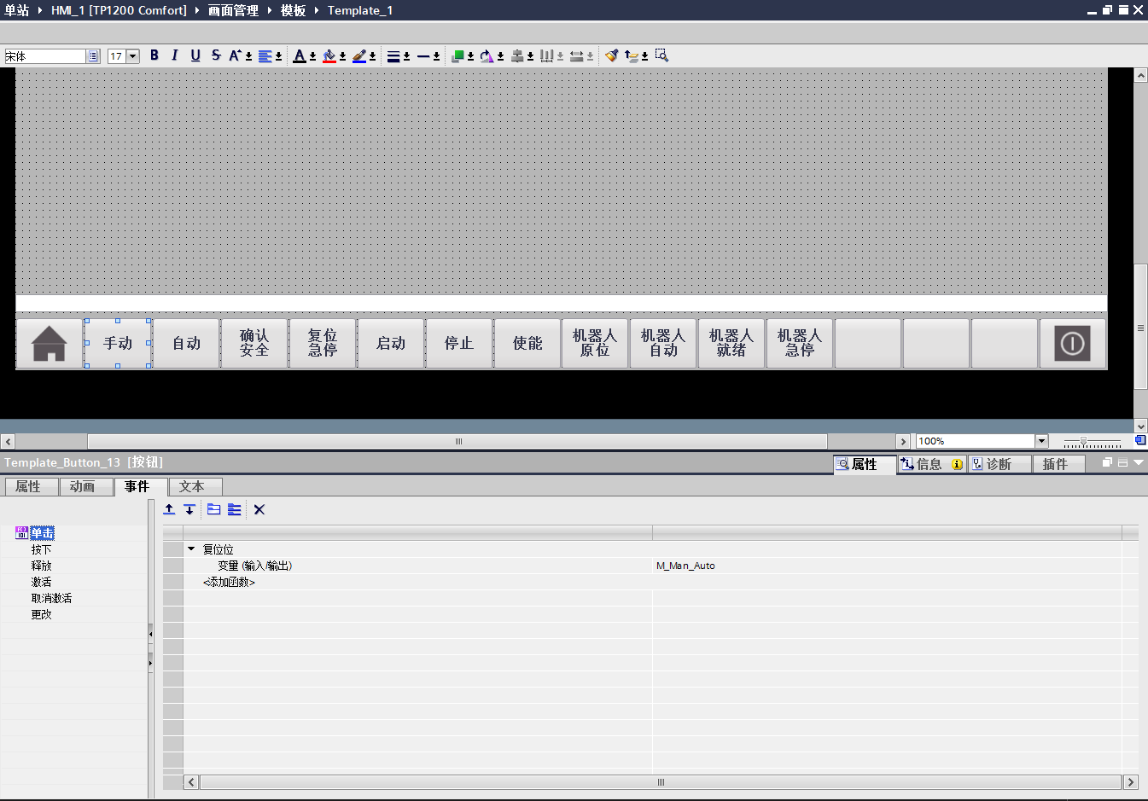

33# 自动按钮动画设置。

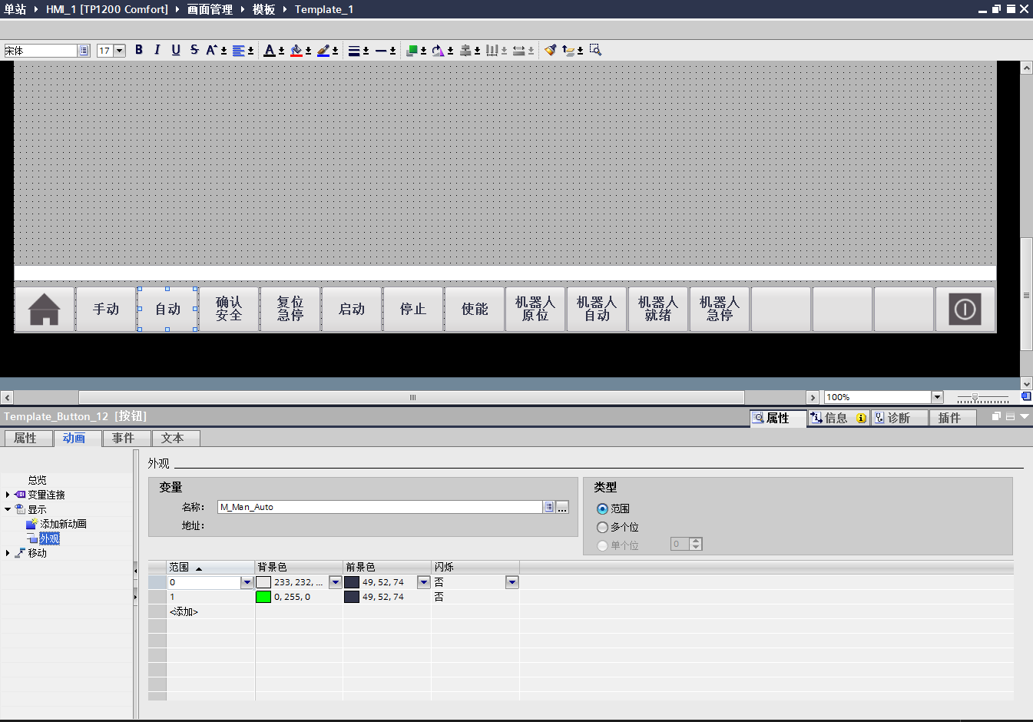

34# 自动按钮事件设置。

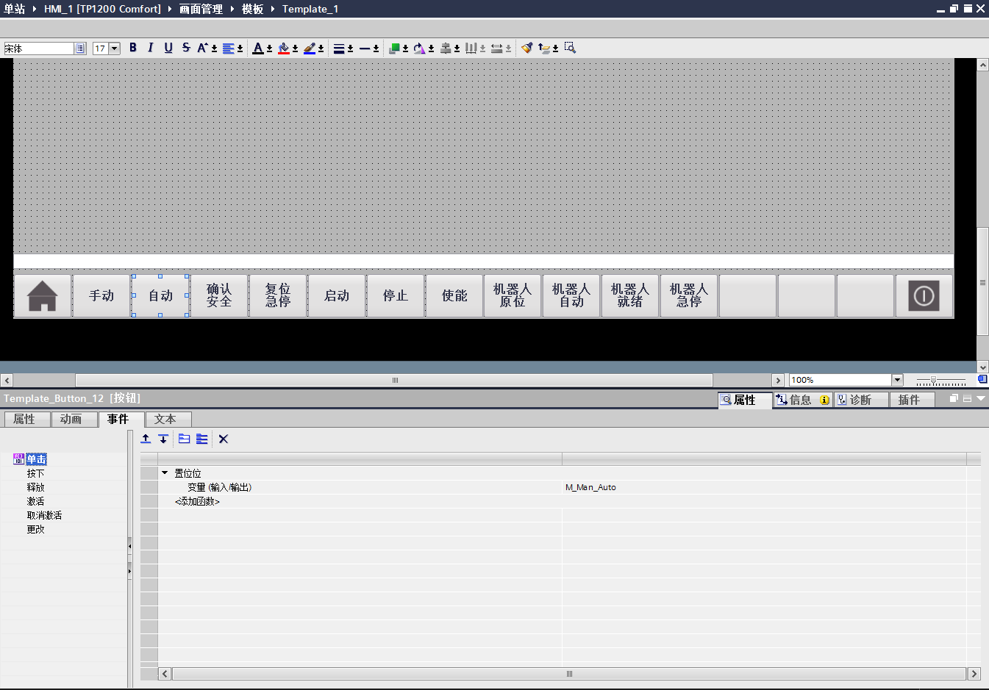

35# 确认安全按钮动画设置

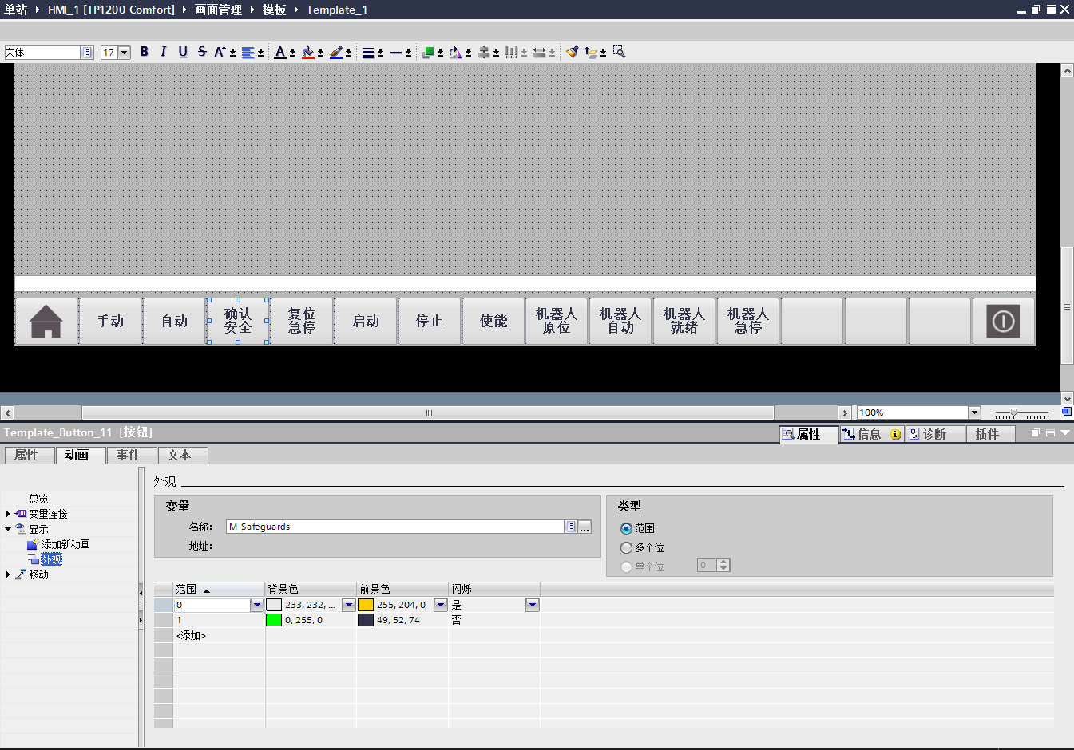

36# 确认安全按钮事件设置

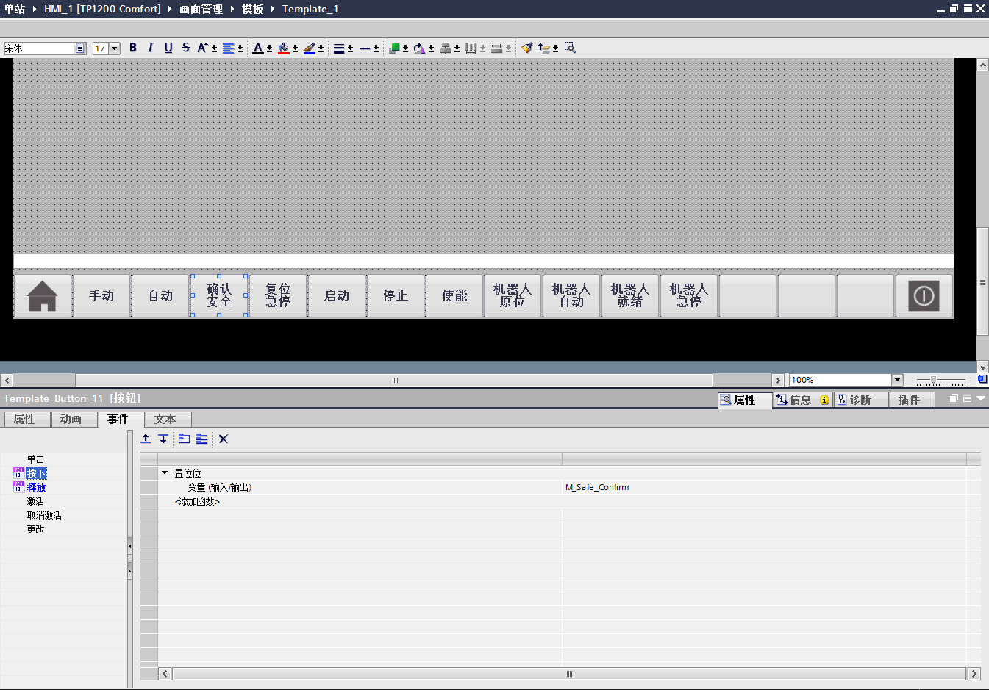

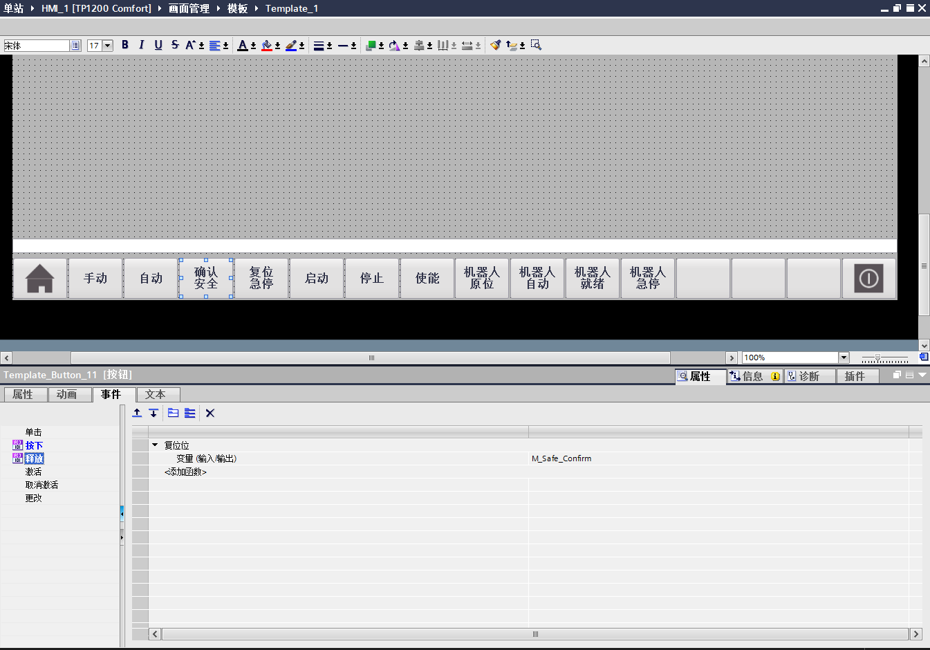

37# 复位急停按钮动画设置

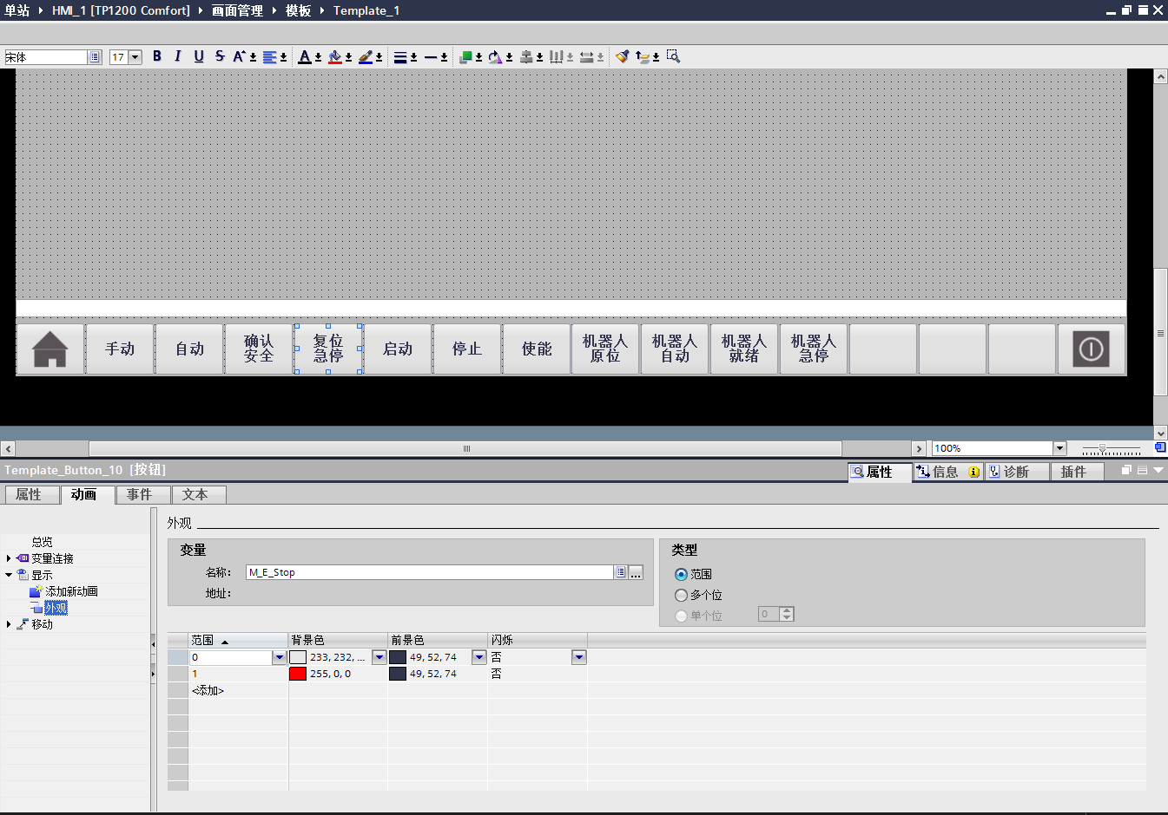

38# 复位急停按钮事件设置

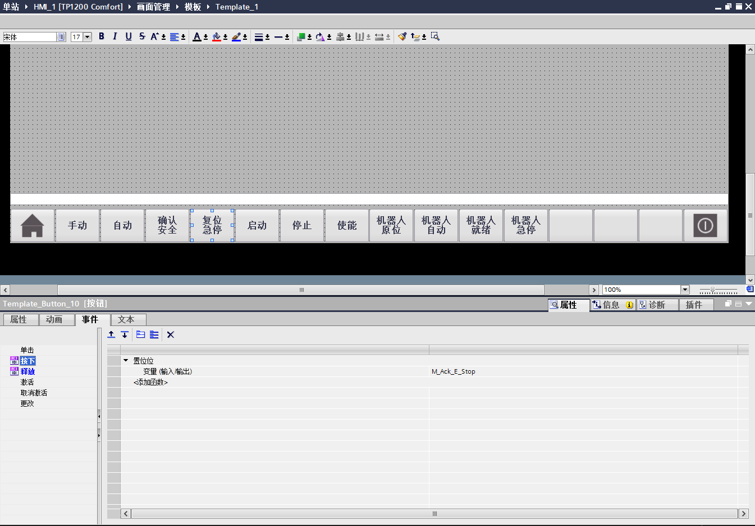

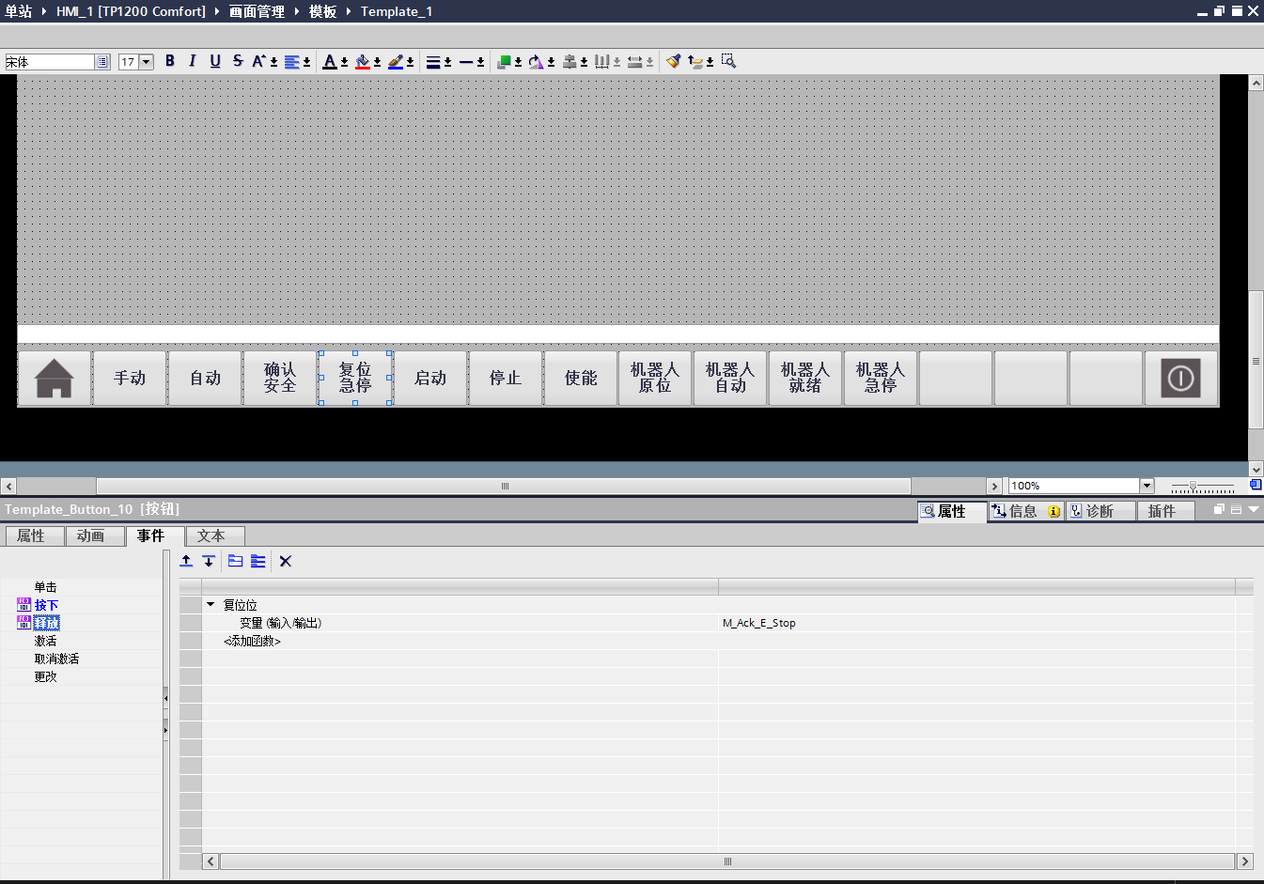

39# 启动按钮动画设置

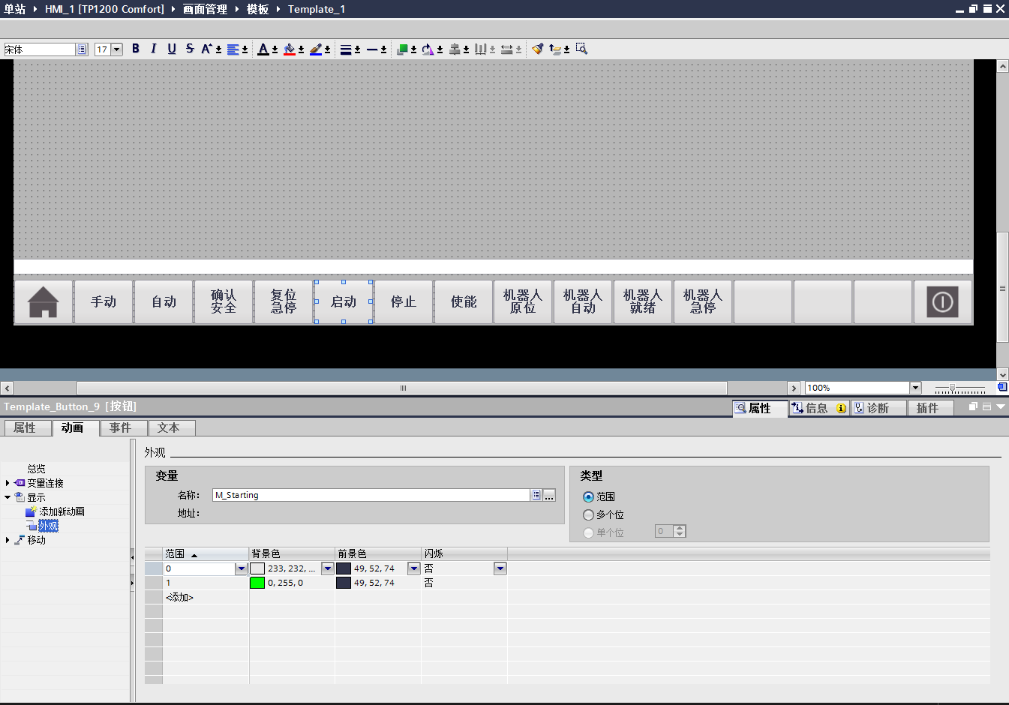

40# 启动按钮事件设置

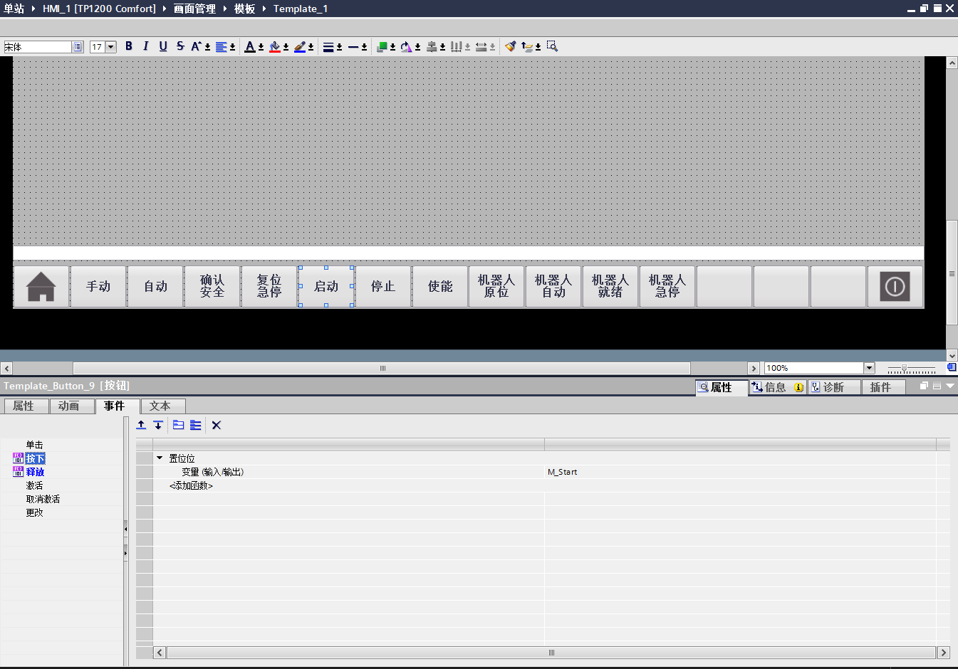

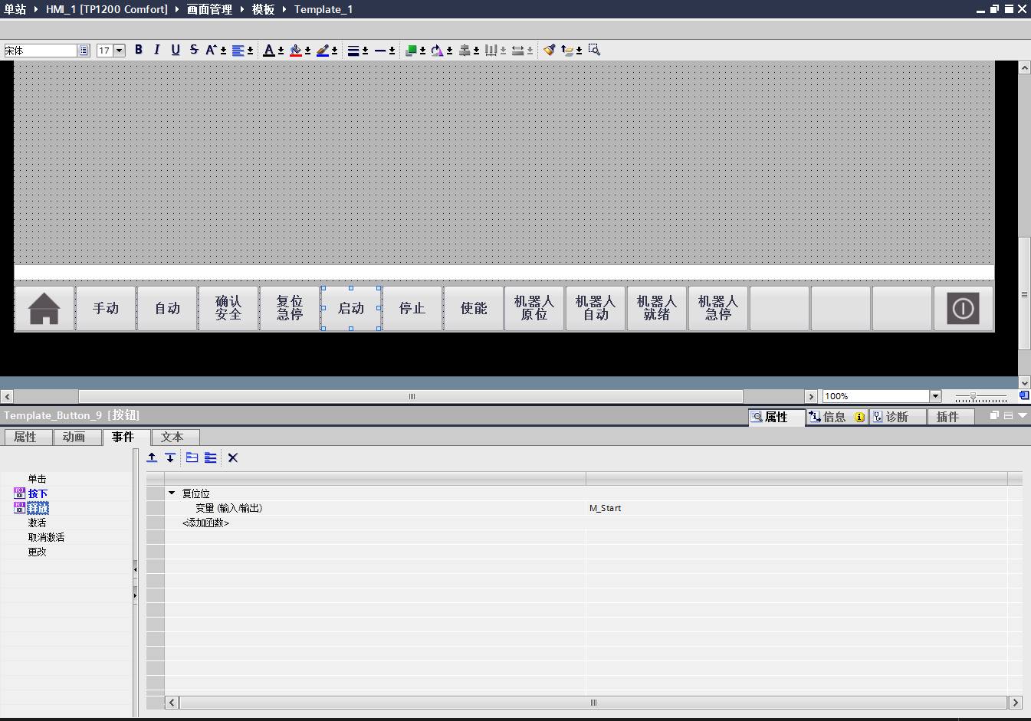

41# 停止按钮事件设置。

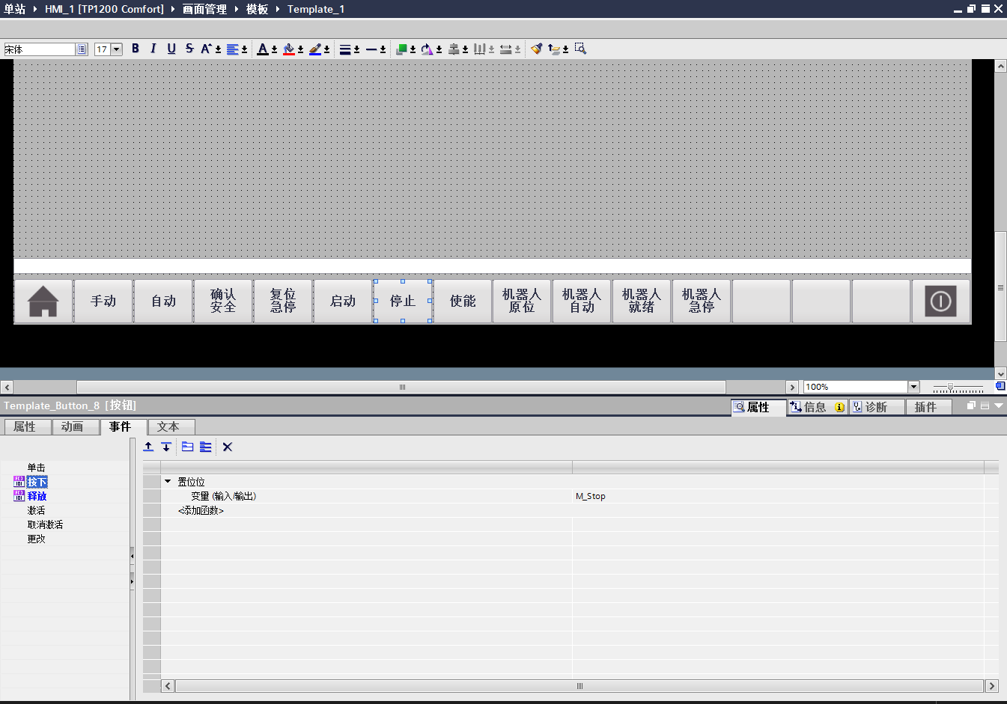

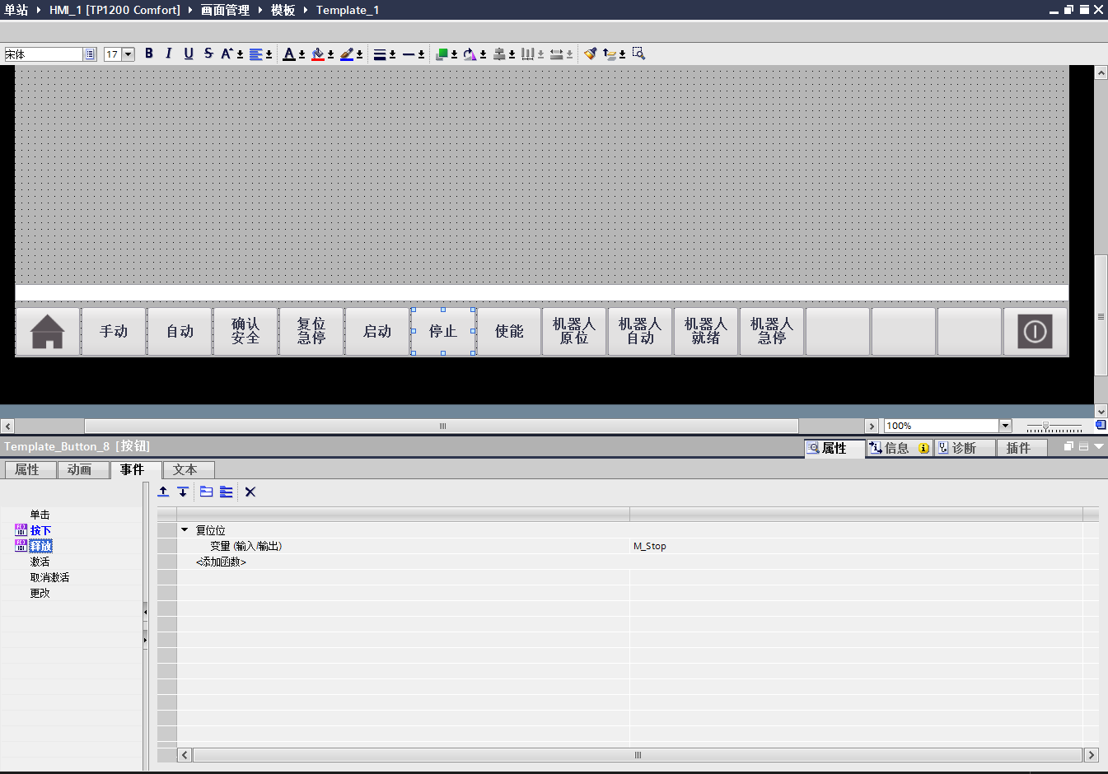

42# 使能状态动画外观显示设置

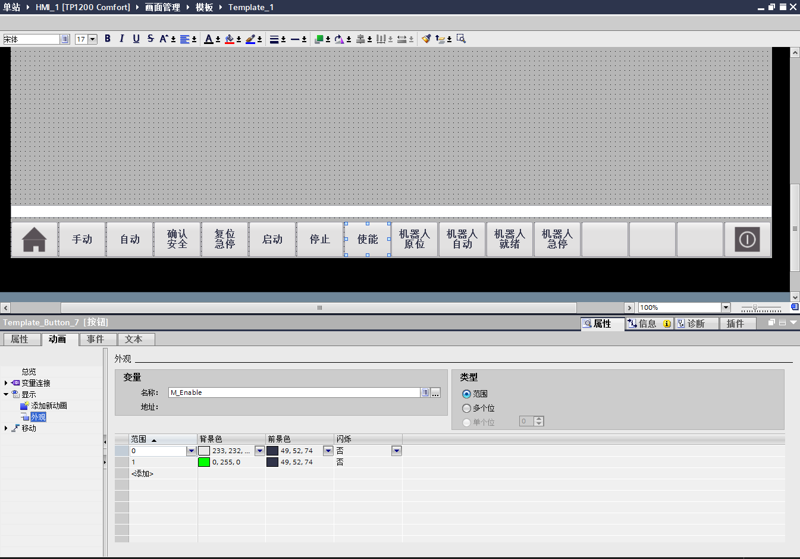

43# 机器人原位状态动画外观显示设置

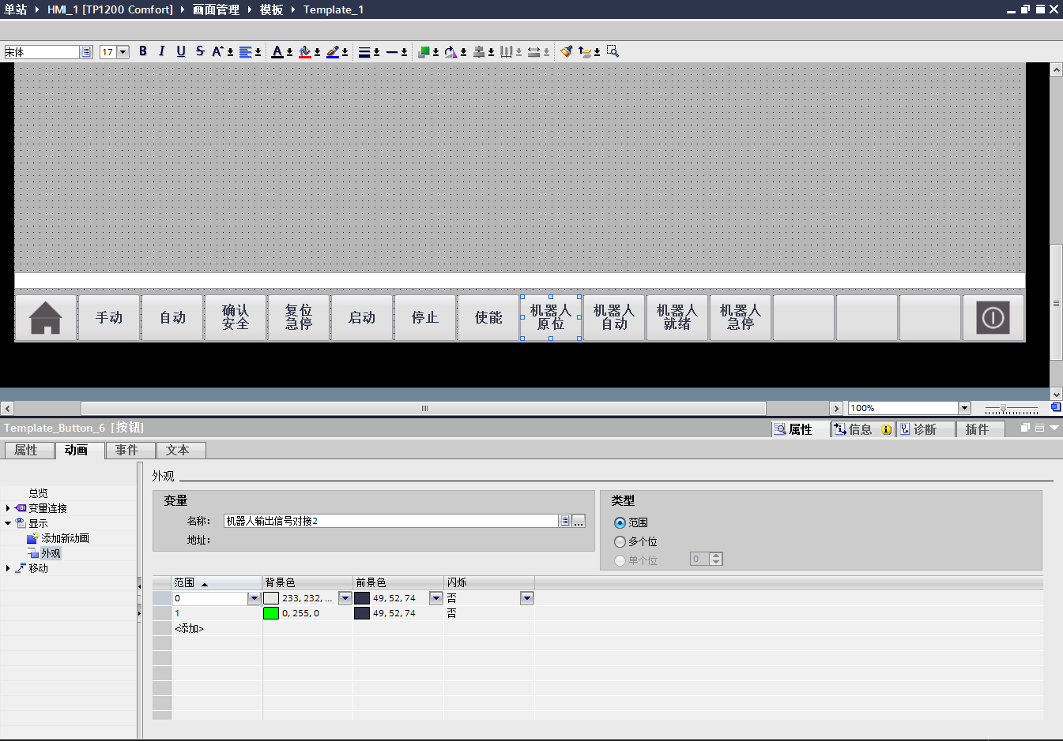

44# 机器人自动状态动画外观显示设置

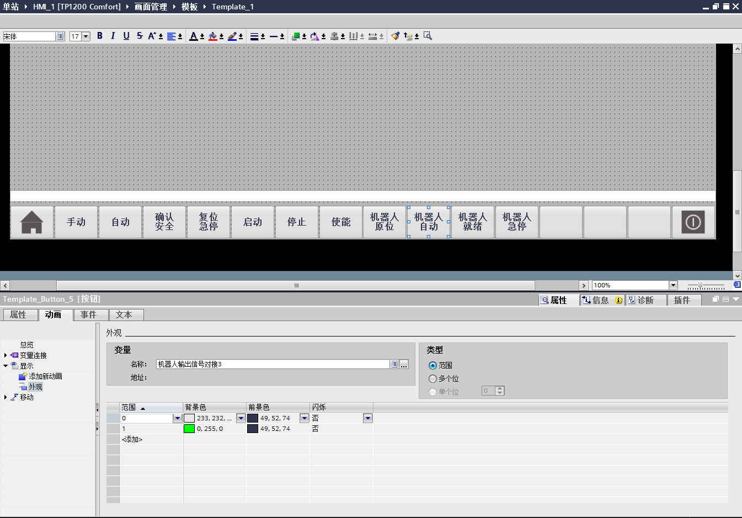

45# 机器人就绪状态动画外观显示设置

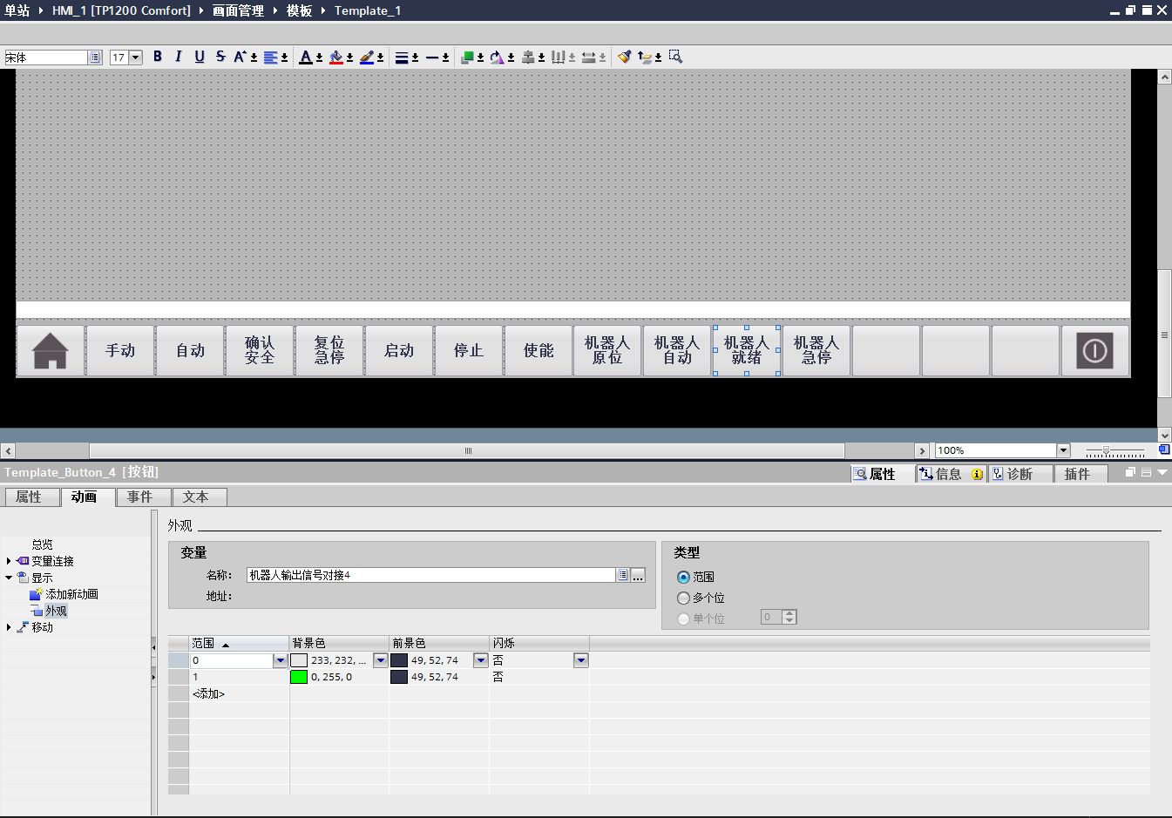

46# 机器人急停状态动画外观显示设置

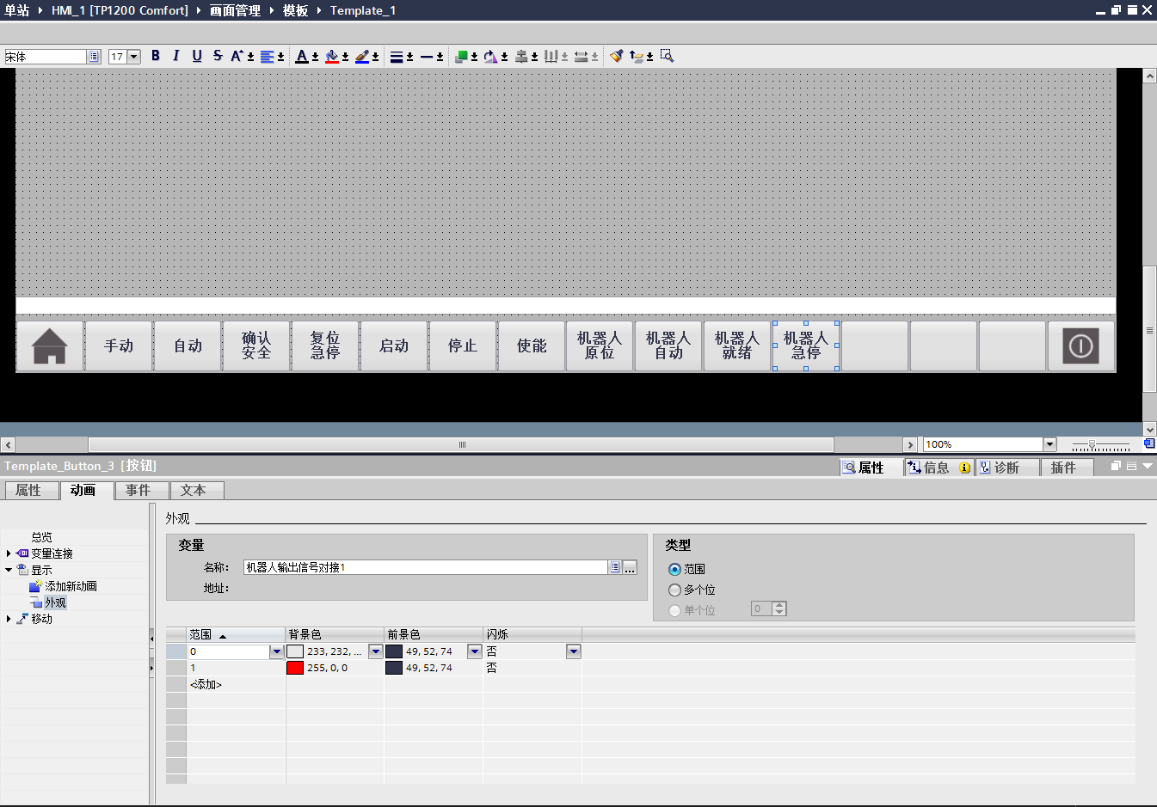

画面编辑完成，点击仿真按钮，弹出如下仿真HMI画面控制窗口；注意：运行自动程序把所有设备选择自动模式，当使能显示为绿色的时候设备才能自动执行动作。如下图所示。

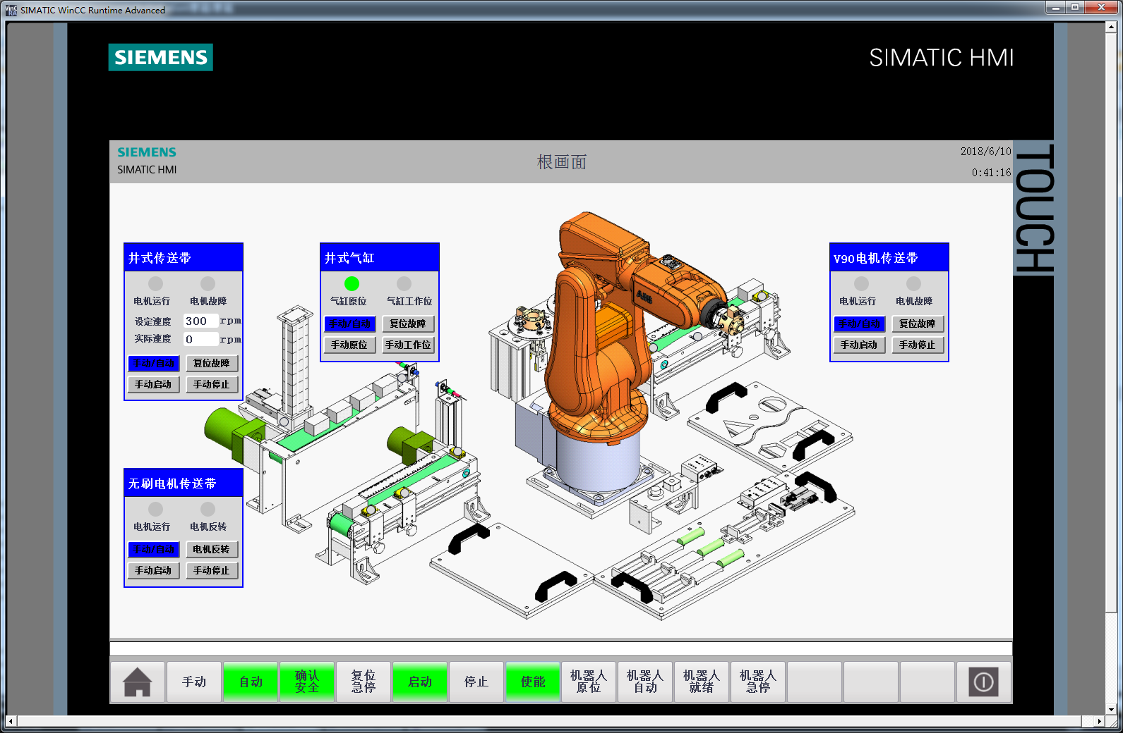

### 7、机器人轨迹设计

1. 重置系统
2. 检测零点标定
3. 打开虚拟工作站，完成以下操作

**建立板卡**

创建DSQC652板卡地址为10

|  |  |
| --- | --- |
| 参数名称 | 参数设定 |
| 使用来自模版的值 | DSQC 652 24 VDC I/O Device |
| Name | d652 |
| Address | 10 |

**建立IO信号**

|  |  |  |  |
| --- | --- | --- | --- |
| DSQ652输入信号表（Digital Input） | | | |
| 信号名称 | 地址 | 硬件名称 | 备注 |
| DI_000 | 0 | PLC输出信号对接1 | 急停 |
| DI_001 | 1 | PLC输出信号对接2 | 保护回路 |
| DI_002 | 2 | PLC输出信号对接3 | 安全操作 |
| DI_003 | 3 | PLC输出信号对接4 | 程序启动 |
| DI_004 | 4 | PLC输出信号对接5 | 程序1 |
| DI_005 | 5 | PLC输出信号对接6 | 程序2 |
| DI_006 | 6 | PLC输出信号对接7 | 请求进来（井式） |
| DI_007 | 7 | PLC输出信号对接8 | 请求离开（井式） |
| DI_008 | 8 | PLC输出信号对接9 | 请求进来（V90） |
| DI_009 | 9 | PLC输出信号对接10 | 请求离开（V90） |
| DI_010 | 10 | PLC输出信号对接11 | 有件（井式） |
| DI_011 | 11 | PLC输出信号对接12 | 有件（V90） |
| DI_012 | 12 | 换枪盘磁性开关原位信号 |  |
| DI_013 | 13 | 换枪盘磁性开关工作位信号 |  |
| DI_014 | 14 | 夹具磁性开关原位信号 |  |
| DI_015 | 15 | 夹具磁性开关工作位信号 |  |
| DSQ652输出信号表（Digital Output） | | | |
| 信号名称 | 地址 | 硬件名称 | 备注 |
| DO_000 | 0 | PLC输入信号对接1 | 急停 |
| DO_001 | 1 | PLC输入信号对接2 | 原位 |
| DO_002 | 2 | PLC输入信号对接3 | 自动 |
| DO_003 | 3 | PLC输入信号对接4 | 就绪 |
| DO_004 | 4 | PLC输入信号对接5 | 程序1 |
| DO_005 | 5 | PLC输入信号对接6 | 程序2 |
| DO_006 | 6 | PLC输入信号对接7 | 释放（井式） |
| DO_007 | 7 | PLC输入信号对接8 | 完成（井式） |
| DO_008 | 8 | PLC输入信号对接9 | 释放（V90） |
| DO_009 | 9 | PLC输入信号对接10 | 完成（V90） |
| DO_010 | 10 | PLC输入信号对接11 |  |
| DO_011 | 11 | PLC输入信号对接12 |  |
| DO_012 | 12 | PLC输入信号对接13 |  |
| DO_013 | 13 | 换枪盘输出气缸 |  |
| DO_014 | 14 | 夹具松开 | 两信号需配合使用 |
| DO_015 | 15 | 夹具夹紧 |
| DSQ652组输出信号表（Group Output） | | | |
| 信号名称 | 地址 | 硬件名称 | 备注 |
| GO_4_15 | 4-15 | 组合输出信号4-15 |  |

**关联系统输入（System Input）**

|  |  |
| --- | --- |
| 信号名称(Signal Name) | 动作(Action) |
| DI_000 | Stop |

|  |  |  |
| --- | --- | --- |
| 系统输入信号 | 信号含义 | 概 述 |
| Stop | 停止运行机器人程序 | 当此输入信号值为1，机器人将无法运行机器人程序 |

操作步骤：点击“菜单”——“控制面板”——“配置”——“System Input”——“添加”，设定对应参数

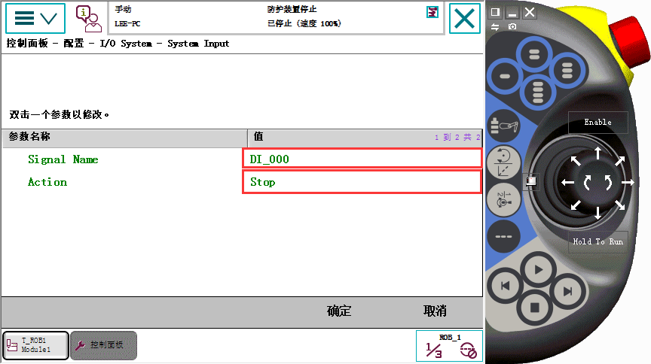

**关联系统输出（System Output）**

|  |  |
| --- | --- |
| 信号名称(Signal Name) | 状态（Status） |
| DO_000 | Emergency Stop |
| DO_002 | Auto On |
| DO_003 | Cycle On |

|  |  |  |
| --- | --- | --- |
| 系统输出信号 | 信号含义 | 概 述 |
| Auto On | 机器人处在自动模式 |  |
| Cycle On | 机器人程序正在运行 | 机器人程序正在运行，包括预置程序 |
| Emergency Stop | 急停 | 机器人处在急停状态，拔出急停按钮，重新复位急停后，信号才复位 |

操作步骤：点击“菜单”——“控制面板”——“配置”——“System Output”——“添加”，设定对应参数

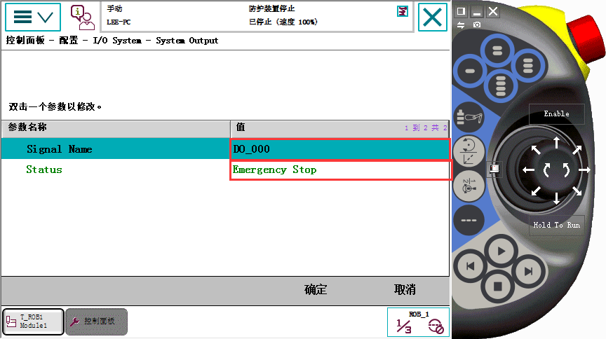

**完成程序编辑**

创建“Module1”模块，在“Module1”模块中创建例行程序（main、Initialize、Pick_Tool1、Put_Tool1、Pick_Box、Put_Box）

在Initialize（）例行程序中编辑以下程序：

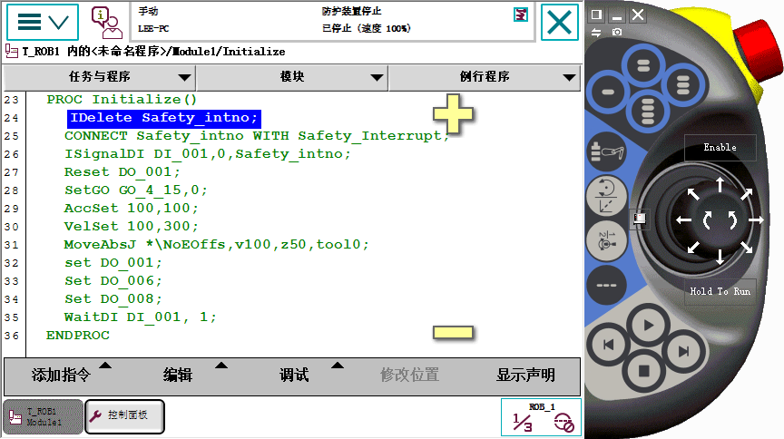

注：运动指令的速度和转弯数据

程序分析：

PROC Initialize ()

IDelete Safety_intno;

！将机器人相应中断数据与相应的中断处理程序之间的连接去除

CONNECT Safety_intno WITH Safety_Interrupt;

！将机器人相应中断数据连接到相应的中断处理程序

ISignalDI DI_001,0,Safety_intno;

！使用相应的 DI_001 信号触发相应的中断功能

Reset DO_001;

!复位原位输出信号DO_001

SetGO GO_4_15,0;

!复位原位输出信号DO_004 - DO_015

AccSet 100,100;

！加速度限制指令

VelSet 100,300;

！速度限制指令

MoveAbsJ[[0,0,0,0,0,0],[9E+09,9E+09,9E+09,9E+09,9E+09,9E+09]]\NoEOffs,v100,z50,tool0;

！用绝对位置运动指令，将机器人回到机器人机械原点位置

set DO_001;

!置位原位输出信号DO_001

Set DO_006;

!置位释放（井式）输出信号DO_006

Set DO_008;

!置位释放（V90）输出信号DO_006

WaitDI DI_001, 1;

!等待保护回路信号为1

ENDPROC

在Pick_Tool1（）例行程序中编辑以下程序：

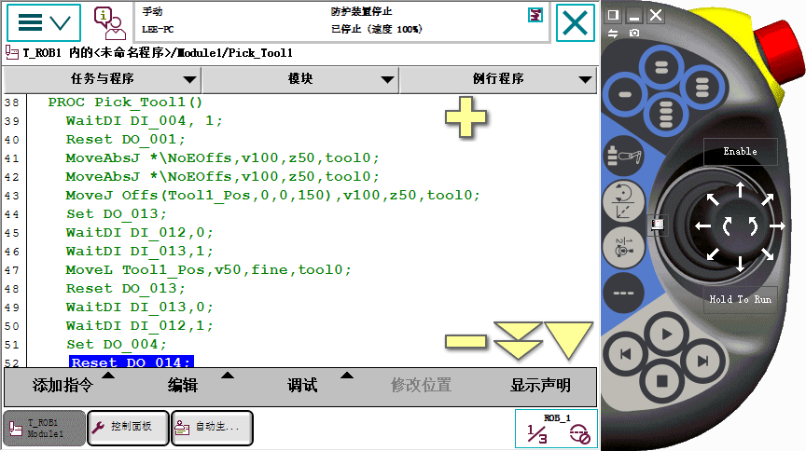

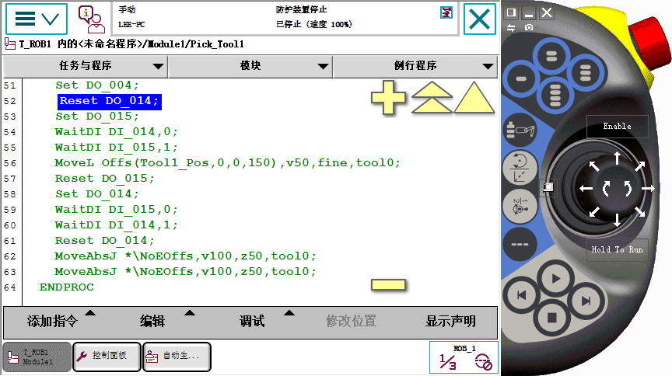

注：运动指令的速度和转弯数据

程序分析：

PROC Pick_Tool1()

WaitDI DI_004,1;

!等待程序启动信号

Reset DO_001;

!复位原位输出信号DO_001

MoveAbsJ [[0,0,0,0,0,0],[9E+09,9E+09,9E+09,9E+09,9E+09,9E+09]]\NoEOffs,v100,z50,tool0;

！用绝对位置运动指令，将机器人回到机器人机械原点位置

MoveAbsJ[[90,0,0,0,90,0],[9E+09,9E+09,9E+09,9E+09,9E+09,9E+09]]\NoEOffs,v100,z50,tool0;

！用绝对位置运动指令，将机器人1轴和5轴运动至90度位置

MoveJ Offs(Tool1_Pos,0,0,150),v100,z50,tool0;

！用关节运动和Offs功能指令，将机器人运动至Tool1_Pos的正上方150mm

Set DO_013;

!置位换枪盘输出信号DO_013

WaitDI DI_012,0;

!等待换枪盘原位信号消失

WaitDI DI_013,1;

!等待换枪盘工作位到位

MoveL Tool1_Pos,v50,fine,tool0;

！用线性运动指令，将机器人运动至Tool1_Pos

Reset DO_013;

!复位换枪盘输出信号DO_013

WaitDI DI_013,0;

!等待换枪盘工作位信号消失

WaitDI DI_012,1;

!等待换枪盘原位到位

Set DO_004;

!置位程序1输出信号DO_004

Reset DO_014;

!复位夹具松开输出信号DO_014

Set DO_015;

!置位夹具夹紧输出信号DO_015

WaitDI DI_014,0;

!等待夹具原位信号消失

WaitDI DI_015,1;

!等待夹具工作位到位

MoveL Offs(Tool1_Pos,0,0,150),v50,fine,tool0;

！用线性运动和Offs功能指令，将机器人运动至Tool1_Pos的正上方150mm

Reset DO_015;

!复位夹具夹紧输出信号DO_015

Set DO_014;

!置位夹具松开输出信号DO_014

WaitDI DI_015,0;

!等待夹具工作位信号消失

WaitDI DI_014,1;

!等待夹具原位到位

Reset DO_014;

!复位夹具松开输出信号DO_014

MoveAbsJ[[90,0,0,0,90,0],[9E+09,9E+09,9E+09,9E+09,9E+09,9E+09]]\NoEOffs,v100,z50,tool0;

！用绝对位置运动指令，将机器人1轴和5轴运动至90度位置

MoveAbsJ[[0,0,0,0,90,0],[9E+09,9E+09,9E+09,9E+09,9E+09,9E+09]]\NoEOffs,v100,z50,tool0;

！用绝对位置运动指令，将机器人5轴运动至90度位置

在Put_Tool1（）例行程序中编辑以下程序：

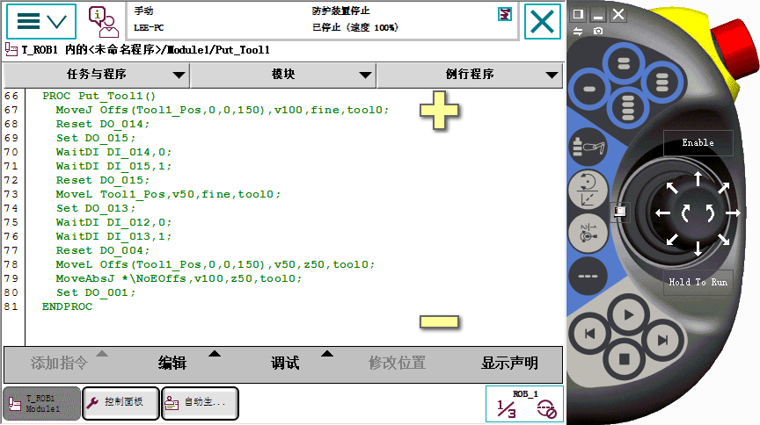

注：运动指令的速度和转弯数据

程序分析：

PROC Put_Tool1()

MoveJ Offs(Tool1_Pos,0,0,150),v100,fine,tool0;

！用关节运动和Offs功能指令，将机器人运动至Tool1_Pos的正上方150mm

Reset DO_014;

!复位夹具松开输出信号DO_014

Set DO_015;

!置位夹具夹紧输出信号DO_015

WaitDI DI_014,0;

!等待夹具原位信号消失

WaitDI DI_015,1;

!等待夹具工作位到位

Reset DO_015;

!复位夹具夹紧输出信号DO_015

MoveL Tool1_Pos,v50,fine,tool0;

！用线性运动指令，将机器人运动至Tool1_Pos

Set DO_013;

!置位换枪盘输出信号DO_013

WaitDI DI_012,0;

!等待换枪盘原位信号消失

WaitDI DI_013,1;

!等待换枪盘工作位到位

Reset DO_014;

!复位夹具松开输出信号DO_014

MoveL Offs(Tool1_Pos,0,0,150),v50,z50,tool0;

！用线性运动和Offs功能指令，将机器人运动至Tool1_Pos的正上方150mm

MoveAbsJ[[0,0,0,0,0,0],[9E+09,9E+09,9E+09,9E+09,9E+09,9E+09]]\NoEOffs,v100,z50,tool0;

！用绝对位置运动指令，将机器人回到机器人机械原点位置

set DO_001;

!置位原位输出信号DO_001

ENDPROC

在Pick_Box（）例行程序中编辑以下程序：

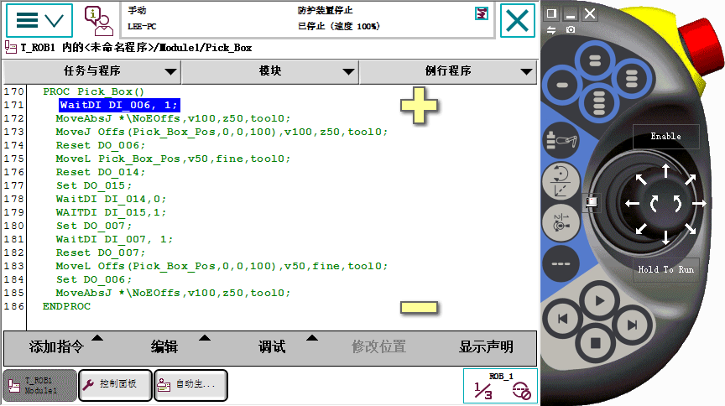

注：运动指令的速度和转弯数据

程序分析：

PROC Pick_Box()

WaitDI DI_006,1;

!等待请求进来（井式）信号为1

MoveAbsJ[[-90,0,0,0,90,0],[9E+09,9E+09,9E+09,9E+09,9E+09,9E+09]]\NoEOffs,v100,z50,tool0;

！用绝对位置运动指令，将机器人1轴运动至-90度，5轴运动至90度位置

MoveJ Offs(Pick_Box_Pos,0,0,100),v100,z50,tool0;

！用关节运动和Offs功能指令，将机器人运动至Pick_Box_Pos的正上方100mm

Reset DO_006;

!复位释放（井式）输出信号DO_006

MoveL Pick_Box_Pos,v50,fine,tool0;

！用线性运动指令，将机器人运动至Pick_Box_Pos

Reset DO_014;

!复位夹具松开输出信号DO_014

Set DO_015;

!置位夹具夹紧输出信号DO_015

WaitDI DI_014,0;

!等待夹具原位信号消失

WaitDI DI_015,1;

!等待夹具工作位到位

Set DO_007;

!置位完成（井式）输出信号DO_007

WaitDI DI_007,1;

!等待请求离开（井式）为1

Reset DO_007;

!复位完成（井式）输出信号DO_007

MoveL Offs(Pick_Box_Pos,0,0,100),v50,fine,tool0;

！用线性运动和Offs功能指令，将机器人运动至Pick_Box_Pos的正上方100mm

Set DO_006;

!置位释放（井式）输出信号DO_006

MoveAbsJ[[0,0,0,0,90,0],[9E+09,9E+09,9E+09,9E+09,9E+09,9E+09]]\NoEOffs,v100,z50,tool0;

！用绝对位置运动指令，将机器人5轴运动至90度位置

ENDPROC

在Put_Box（）例行程序中编辑以下程序：

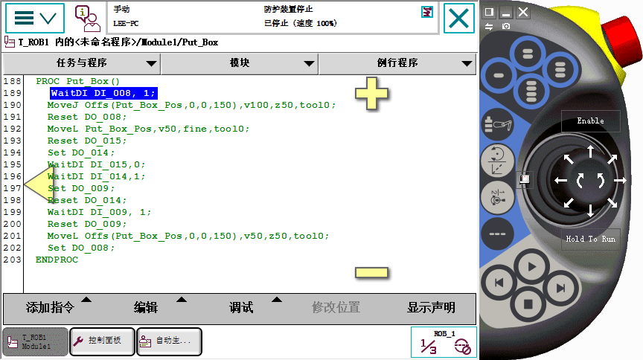

注：运动指令的速度和转弯数据

程序分析：

PROC Put_Box()

WaitDI DI_008,1;

!等待请求进来（V90）信号为1

MoveJ Offs(Put_Box_Pos,0,0,150),v100,z50,tool0;

！用关节运动和Offs功能指令，将机器人运动至Put _Box_Pos的正上方150mm

Reset DO_008;

!复位释放（V90）输出信号DO_008

MoveL Put _Box_Pos,v50,fine,tool0;

！用线性运动指令，将机器人运动至Put _Box_Pos

Reset DO_015;

!复位夹具夹紧输出信号DO_015

Set DO_014;

!置位夹具松开输出信号DO_014

WaitDI DI_015,0;

!等待夹具工作位信号消失

WaitDI DI_014,1;

!等待夹具原位到位

Set DO_009;

!置位完成（V90）输出信号DO_009

Reset DO_014;

!复位夹具松开输出信号DO_014

WaitDI DI_009,1;

!等待请求离开（V90）为1

Reset DO_009;

!复位完成（V90）输出信号DO_009

MoveL Offs(Put _Box_Pos,0,0,150),v50,fine,tool0;

！用线性运动和Offs功能指令，将机器人运动至Put _Box_Pos的正上方150mm

Set DO_008;

!置位释放（V90）输出信号DO_008

ENDPROC

创建中断程序Safety_Interrupt，在Safety_Interrupt（）例行程序中编辑以下程序：

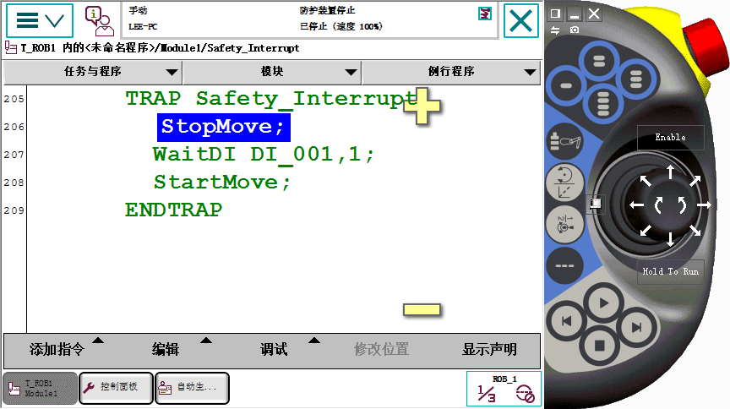

程序分析：

TRAP Safety_Interrupt

StopMove;

！停止机器人运动

WaitDI DI_001,1;

!等待保护回路信号为1

StartMove;

！开始机器人运动

ENDTRAP

操作步骤：在T_ROB1/Module1/例行程序界面，点击“文件”——“新建例行程序...”，建立一个中断程序，将名称设定为“Safety_Interrupt”，类型为“中断”，然后单击“确定”。

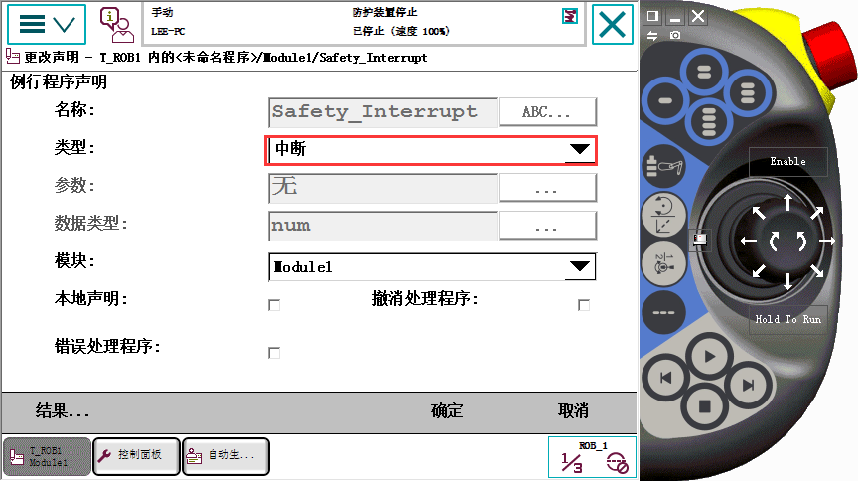

在main（）函数中调用例行程序

通过添加指令“ProcCall”调用所需例行程序

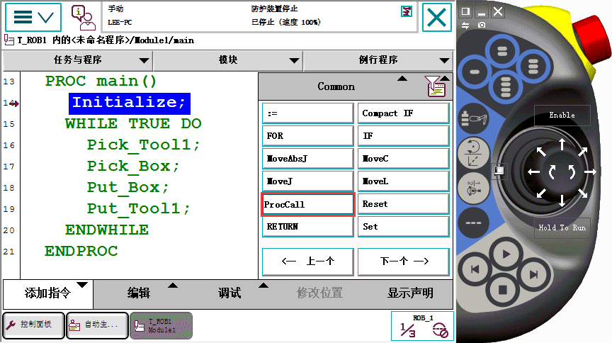

注：在main函数中Initialize初始化程序只需执行一遍，所以添加“WHILE”循环指令，循环执行初始化外的例行程序

4、从虚拟工作站中导出EIO文件及程序模块，导入到示教器中

5、重新示教程序中目标点（Tool1_Pos、Pick_Box_Pos、Put_Box_Pos）

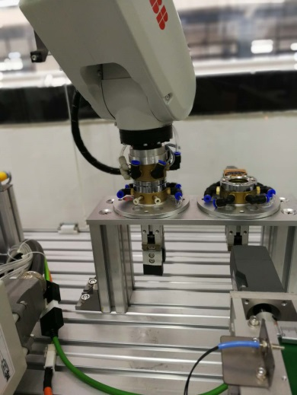 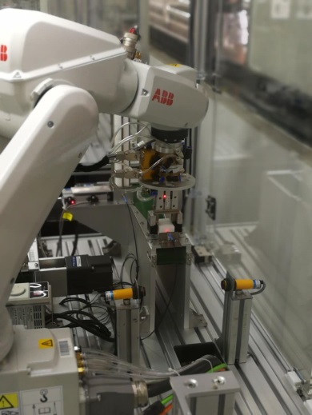 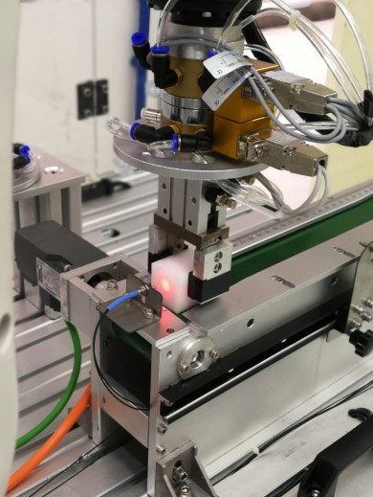

Tool1_Pos Pick_Box_Pos Put_Box_Pos

6、手动调试（与PLC程序配合调试，必须确定程序无误后机器人投入自动运行）

7、机器人切换自动模式运行

操作步骤：

把模式旋钮旋转至自动一侧

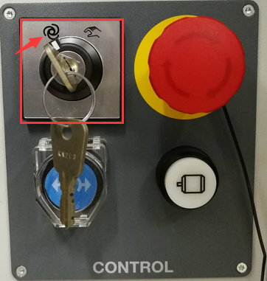

在示教器上确认状态

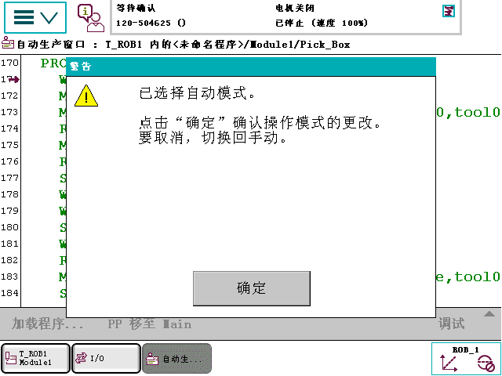

按下电机上电按钮

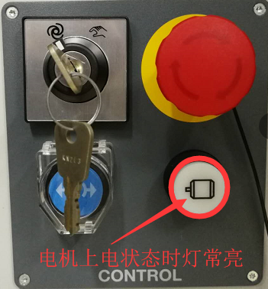

在示教器上按下PP移至Main

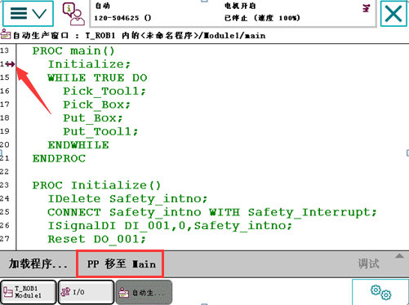

按下程序启动按钮，程序则自动运行

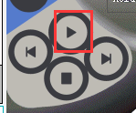

**注：在机器人切换自动模式前，需确认夹具在夹具台上是否放置到位，机器人位置处于安全位置。**

**机器人处于自动状态运行时，调试人员必须与机器人保持安全距离，并时刻准备按下急停按钮，避免造成人员伤亡和机器损坏。**

### 8、程序调试

（1）HMI手动测试

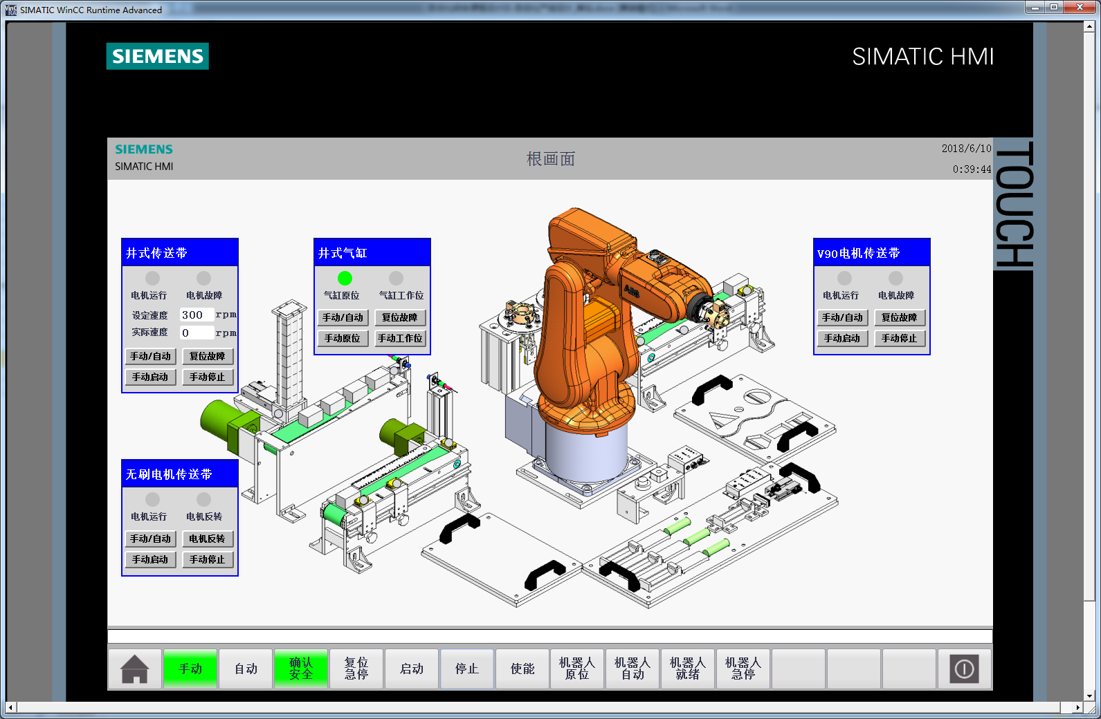

（2）联合调试

联合调试是机器人与PLC联合调试过程，必须满足以下条件：设备无急停、机器人平台的门必须关好、机器人在原位、自动和就绪。关好机器人平台的门之后需在HMI上面确认，如下图所示，黄色闪动的按钮就是提醒需要按一下确认安全。

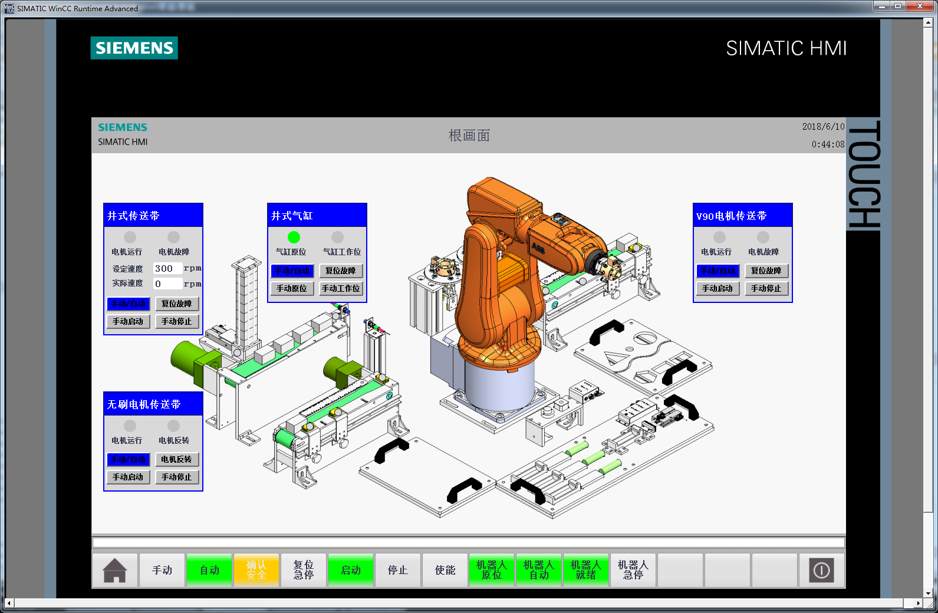

如果自动程序运行过程中机器人按了急停按钮之后，HMI会显示机器人急停，恢复需要复位机器人的急停按钮，并按下机器人控制柜的电机上电，点击一下HMI复位急停按钮待按钮红色显示消除后，按一下机器人的示教器的启动按钮。急停按钮按下后HMI显示如下图所示。

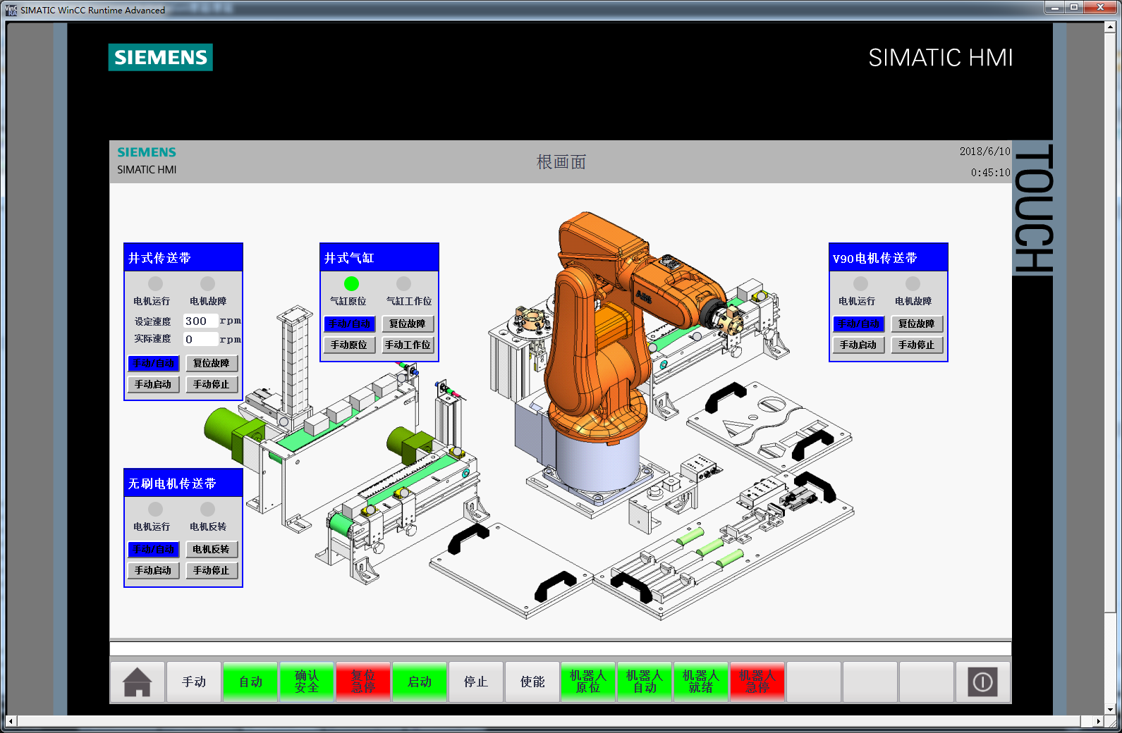

下图所示是机器人急停消除后需要在HMI上点击一下复位急停按钮确认。

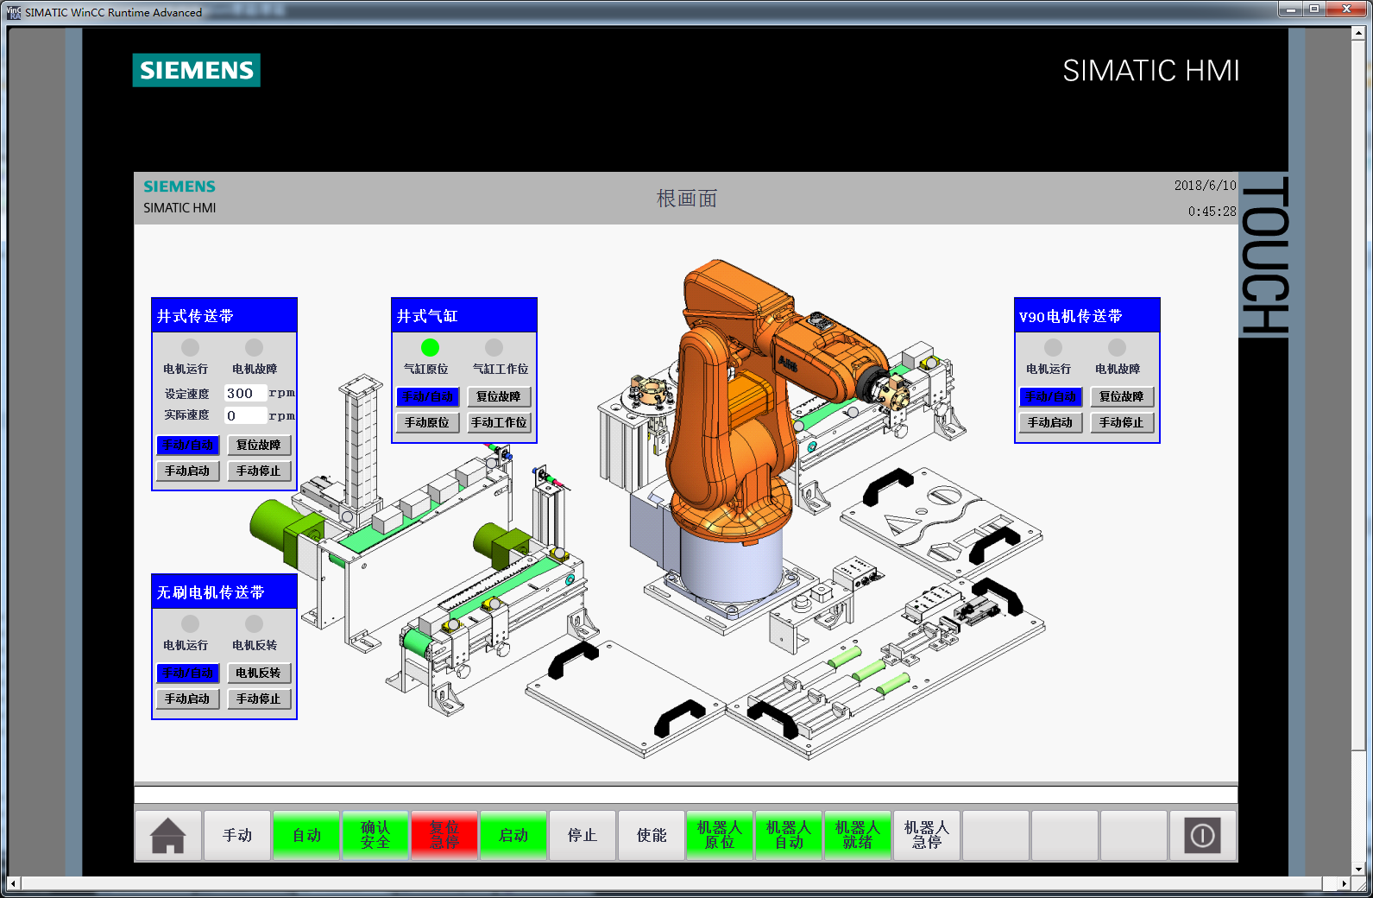

在所有条件都满足的情况下，按一下下图的启动按钮，使能状态显示为绿色，设备可自动运行。

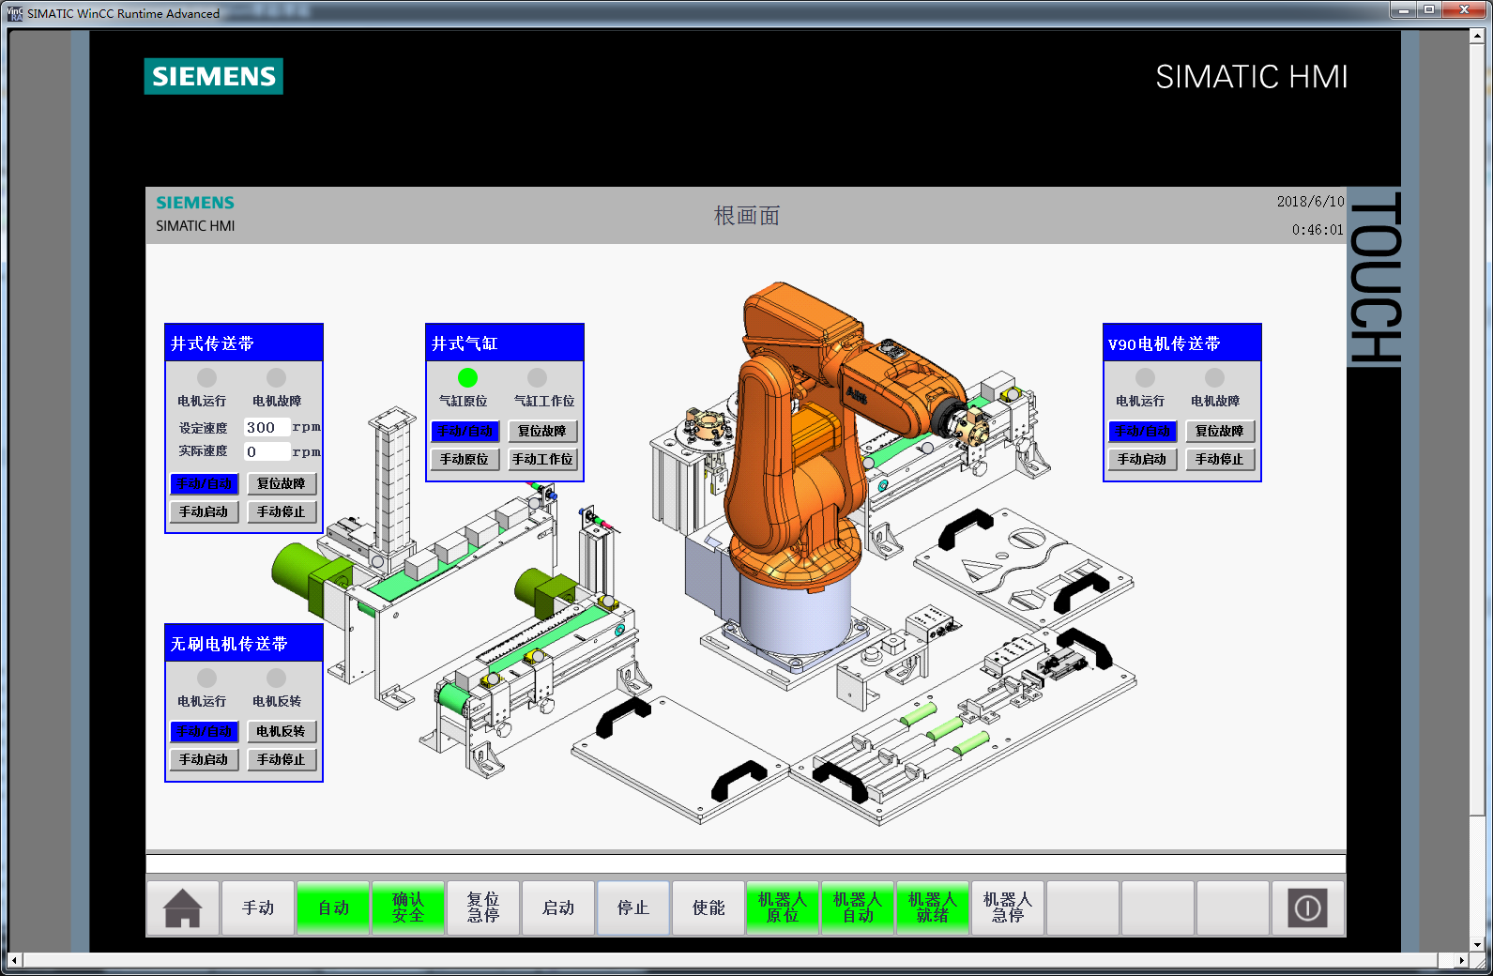

下图为正常运行自动程序过程中显示的状态：

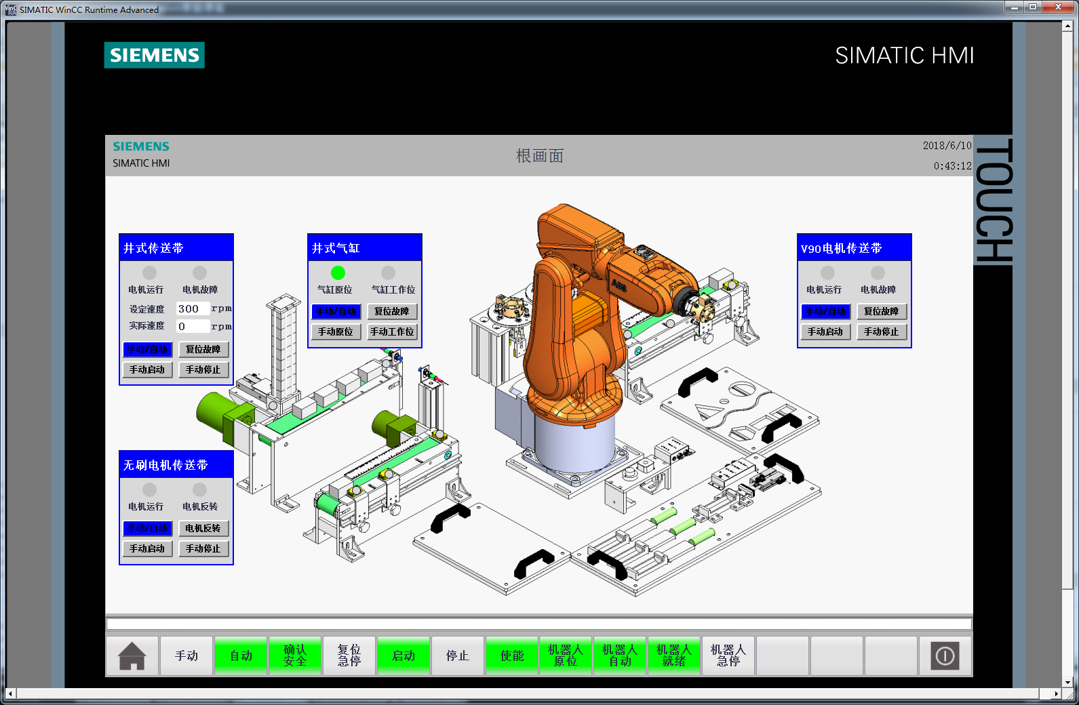

2.6 任务考核

|  |  |  |  |  |  |  |
| --- | --- | --- | --- | --- | --- | --- |
| 序号 | 主要  内容 | 考核要求 | 评分标准 | 配分 | 扣分 | 得分 |
| 1 | G120伺服参数设置 | 使用TIA博图软件进行变频器参数设置并调试 | 1、新建G120项目，得5分。  2、设置PROFINET IP站点名称，得5分。  3、设置PROFINET报文，得5分。  4、设置变频器斜波参数，得5分。  5、设置电机额定参数，得5分。  6、通过TIA软件调试变频器运动，得5分。 | 35 |  |  |
| 2 | PLC硬件组态 | 组态PLC及变频器 | 1、新建PLC项目，得5分。  2、PLC硬件组态，得10分。  3、添加G120组态，得5分。  4、硬件组态设置，得10分。 | 30 |  |  |
| 3 | 编写PLC程序 | 通过PLC程序实现与伺服的通讯控制 | 1、频率给定程序，得8分。  2、变频器启动程序，得7分。  3、变频器停止程序，得8分。  4、变频器复位程序，得7分。 | 30 |  |  |
| 4 | 清洁 | 养成良好的实验习惯 | 1、用完电脑后，请随手关机，得2分。  2、离开座位时，把椅子放回桌子底下，得1分。3、请勿随手扔垃圾，保持教室的整洁，得1分。4、最后离开教室的同学，记得关好门窗，得1分。 | 5 |  |  |
| 合计 | | | |  |  |  |
| 开始时间: | | | 结束时间: |  |  |  |

2.7 任务提高